МИНИСТЕРСТВО ЗДРАВООХРАНЕНИЯ РЕСПУБЛИКИ БЕЛАРУСЬ
Белорусский государственный медицинский университет
Кафедра нормальной анатомии

П.Г. Пивченко, Д.В. Ковалева

Осевой скелет
и его соединения

Учебно-методическое пособие



Минск 2004
УДК 611.71/.72 (075.8)
ББК 28.706 я73
П 32

Рецензенты: проф. каф. оперативной хирургии и топографической анатомии Гродненского государственного медицинского университета, д-р мед. наук И.Г. Жук; зав. каф. оперативной хирургии и топографической анатомии Белорусской государственной академии последипломного образования, д-р мед. наук, проф. А.Ф. Рылюк.

Утверждено Научно-методическим советом университета
в качестве учебно-методического пособия 09.06.2004 г., протокол № 8

Пивченко П.Г.
П 32 Осевой скелет и его соединения: Учеб.-метод. пособие / П.Г. Пивченко, Д.В. Ковалева. – Мн.: БГМУ, 2004. – 68 с., ил. 41.

ISBN 985-462-335-1.

Представлена анатомия костей и соединений туловища и черепа. Текст достаточно полно и наглядно иллюстрирован схемами и рисунками. Приводится часть лекционного материала по эмбриогенезу. Латинские названия анатомических и топографических образований даются в соответствии с Международной анатомической номенклатурой.
Предназначено для студентов медицинских университетов, а также может быть использовано при изучении анатомии студентами немедицинских высших учебных учреждений и средних специальных медицинских учебных учреждений.

УДК 611.71/.72(075.8)
ББК 28.706 я 73
УВАЖАЕМЫЙ ПЕРВОКУРСНИК!

Сегодня Вы приступаете к изучению анатомии человека — дисциплины, которая является фундаментом медицины. От знаний, полученных на кафедре анатомии, зависит успех не только будущей учебы в университете, но и всей Вашей трудовой деятельности, независимо от специальности.
Основной метод познания анатомии — изучение строения органов, систем органов и тела человека в целом на трупе и препаратах от трупа человека.
Для каждого студента, начиная с 1-го курса, должно стать святой заповедью выражение: «Hic locus est, ubi mors gaudet succurrere vitae» — «Здесь смерть помогает жизни». Иными словами, на кафедре анатомии человек и после своей смерти помогает живым как объект, с помощью которого мы постигаем тайны строения тела человека, готовимся помогать больным людям.
Эта заповедь обязывает нас быть в высшей степени гуманными в обращении с трупом, трупным материалом, не допускать никакого кощунства и вести себя соответствующим образом во время лекций, практических занятий, при самоподготовке, при препарировании трупов, при работе с анатомическими препаратами и в музее кафедры.
Надо запомнить, что за нарушение морально-этических норм при работе с трупами и отдельными анатомическими препаратами студент будет привлечен к ответственности; перед ректоратом может быть поставлен вопрос об исключении студента, поведение которого несовместимо с высоким званием Врача.

Что следует знать об анатомическом материале, поступающем
в университет для учебных целей?

Вопреки нередко существующему мнению, трупы университетом не покупаются, и свой труп человек ни в коем случае не может продать. Трупы в университет поступают только для учебных целей. Существуют специальные документы Министерства здравоохранения, Социального обеспечения, Генеральной Прокуратуры Республики Беларусь, разрешающие для этого использовать тела умерших граждан-одиночек, не имеющих родственников и близких.
В случае смерти человека, не имеющего родственников, из учреждения социального обеспечения (дома для престарелых, психохроников) информация поступает в университет.
При поступлении на кафедру анатомии регистрируются все паспортные данные Человека, труп которого в последующем используется в учебном процессе.

СПИСОК СОКРАЩЕНИЙ
art. – articulatio
art. – articulations
lig. – ligamentum
ligg. – ligamenta
Как фиксируется труп при использовании в учебном процессе?

При поступлении на кафедру анатомии труп бальзамируют (фиксируют). Для этих целей используют раствор, состоящий из следующих компонентов: формалин; спирт-этанол; хлорид натрия.
Раствор под небольшим давлением вводят в бедренную, плечевую или сонную артерию в объеме 10–15 литров. Затем труп опускают в ванны с фиксирующим раствором и хранят в нем 3–6 месяцев. После этого труп используют в учебном процессе.

Как происходит захоронение трупа после использования в учебном процессе?

Все останки от каждого трупа и учебные препараты тщательно собирают в пластиковые пакеты. Затем в специально изготовленных контейнерах, в установленном для граждан г. Минска порядке, подвергают кремации.
Часть органов, представляющих ценность своей наглядностью, особенностями развития и строения, экспонируют в учебном музее кафедры.
Все расходы по захоронению останков человека оплачивает университет.

Что надо знать о процессе препарирования?

Препарирование трупов и отдельных органов осуществляется только на кафедре анатомии в секционных залах или практикумах, с разрешения и под контролем преподавателя.
Перед началом работы необходимо с помощью учебника и атласа хорошо изучить область, подлежащую препарированию. Желательно иметь свой набор инструментов (скальпель, 2 пинцета: анатомический и хирургический, резиновые (хирургические) перчатки). Как и на практических занятиях, студент обязан быть в чистом халате. Препарировать аккуратно, соблюдая чистоту и порядок на рабочем месте. После препарирования убрать останки в специальный пластиковый контейнер. Секционный стол начисто протереть, труп укрыть влажной простыней и пластиковой пленкой.
Необходимо помнить, что во время препарирования возможно небольшое раздражение слизистых глаз и носа, что связано с воздействием фиксирующего раствора.
Заражения студентов и преподавателей какими-либо болезнями при работе с фиксированными трупами и анатомическими препаратами не известны.

ПРЕДМЕТ, ЦЕЛЬ И ЗАДАЧИ АНАТОМИИ

Анатомия — наука о строении тела человека.
Основная цель предмета анатомии — приобретение знаний о нормальном строении органов, систем органов и тела человека в целом для изучения других медико-биологических и клинических дисциплин, а также для практической работы врача.

Задачи анатомии
После изучения анатомии студент должен:
а) знать и уметь объяснить:
- строение отдельных органов, их положение в теле человека и взаимоотношения с другими органами в организме; связь между строением и функцией органов;
- индивидуальные, половые и возрастные особенности строения органов, систем органов и тела человека;
- зависимость строения органов, систем органов и тела человека от биологических и социальных факторов;
- варианты и аномалии строения органов и систем органов в связи с особенностями эмбрионального развития;
- рентгеноанатомию органов и систем органов.
б) уметь:
- показать на трупе, на препаратах и других учебных пособиях органы, их части и другие анатомические образования;
- на теле человека пальпировать (прощупывать) и определять положение отдельных органов, костные выступы; проецировать на поверхность тела крупные сосуды и нервы, находить точки пальпации сосудов;
- демонстрировать на рентгенограммах и компьютерных томограммах органы, их части и другие анатомические образования.

Методы изучения анатомии
Выделяют 2 группы методов изучения анатомии человека:
1 — на трупе;
2 — на живом человеке.
Труп и анатомические препараты служат основным материалом для изучения тела живого человека.
К методам изучения анатомии на трупе относятся:
1. Препарирование (греческое anatemno — рассекаю) — исследование тела путем его рассечения при помощи скальпеля с последующим изучением формы, размеров, строения органов, их положения в организме.
2. Метод распилов — изучение срезов тела человека, предварительно уплотненных с помощью низких температур или другими способами с последующим заключением в прозрачные среды.
3. Метод наливки (инъекции) — наполнение кровеносных и лимфатических сосудов, других полых образований или полостей тела загустевающей массой с последующим препарированием.
4. Метод коррозии (латинское corrosio — разъедание) — метод, использующий предварительную наливку загустевающими массами, с последующим удалением тканей органа путем разъедания их в кислотах или щелочах.
К методам изучения анатомии на живом человеке относятся:
- осмотр, ощупывание, простукивание, измерения (антропометрия) областей и частей тела;
- использование рентгеновского метода исследования (рентгеноскопия, рентгенография, их различные модификации);
- компьютерная томография;
- изучение трубчатых и полых органов при помощи эндоскопических приборов (инструментов).
В зависимости от инструментальной вооруженности исследователей строения тела человека различают:
1. Макроскопическую анатомию — изучение внешней формы и строения невооруженным глазом.
2. Макро-микроскопическую анатомию — изучение анатомии с использованием оптических устройств небольшого увеличения.
3. Микроскопическую анатомию (гистологию, цитологию) — изучение более тонкого строения органов и тканей с помощью микроскопа.
В зависимости от плана изучения строения тела человека различают следующие виды анатомии:
Систематическая анатомия — изучение анатомии тела человека по системам, т. е., изучение органов, объединенных общностью развития, структуры, положения и функции.
Выделяют следующие системы органов: 1 — костную систему; 2 — систему соединений костей; 3 — мышечную систему; 4 — системы внутренних органов; 5 — нервную систему; 6 — сердечно-сосудистую систему; 7 — систему органов чувств; 8 — систему желез внутренней секреции.
Функциональная анатомия — рассматривает строение органов, систем органов и организма человека в связи с выполняемыми функциями, сформировавшимися в ходе развития под влиянием факторов внешней и внутренней среды.
Топографическая анатомия — занимается послойным изучением взаимного расположения органов, частей органов и различных анатомических образований в определенных областях тела человека.
Динамическая анатомия — анатомия опорно-двигательного аппарата при выполнении различных движений (работа мышц, сохранение позы, равновесия и т.п.).
Пластическая анатомия — занимается изучением внешних форм и пропорций частей тела человека в связи с функцией и внутренним устройством тела человека.
Сравнительная анатомия — занимается сравнением развития и строения одинаковых органов и анатомических образований человека и различных животных, что позволяет объяснить особенности строения тела, его частей, органов и систем органов у человека.
Для правильного понимания механизмов и особенностей формирования органов, систем органов и организма, а также вариантов, аномалий и пороков в анатомии используются данные эмбриологии∗.
В анатомии при описании строения органов и систем органов часто используются понятия — онтогенез и филогенез.
Онтогенез (греч. onthos — особь, genesis — развитие) — история развития особи в течение жизни.
Филогенез (греч. phylon — род, genesis — развитие) — история развития (эволюция) животных.

Уровни организации тела человека
Тело человека состоит из клеток и внеклеточных структур, объединенных в ткани, органы и системы органов.
Клетка — элементарная целостная биологическая система (элементарная частица живого организма), имеет мембрану, цитоплазму, ядро, характеризуется обменом веществ, способностью к самообновлению, самовоспроизведению и развитию.
Ткань — это филогенетически сложившаяся система клеток и внеклеточных структур, характеризующаяся общностью происхождения, строения и выполняемой функции. Различают 4 вида тканей: 1 — эпителиальную, 2 — соединительную, 3 — мышечную, 4 — нервную.
Орган — филогенетически сложившаяся система различных тканей, объединенных структурно и функционально. Одна из тканей в органе является основной и определяет его главную функцию. Орган характеризуется присущими ему формой, строением, положением, источниками кровоснабжения, лимфооттока, иннервации и функцией.
Система органов — совокупность органов, объединенных происхождением, топографией и функцией.
Аппарат органов — совокупность органов различных систем, объединенных происхождением или выполнением общих функций (опорно-двигательный аппарат, мочеполовой аппарат).

Плоскости и оси в анатомии
Для ориентирования частей тела или органов в анатомии используют 3 плоскости (рис. 1, а): фронтальную (1); сагиттальную (2); горизонтальную (3).
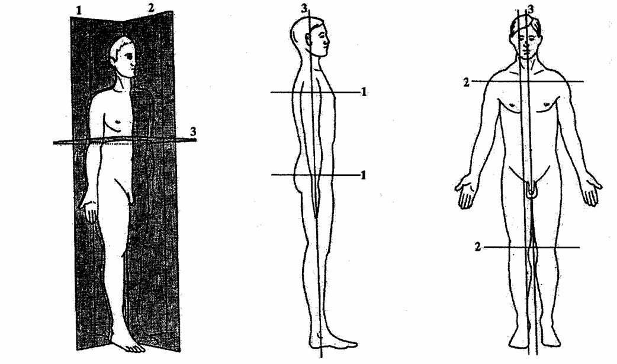
Сагиттальная плоскость, planum sagittale — это вертикальная плоскость, которая делит тело человека (орган) на левую и правую части. Сагиттальная плоскость, которая делит тело или орган на симметричные половины, называется срединной.
а
б
в

Рис. 1. Плоскости (а) и оси (б, в) в анатомии

Фронтальная плоскость, planum frontale — это вертикальная плоскость (параллельная плоскости лба), перпендикулярная сагиттальной, которая делит тело человека (органы) на передний и задний отделы.
Горизонтальная (поперечная) плоскость, planum horizontale — это плоскость, перпендикулярная вертикальным плоскостям, которая делит тело человека (органы) на верхнюю и нижнюю части.
Для описания движений в суставах и функции мышц в анатомии используются три основные оси (рис. 1, б, в): сагиттальную (1), axis sagittalis; поперечную, или фронтальную (2), axis frontalis; вертикальную (3), axis verticalis.
Сагиттальную ось, axis sagittalis проводят перпендикулярно фронтальной плоскости спереди назад (от лат. sagitta — стрела).
Поперечная (фронтальная) ось, axis frontalis имеет направление, перпендикулярное сагиттальной плоскости (слева направо).
Вертикальная ось, axis verticalis — это ось, перпендикулярная горизонтальной плоскости и направленная сверху вниз.

Анатомическая терминология
Анатомическая терминология — это слова и словосочетания, обозначающие названия областей и частей тела, органов и частей органов, и определенные анатомические понятия.
Выделяют общую и частную анатомическую терминологию.
Общая терминология — это слова или словосочетания, обозначающие общие признаки органов, частей тела или тела в целом.
Частная терминология — это слова или словосочетания, определяющие конкретные органы и анатомические образования.
Общие термины, termini generales, используются для указания величины или расположения части тела, анатомического образования или органа по отношению к плоскостям и осям. При этом понимается вертикальное положение тела человека с ладонями, обращенными кпереди.
В анатомии используются общие термины по отношению к сагиттальной, фронтальной и горизонтальной плоскостям.
По отношению к сагиттальной плоскости используют термины:
medianus — срединный, расположенный в плоскости, которая делит тело, его части или орган на симметричные или примерно равные половины;
medialis — медиальный, расположенный ближе к срединной плоскости;
lateralis — латеральный, боковой, удаленный от срединной плоскости (лат. latus — бок);
intermedius — промежуточный;
dexter — правый;
sinister — левый.
По отношению к фронтальной плоскости используют термины:
anterior — передний;
posterior — задний;
ventralis — вентральный, лежащий ближе к передней поверхности тела (лат. venter — живот);
dorsalis — дорсальный, лежащий ближе к задней поверхности тела (лат. dorsum — спина).
По отношению к горизонтальной плоскости используют термины:
superior — верхний;
inferior — нижний;
cranialis — расположенный ближе к голове (лат. cranium — череп), то же, что и верхний;
caudalis — расположенный ближе к хвосту (лат. cauda — хвост), то же, что и нижний.
Общие термины для описания расположения частей тела или органов по основным осям или линиям:
verticalis — вертикальный;
sagittalis — сагиттальный;
transversalis — поперечный;
longitudinalis — продольный (независимо от положения тела или части тела);
proximalis — расположенный ближе к началу части тела или органа, то же, что и краниальный;
distalis — расположенный на удалении от начала части тела или органа, то же, что и каудальный;
rostralis — расположенный ближе к голове, к началу тела (лат. rostrum — клюв);
apicalis — расположенный на верхушке;
basalis — базальный, расположенный ближе к основанию;
basilaris — базилярный, являющийся основанием, основной частью.
Общие термины, используемые для определения глубины (поверхности) расположения анатомического образования:
centralis — центральный;
periphericus — периферический;
superficialis — поверхностный;
profundus — глубокий;
palmaris, volaris — ладонный;
plantaris — подошвенный.
Общие термины, используемые при описании величины органа или анатомического образования:
major — большой (больший);
magnus — большой;
parvus — малый;
minus — малый (меньший);
intermedius — промежуточный;
minimus — наименьший, малый;
maximus — наибольший, большой;
longus — длинный;
brevis — короткий.

Контрольные вопросы
- Что изучает анатомия, её цель и задачи?
- Какие методы используются для изучения анатомии человека?
- Какие виды анатомии человека существуют и чем это определяется?
- Назовите основные плоскости и оси, используемые при изучении анатомии человека.
- Что такое анатомическая терминология и для чего она необходима?

ОБЩАЯ ОСТЕОЛОГИЯ

Остеология, osteologia — раздел анатомии, изучающий пассивную часть опорно-двигательного аппарата — кости.
Кость, os — это орган твердой опоры (скелета) тела человека. Для кости характерны следующие признаки органа:
- определенный зачаток развития в эмбриогенезе;
- присущее данной кости строение (анатомия);
- постоянное место (топография) и соединение с другими костями в скелете;
- относительно постоянные источники кровоснабжения, пути лимфооттока и нервные связи;
- определенная для данной кости функция.

Функции кости
Кости в организме выполняют механические и биологические функции.
Механические функции:
1) твердая опора тела;
2) защита внутренних органов;
3) двигательная (рычаги).
Биологические функции:
1) минеральный обмен (кальций, фосфор и др.);
2) кроветворная (красный костный мозг).

Строение кости
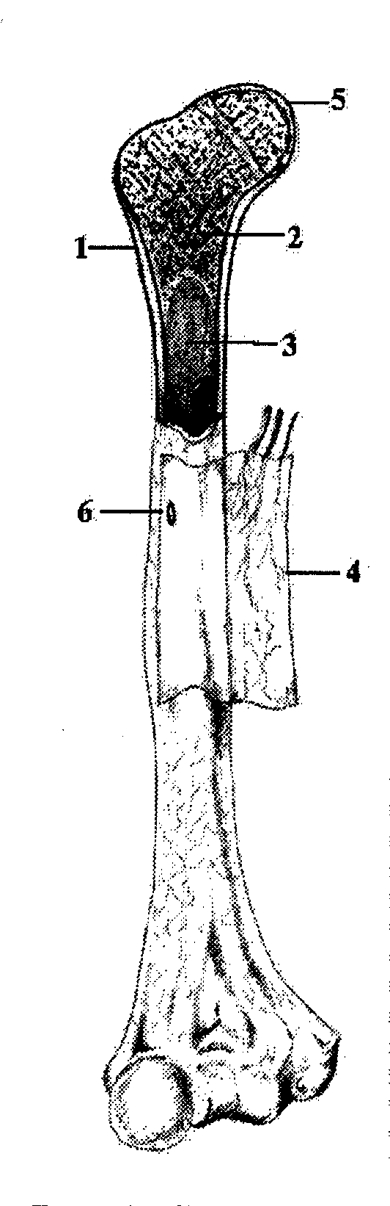
Кость (рис. 2) построена из костной ткани. В ней различают компактное вещество, substantia compacta (1) — наружный слой и губчатое вещество, substantia spongiosa (2) — внутренний слой. Перекладины губчатого вещества располагаются упорядоченно в соответствии с функциональной нагрузкой. В костях свода черепа губчатое вещество называется диплоэ, diploe; в нём располагается большое число каналов, образующих стенки диплоических вен (venae diploicae). В длинных костях средняя часть кости состоит только из компактного вещества, а внутри располагается костномозговая полость, cavitas medullaris (3).
Рис. 2. Строение кости

Губчатое вещество кости заполнено красным костным мозгом, medulla ossium rubra. До периода полового созревания костномозговая полость содержит красный костный мозг, который с возрастом замещается желтым костным мозгом, medulla ossium flava.
Кость снаружи покрыта надкостницей, periosteum (4), которая представлена тонкой, плотной соединительнотканной пластинкой, прочно сращенной с костью. Через надкостницу осуществляется кровоснабжение, лимфоотток и иннервация кости. За счет надкостницы в эмбриональном периоде происходит периостальное окостенение, а также рост кости в толщину и регенерация при переломах.
Поверхности костей, образующих суставы, покрыты суставным (как правило, гиалиновым) хрящом, cartilago articularis (5).
На поверхности кости имеются питательные отверстия (6), foramina nutricia, а в толще кости — питательные каналы, canales nutricii, через которые в вещество кости проникают сосуды и нервы.
Структурная единица кости — остеон — система концентрически расположенных пластинок вокруг центрального канала, в котором проходят кровеносные сосуды микроциркуляторного русла и нервы. Соседние остеоны соединены между собой основным веществом, цементирующим кость, а также вставочными или промежуточными пластинками. Остеоны располагаются соответственно функциональной нагрузке кости, что увеличивает прочность костной ткани: в трубчатых костях вдоль оси кости, в губчатых — в поперечной плоскости, в плоских костях черепа — параллельно поверхности кости и радиально.
Сосуды каналов остеонов анастомозируют друг с другом и с сосудами костного мозга и надкостницы.

Классификация костей
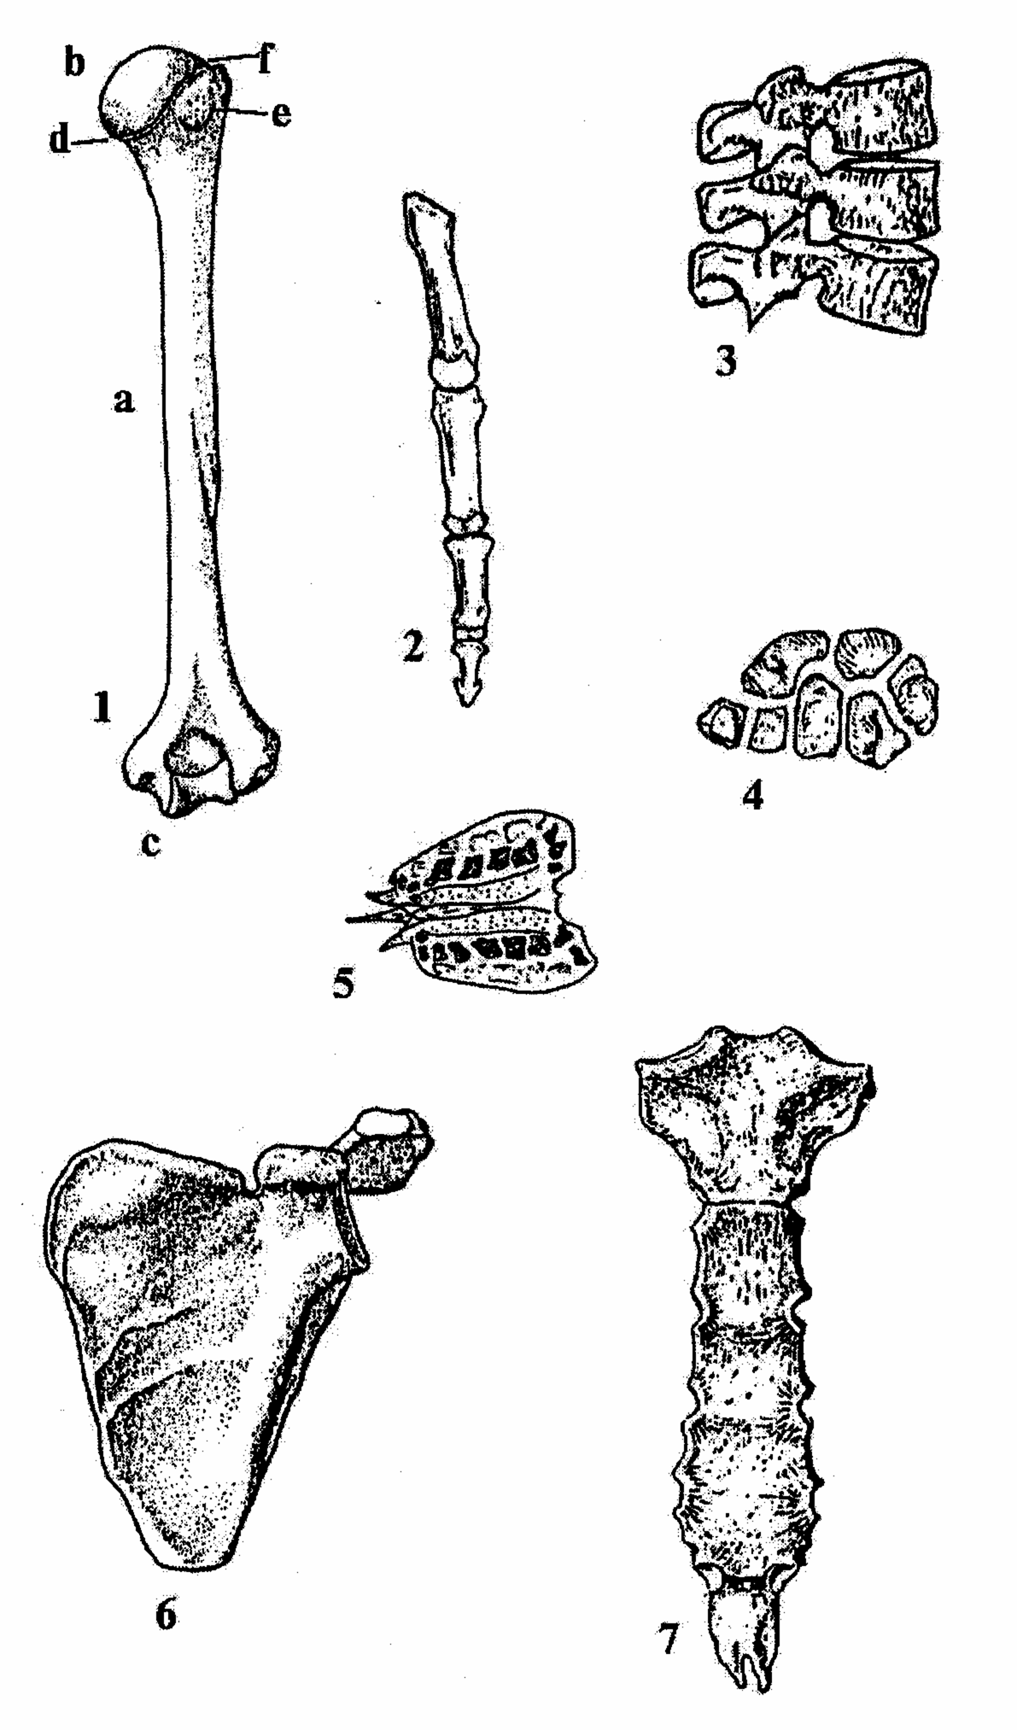
По форме кость может быть (рис. 3):
Рис. 3. Виды костей

- длинной (1), os longum;
- короткой (2), os breve;
- плоской (7), os planum;
- воздухоносной (5), os pneumaticum.
С учетом строения различают следующие кости (рис. 3):
- трубчатые:
а) длинные (1);
б) короткие (2);
- губчатые (3, 4):
а) длинные;
б) короткие;
в) сесамовидные;
- плоские:
а) кости свода черепа;
б) кости пояса верхней (6) и нижней конечностей;
- смешанные (височная кость и др.).
На длинной трубчатой кости различают следующие части (рис. 3, 1):
- диафиз, diaphysis (a) — средняя часть кости, или тело, corpus;
- эпифизы (проксимальный (b) и дистальный (с), epiphysis (proximalis et distalis) — проксимальный и дистальный концы кости;
- метафиз, metaphysis (d) — зона между диафизом и эпифизом;
- эпифизарную линию, linea epiphysialis (f) — место, где располагается зона роста — эпифизарный хрящ, cartilago epiphysialis. Эта линия располагается в области метафиза;
- апофиз, apophysis (e) — вырост кости, обусловленный тягой мышц или прикреплением связок.

По положению в скелете человека различают (рис. 4):
– кости осевого скелета:
а) кости черепа:
1) мозговой отдел (1);
2) кости лица (2);
б) позвоночный столб (3);
в) кости грудной клетки (4);
– кости добавочного скелета:
а) кости верхней конечности (5):
1) кости пояса;
2) кости свободной конечности;
б) кости нижней конечности (6):
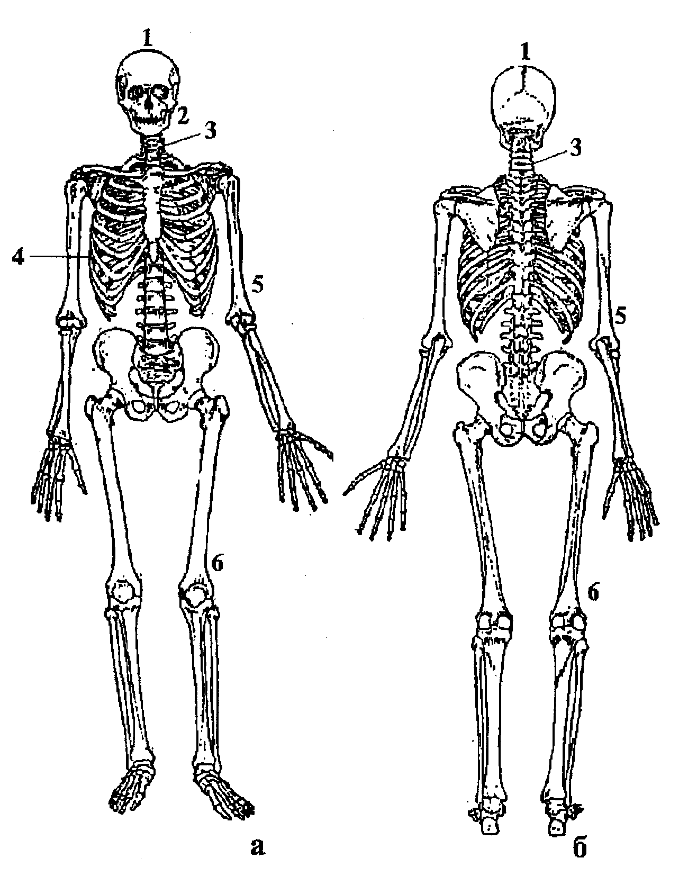
1) кости пояса;
Рис. 4. Скелет: а — вид спереди, б — вид сзади

2) кости свободной конечности.

Развитие костей
Костная ткань у зародыша человека появляется на 6–7-й неделе эмбриогенеза.
Исходная основа развития кости — зародышевая соединительная ткань — мезенхима, возникающая из клеток среднего зародышевого листка — мезодермы (склеротома).

Будущие кости закладываются в виде сгущений клеток мезенхимы (перепонок) — перепончатая стадия развития костей. На втором месяце внутриутробного развития основная масса перепончатых закладок костей замещается хрящевой тканью и на месте мезенхимных закладок появляются хрящевые модели будущих костей — хрящевая стадия развития костей.
Начиная с 8-й недели эмбриогенеза, на месте хряща за счет надхрящницы образуется костная ткань (перихондральное окостенение) — костная стадия развития кости.
По такому пути (3 стадии) развиваются кости основания черепа, осевого и добавочного скелета.
Рис. 3. Виды костей.

Меньшая часть перепончатых (соединительнотканных) закладок костей замещается костной тканью, минуя хрящевую стадию. По такому пути развиваются покровные кости черепа, кости лица, часть ключицы (акромиальный конец).

Возрастные особенности костей
Первые точки окостенения появляются на 6–8-й неделе внутриутробного развития.
Большинство костей развиваются из нескольких точек окостенения. Поэтому у новорожденных и в первые годы жизни каждая кость состоит из нескольких костных фрагментов (тело, эпифизы, апофизы и т. д.), слияние (синостозирование) которых в единую кость происходит в разные сроки, в зависимости от кости. Окончательно процесс срастания частей (закладок) в единый орган завершается к 25–27 годам.
Периоды интенсивного роста:
- 1–2 годы жизни;
- 8–10 годы жизни;
- период полового созревания: 12–14 лет у девочек; 14–16 лет у мальчиков.
Рост костей в толщину осуществляется за счет надкостницы, остеобласты которой наслаиваются на предыдущие путем наложения (аппозиция), и образуют костную пластинку (периостальное окостенение).
Рост костей в длину прекращается на 22–25 годах жизни в связи с окостенением (оссификацией) эпифизарного хряща.
Старческие изменения.
1. Минерализация костной ткани (увеличение отложения солей).
2. Истончение компактного и губчатого вещества (остеопороз).
3. Повышенная хрупкость (ломкость).

Рентгеноанатомия костей
Соли кальция, содержащиеся в костной ткани, задерживают рентгеновские лучи, поэтому кости контрастируют по сравнению с окружающими тканями.
Компактное вещество, в зависимости от кости, имеет вид плотной «тени», которая представлена светлой полосой различной ширины (т. к. рентгенограммы представляют собой негативные снимки); губчатое вещество образует сетеподобный рисунок.
Компактное вещество трубчатых костей на рентгенограммах дает две сравнительно широкие параллельные тени, которые истончаются по направлению к эпифизам. Между ними находится широкая полоса просветления (темная полоса), соответствующая костномозговой полости.
Компактное вещество эпифизов и губчатых костей дает тени в виде узких (тонких) светлых полос, кнутри от которых видна сеть губчатого вещества.
Различные выступы на костях (бугры, бугорки, отростки, ости, надмыщелки и т.п.), а также точки окостенения на рентгенограммах имеют вид светлых образований («затемнения») соответствующей формы.
Различного рода отверстия, каналы, углубления, борозды, полости в костях, эпифизарные хрящи имеют соответствующий вид темных образований («просветлений»).
На рентгенограммах суставов между костями отмечается широкая темная полоса — рентгеновская суставная щель, которая ограничена узкими полосками (светлыми) компактного вещества эпифизов. Рентгеновская суставная щель шире анатомической на толщину суставных хрящей, которые не задерживают рентгеновских лучей.

Контрольные вопросы
- Почему кость называется органом?
- Какие функции выполняет костная ткань в организме?
- Как классифицируются кости и на чём основана их классификация?
- В чём выражаются возрастные изменения костей?

СКЕЛЕТ ТЕЛА ЧЕЛОВЕКА

Костный скелет — skeleton (от греч. skeletos — высушенный) тела человека состоит из осевого скелета и скелета верхней и нижней конечностей.

Скелет выполняет следующие функции:
- создаёт твёрдую опору и защиту органов и тканей;
- образует рычаги для перемещения в пространстве и движения частей тела друг относительно друга.

К осевому скелету относятся череп, позвоночный столб и грудная клетка.

Позвоночный столб и грудная клетка составляют скелет туловища.

Кости скелета верхней и нижней конечностей называют добавочным скелетом.

СКЕЛЕТ ТУЛОВИЩА

Скелет туловища состоит из позвоночного столба (позвоночника), columna vertebralis и грудной клетки, compages thoracis seu thorax.
Позвоночный столб включает 33–34 позвонка.
Грудная клетка образована грудиной, sternum, 12-ю парами ребер, costae и 12-ю грудными позвонками.

ПОЗВОНОЧНЫЙ СТОЛБ

Позвоночный столб, columna vertebralis выполняет функции опоры (для головы и туловища), защиты (для спинного мозга) и движения (для черепа и позвонков), а также биологические функции: кроветворную (за счет красного костного мозга) и участие в минеральном обмене.
Позвоночный столб, columna vertebralis образуют 33–34 позвонка:
1) 7 шейных позвонков, vertebrae cervicales (C₁–C₇);
2) 12 грудных позвонков, vertebrae thoracicae (Th₁–Th₁₂);
3) 5 поясничных позвонков, vertebrae lumbales (L₁–L₅);
4) 5 крестцовых позвонков, vertebrae sacrales (S₁–S₅);
5) 4–5 копчиковых позвонков, vertebrae coccygeae (Ccg₁–Ccg₅).

Шейные позвонки
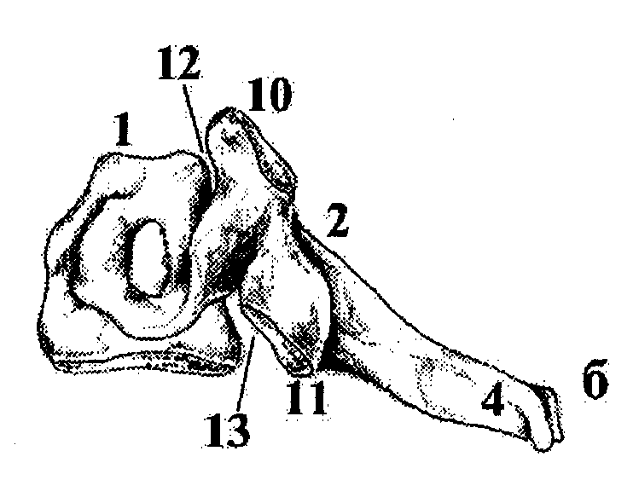
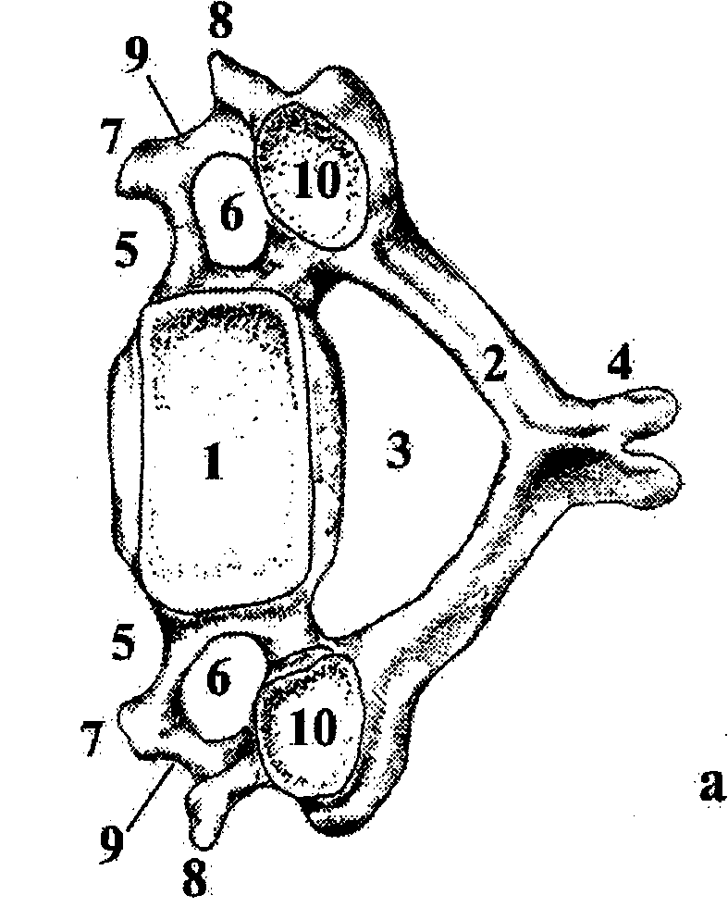
Шейные позвонки (C₃–C₇), vertebrae cervicales (рис. 5, а, б) имеют: тело позвонка, corpus vertebrae (1) (за исключением 1-го шейного позвонка); дугу позвонка, arcus vertebrae (2); позвоночное отверстие, foramen vertebrale (3); остистый отросток, processus spinosus (4) (раздвоен); 2 поперечных отростка, processus transversus (5); отверстие поперечного отростка, foramen transversarium (6). Поперечные отростки имеют: передний бугорок, tuberculum anterius (7); задний бугорок, tuberculum posterius (8); борозду спинномозгового нерва, sulcus nervi spinalis (9). Вблизи тела позвонка на дуге располагаются слева и справа: верхний суставной отросток, processus articularis superior (10) и нижний суставной отросток, processus articularis inferior (11); у основания отростков находятся соответственно верхняя позвоночная вырезка, incisura vertebralis superior (12) и более глубокая нижняя позвоночная вырезка, incisura vertebralis inferior (13).
Рис. 5. Четвертый шейный позвонок:
а — вид сверху, б — вид сбоку
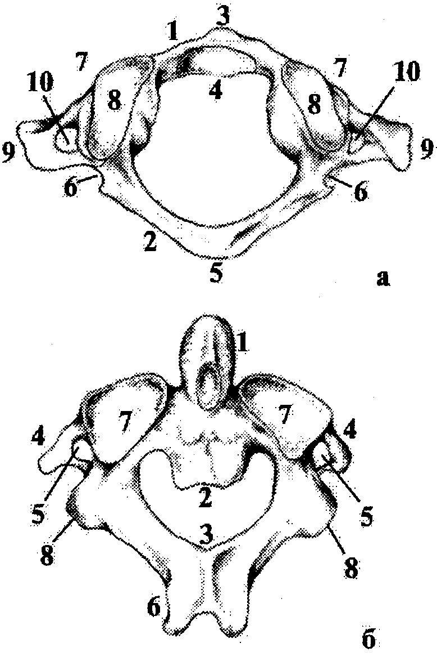
Первый шейный (С₁) позвонок — атлант, atlas (рис. 6, а) соединяется с черепом. Этот позвонок имеет 2 дуги: переднюю дугу, arcus anterior (1) и заднюю дугу, arcus posterior (2). На передней дуге имеется передний бугорок, tuberculum anterius (3), и ямка зуба, fovea dentis (4); на задней дуге находятся: задний бугорок, tuberculum posterius (5), борозды позвоночной артерии, sulci arteriae vertebralis (6).
Рис. 6. Шейные позвонки:
а — первый шейный позвонок (вид сверху); б — второй шейный позвонок (вид сзади)

Передняя и задняя дуги соединяются друг с другом при помощи боковых масс, massae (partes) laterales (7). На боковых массах с обеих сторон располагаются верхняя суставная ямка, fovea articularis superior (8) и нижняя суставная ямка, fovea articularis inferior, а также поперечные отростки, processus transversus (9), которые имеют отверстия поперечного отростка, foramen processus transversus (10).
Правило расположения атланта: передняя дуга короче задней, верхняя суставная ямка эллипсовидной формы, нижняя — плоская и круглая.
Второй шейный (C₂) позвонок — осевой позвонок, axis (рис. 6, б) имеет: зуб, dens (1); тело позвонка, corpus vertebrae (2); дугу позвонка, arcus vertebrae (3), где различают поперечные отростки, processus transversus (4), имеющие отверстия поперечных отростков; с каждой стороны имеются верхняя суставная поверхность, facies articularis superior (7) и нижняя суставная поверхность, facies articularis inferior (8). На дуге имеются передняя и задняя суставные поверхности, facies articularis anterior et facies articularis posterior.
Правило расположения осевого позвонка: тело позвонка кпереди, зуб — кверху.
Седьмой шейный позвонок имеет хорошо выраженный остистый отросток, который легко прощупывается через кожные покровы, что используется в клинике для отсчёта уровня. Поэтому позвонок называется выступающим — vertebra prominens.

Грудные позвонки
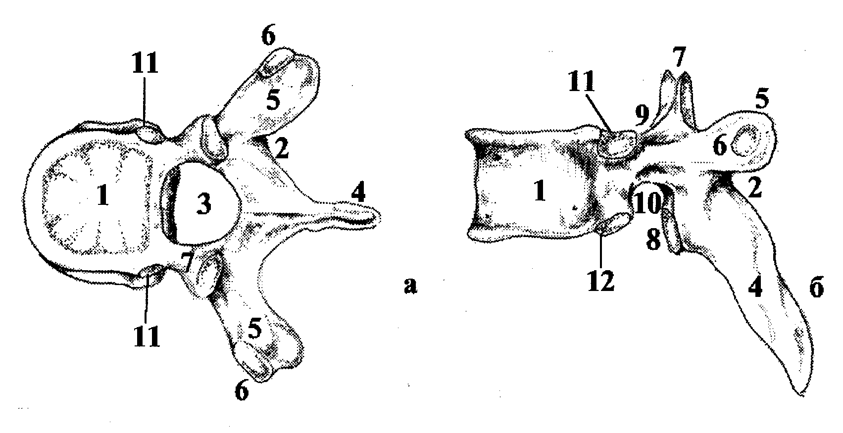
Грудные позвонки (Th₁–Th₁₂), vertebrae thoracicae (рис. 7, а, б) называют типичными, т.к. они имеют все анатомические образования, присущие позвонкам любого отдела позвоночного столба.
Рис. 7. Грудной позвонок: а — вид сверху; б — вид сбоку

Они имеют тело, corpus vertebrae (1) и дугу позвонка, arcus vertebrae (2), которые ограничивают отверстие позвонка, foramen vertebrale (3).
На дуге позвонка располагаются: остистый отросток, processus spinosus (4), поперечный отросток, processus transversus (5) с каждой стороны, на котором имеется реберная ямка поперечного отростка, fovea costalis processus transversus (6) (кроме 11 и 12-го грудных позвонков); верхний суставной отросток, processus articularis superior (7); нижний суставной отросток, processus articularis inferior (8); верхнюю позвоночную вырезку, incisura vertebralis superior (9); нижнюю позвоночную вырезку, incisura vertebralis inferior (10).
На теле позвонка с каждой стороны находятся верхняя реберная ямка (полуямка), fovea costalis superior (11); нижняя реберная ямка (полуямка), fovea costalis inferior (12). На 1-м грудном позвонке имеется одна ямка (верхняя) для первого ребра и одна полуямка (нижняя) для второго ребра; на 10-м позвонке слева и справа имеется только верхняя полуямка для десятого ребра; на 11-м и 12-м позвонках с каждой стороны имеются только ямки для одноименных ребер.

Поясничные позвонки

Поясничные позвонки (L₁–L₅), vertebrae lumbales (рис. 8, а, б), имеет
следующие анатомические образования: массивное тело позвонка, corpus vertebrae (1); дугу позвонка, arcus vertebrae (2); позвоночное отверстие, foramen
vertebrale (3).
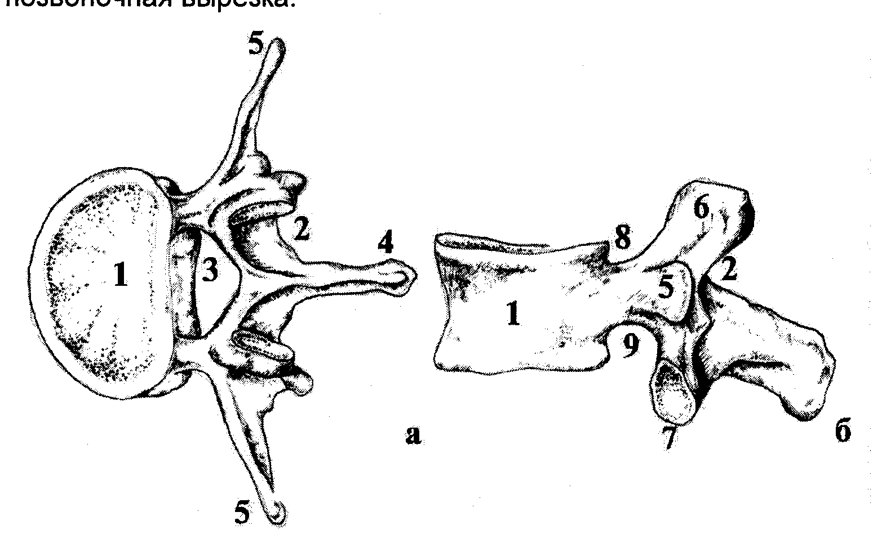
На дуге позвонка находятся: сагиттально расположенный, утолщённый на конце остистый отросток, processus spinosus (4), с каждой стороны поперечный отросток, processus transversus (5); верхний суставной отросток, processus articularis superior (6); нижний суставной отросток, processus articularis inferior (7); верхняя позвоночная вырезка, incisura vertebralis superior (8); нижняя (глубокая) позвоночная вырезка, incisura vertebralis inferior (9). Позади поперечного отростка наблюдается добавочный отросток, processus accessories, а позади верхнего суставного отростка — сосцевидный отросток, processus mamillaris.
Рис. 8. Поясничный позвонок: а — вид сверху; б — вид сбоку

Правило расположения шейных (C₃–C₇), грудных и поясничных позвонков: тело позвонка располагается впереди, дуга позвонка — кзади, книзу более глубокая нижняя позвоночная вырезка.

Крестцовые позвонки
Имеется 5 крестцовых позвонков (S₁–S₅), vertebrae sacrales. Начиная с 13 лет к 17–25 годам они срастаются в единую кость — крестец, os sacrum (рис. 9, а, б).
Крестец, os sacrum имеет форму клина; на нем различают обращенное кверху основание крестца, basis ossis sacri (1); книзу — верхушку крестца, apex ossis sacri (2); тазовую поверхность, facies pelvina (3) — кпереди, дорсальную поверхность, facies dorsalis (4) — кзади. Слева и справа от основания находятся: латеральная часть, pars lateralis (5); ушковидная поверхность, facies auricularis (6); крестцовая бугристость, tuberositas sacralis. Основание крестца выступает вперёд в виде мыса, promontorium (7); на тазовой поверхности видны поперечные линии, lineae transversae (8) — места сращения тел крестцовых позвонков; передние (тазовые) крестцовые отверстия, foramina sacralia anteriora (pelvina) (9). При срастании крестцовых позвонков их позвоночные отверстия, foramina vertebralia, образуют крестцовый канал, canalis sacralis (10), внизу заканчивается крестцовой щелью, hiatus sacralis, по бокам от которой располагается крестцовый рог, cornu sacrale (11). В крестцовом канале слева и справа видны межпозвоночные (межкрестцовые) отверстия, foramina intervertebralis (intersacralia).

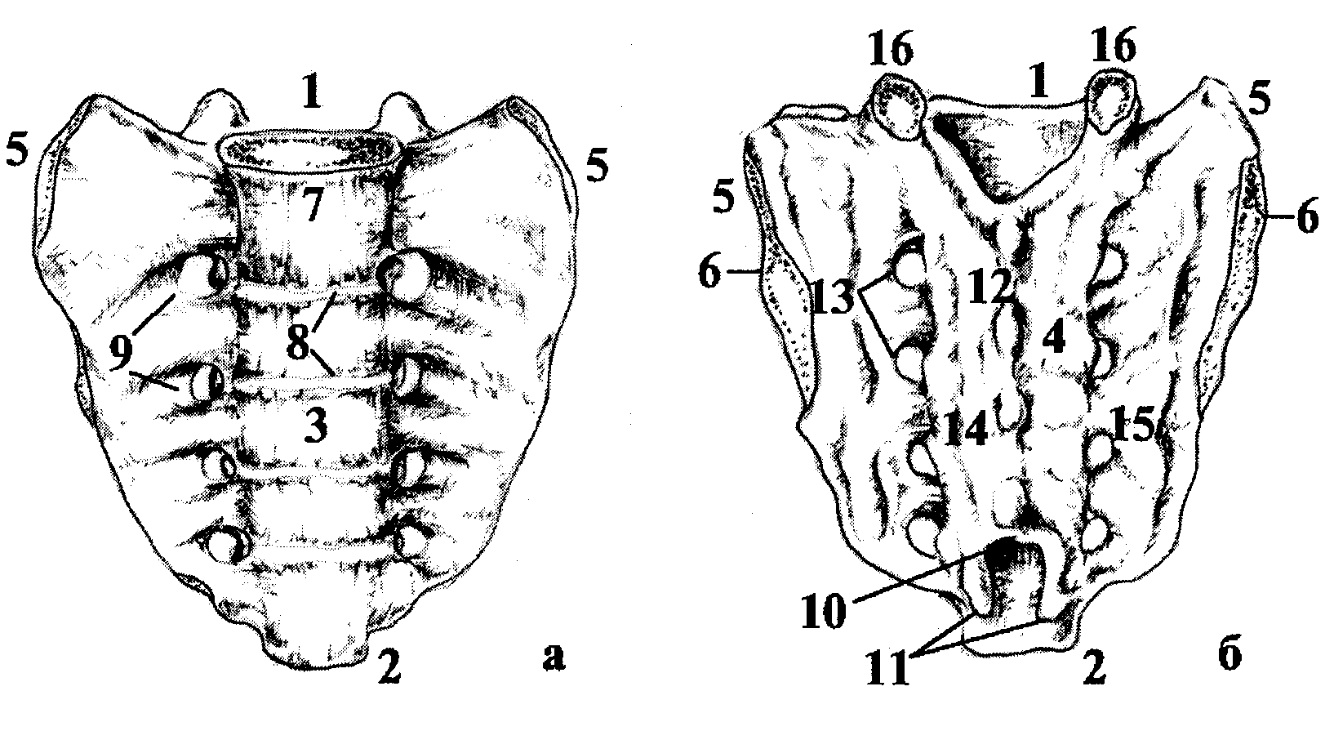
Рис. 9. Крестец: а — вид спереди, б — вид сзади

На дорсальной поверхности крестца видны срединный крестцовый гребень, crista sacralis mediana (12); задние (дорсальные) крестцовые отверстия, foramina sacralia posteriora (dorsalia) (13); а также с каждой стороны промежуточный крестцовый гребень, crista sacralis intermedia (14); латеральный крестцовый гребень, crista sacralis lateralis (15) и верхний суставной отросток, processus articularis superior (16).
Правило расположения крестца: основание крестца кверху, тазовая (гладкая, вогнутая) поверхность кпереди.

Копчик
Копчик, os coccygis (coccyx), рудиментарная часть позвоночного столба, имеет треугольную форму, состоит из 4–5, как правило, сросшихся копчиковых позвонков (vertebrae coccygeae). Первый копчиковый позвонок имеет небольшое тело, копчиковые рога, cornua coccygea — рудимент суставных отростков. Дуги и отростки у позвонков отсутствуют.

РАЗВИТИЕ ПОЗВОНКОВ

В эмбриогенезе позвонки проходят 3 стадии развития: 1 — перепончатую, 2 — хрящевую, 3 — костную.
В каждом позвонке на 2-м месяце внутриутробного развития появляются 3 основные точки окостенения: 1 — в теле и по 1-й в каждой половине дуги позвонка; их слияние в одну кость происходит к 3 году жизни; у 1-го шейного позвонка появляется 1 точка в передней дуге и 2 в боковых массах (в каждой половине задней дуги), которые срастаются на 5–6 году жизни.
Крестцовые позвонки срастаются в крестцовую кость в 17–25 лет жизни.
Копчиковые позвонки имеют по одной точке окостенения, которые появляются с 1 до 10 лет; срастаются в одну кость примерно к 30 годам жизни.
Позвонки приобретают строение, характерное для взрослого, к 23–30 годам.

СТАРЧЕСКИЕ ИЗМЕНЕНИЯ ПОЗВОНКОВ

1. Атрофия костной ткани позвонков.
2. Образование костных шипов-остеофитов в результате обызвествления связок у верхнего и нижнего края тела позвонка.

Контрольные вопросы
- Из каких отделов состоит костный скелет тела человека и какие функции он выполняет?
- Какие кости входят в состав скелета туловища?
- Почему грудной позвонок называют типичным? Расскажите об анатомических образованиях позвонка.
- В чём особенности анатомического строения 1-го и 2-го шейных позвонков?
- Расскажите об анатомических образованиях крестца.
- Как правильно расположить шейные, грудные, поясничные и крестцовые (крестец) позвонки?

КОСТИ ГРУДНОЙ КЛЕТКИ

Кости грудной клетки, ossa thoracis представлены грудиной, sternum и 12-ю парами ребер, costae.

Грудина
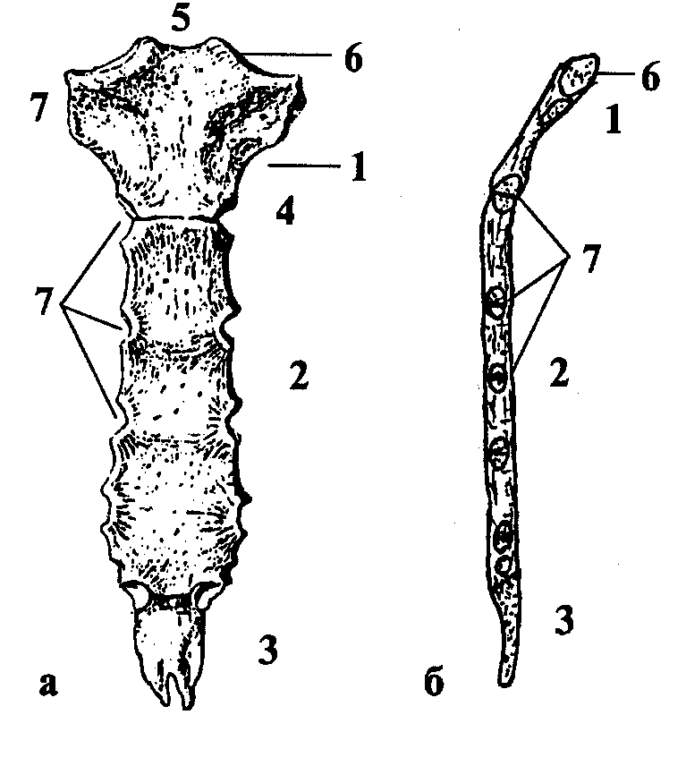
Грудина, sternum (рис. 10) — непарная плоская кость, имеет: рукоятку грудины, manubrium sterni (1); тело грудины, corpus sterni (2); мечевидный отросток, processus xiphoideus (3); угол грудины, angulus sterni (4) (соответствует уровню прикрепления 2-го ребра); яремную вырезку, incisura jugularis (5); ключичную вырезку, incisura clavicularis (6); реберные вырезки, incisurae costales (7).
Рис. 10. Грудина:
а — вид спереди; б — вид сбоку

Ребра
Ребра, costae — 12 пар. 7 пар верхних ребер (I–VII), соединенные с грудиной, называются истинными ребрами, costae verae; 3 пары ниже расположенных ребер (VIII, IX, X) с грудиной не связаны, а соединяются с вышележащими ребрами и получили название ложных ребер, costae spuriae; 2 последних пары (XI, XII) с вышележащими ребрами не соединяются, а заканчиваются в мышцах брюшной стенки, очень подвижны, поэтому их называют колеблющимися ребрами, costae fluctuantes.
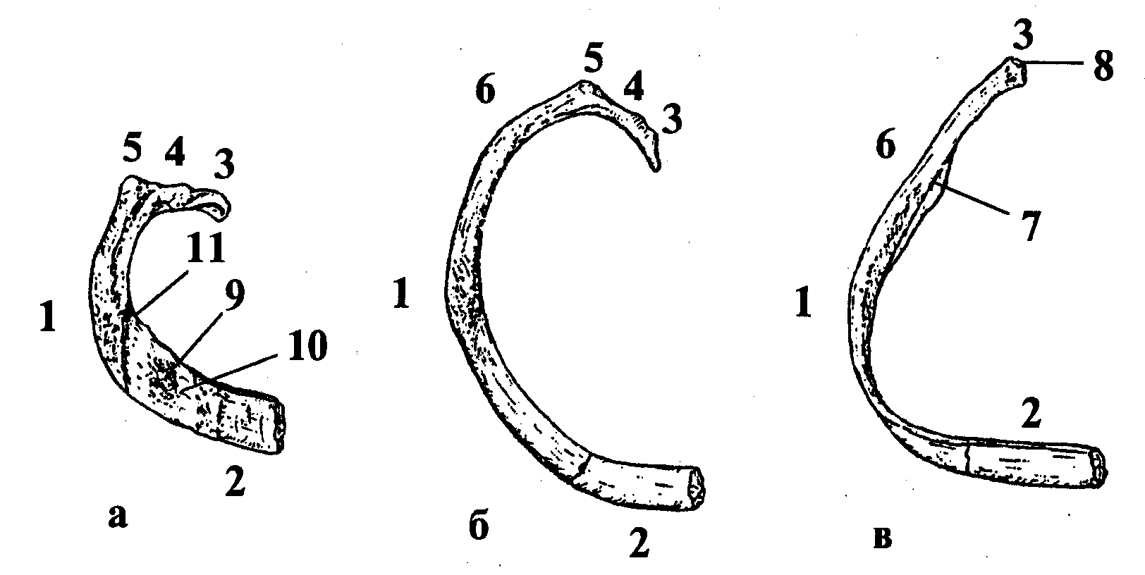
На ребре (рис. 11, а, б, в) различают: костную часть ребра, os costale (1) и реберный хрящ, cartilago costalis (2); ребро имеет наружную и внутреннюю поверхности.
Рис. 11. Ребра: а — первое; б — второе; в — четвертое

Костная часть имеет головку ребра, caput costae (3) (для соединения с телами позвонков); шейку ребра, collum costae (4); бугорок ребра, tuberculum costae (5) (для соединения с поперечным отростком позвонка, отсутствует у XI, XII ребер); угол ребра, angulus costae (6) (у 1-го ребра он совпадает с бугорком ребра); борозду ребра, sulcus costae (7) (на внутренней поверхности нижнего края) для сосудов и нерва.
На головке ребра имеется гребешок головки ребра, crista capitis costae (8); который отсутствует у I, XI и XII ребер; на шейке ребра имеется гребень шейки ребра, crista colli costae (за исключением XI и XII ребер).
1-е ребро (рис. 11, а) имеет верхнюю и нижнюю поверхности. На верхней поверхности различают: бугорок передней лестничной мышцы, tuberculum musculi scaleni anterioris (9); борозду подключичной вены, sulcus venae subclaviae (10) — кпереди от бугорка; борозду подключичной артерии, sulcus arteriae subclaviae (11) — кзади от бугорка.
Правила расположения:
1) грудины — рукоятка грудины располагается кверху, угол грудины — вперед;
2) ребра — головка ребра располагается кзади, книзу направлен острый край, кнаружи выпуклая (наружная) поверхность ребра;
3) I ребра — головка ребра направлена кзади, бугорок передней лестничной мышцы кверху, кнаружи — выпуклый край.

РАЗВИТИЕ КОСТЕЙ ГРУДНОЙ КЛЕТКИ

В эмбриогенезе ребра и грудина проходят 3 стадии развития: 1 — перепончатую, 2 — хрящевую, 3 — костную. В ребрах закладываются по 3 точки окостенения, которые появляются в головке, бугорке и теле на 2-м месяце эмбриогенеза.
Полное срастание частей ребра и приобретение дефинитивного строения (как у взрослого) наступает примерно к 25 годам жизни.
Грудина во внутриутробном развитии образуется в результате слияния вентральных закладок ребер с образованием грудинных полосок. В рукоятке грудины закладывается 1–2 точки окостенения; в теле грудины с обеих сторон появляются попарно 6–7 точек окостенения (их слияние в одну кость происходит примерно к 20 годам жизни); строение, характерное для взрослого, грудина приобретает после 30 лет.

Развитие костей скелета туловища
Позвонки развиваются из склеротомов в виде посегментно расположенных уплотнений мезенхимы возле хорды. Затем происходит пересегментировка мезенхимных первичных позвонков: каждая закладка позвонка делится на краниальную и каудальную части. Обращённые друг к другу части закладок соседних позвонков к началу 2-го месяца эмбриогенеза срастаются, образуя закладку окончательного (вторичного) позвонка.
В конце 2-го месяца эмбриогенезе в хрящевой закладке появляются точки окостенения: одна в теле и по одной в каждой половине дуги позвонка. На 1-м году жизни срастаются ядра дуги, которая на 3-м году прирастает к телу, передняя и задняя дуги первого шейного позвонка срастаются на 5–6-м году жизни.
Формирование грудины в эмбриогенезе связано с развитием рёбер. Рёбра у зародышей закладываются на 2-м месяце развития в виде мезенхимных полосок, которые превращаются в хрящевые модели. В последних, начиная с конца 2-го месяца эмбриогенеза, появляются точки окостенения в теле, головке и бугорке. Окончательное слияние всех точек окостенения ребра завершается к 25 годам жизни.
Грудина образуется при слиянии левой и правой мезенхимных полосок, которые формируются путём слияния (сверху вниз) вентральных концов левых и правых ребер. Срастаясь, парные грудинные полоски образуют непарное образование, из которого формируется грудина. В хрящевой закладке грудины появляются ядра окостенения: в рукоятке 1, в теле — от 4 до 14, которые сливаются на 4–6 месяцах эмбриогенеза; мечевидный отросток окостеневает из одного ядра на 6–20-м году жизни, срастаясь к этому возрасту с грудиной.

Аномалии и варианты костей туловища
Позвонки: расщелина крестца, spina bifida sacralis и поясничная расщелина, spina bifida lumbalis — результат несращения обеих точек окостенения в области остистых отростков крестцовых или поясничных позвонков; поперечная расщелина — результат несращения точек окостенения тела и дуги позвонка; уподобление — ассимиляция позвонков, assimilatio vertebrae — приобретение позвонком одной группы признаков другой группы (сакрализация — пятый поясничный позвонок срастается с крестцом и имеет признаки последнего; люмбализация — первый крестцовый позвонок отделяется и уподобляется поясничным позвонкам; превращение VII шейного позвонка в грудной в результате развития одного или двух реберных его отростков в добавочные ребра.
Грудина: вариабельность формы рукоятки, тела и мечевидного отростка; наличие отверстий в теле и мечевидном отростке; расщепление грудины и мечевидного отростка.

Контрольные вопросы
- Какие кости входят в состав грудной клетки?
- Какие анатомические образования различают на грудине? Как правильно расположить грудину?
- Сколько ребер имеется в составе грудной клетки? Как они подразделяются?
- Какие анатомические образования имеются на ребре? Как правильно расположить ребро?
- Назовите и покажите отличия I и II, XI и XII ребер от остальных?
- Расскажите об основных стадиях развития позвонков, грудины и ребер.
- В чём выражаются старческие изменения позвонков, ребер и грудины?

АРТРОЛОГИЯ

Артрология, arthrologia или синдесмология, syndesmologia — это учение о соединениях костей. По Международной анатомической номенклатуре (1998) общее название соединений– juncturae.
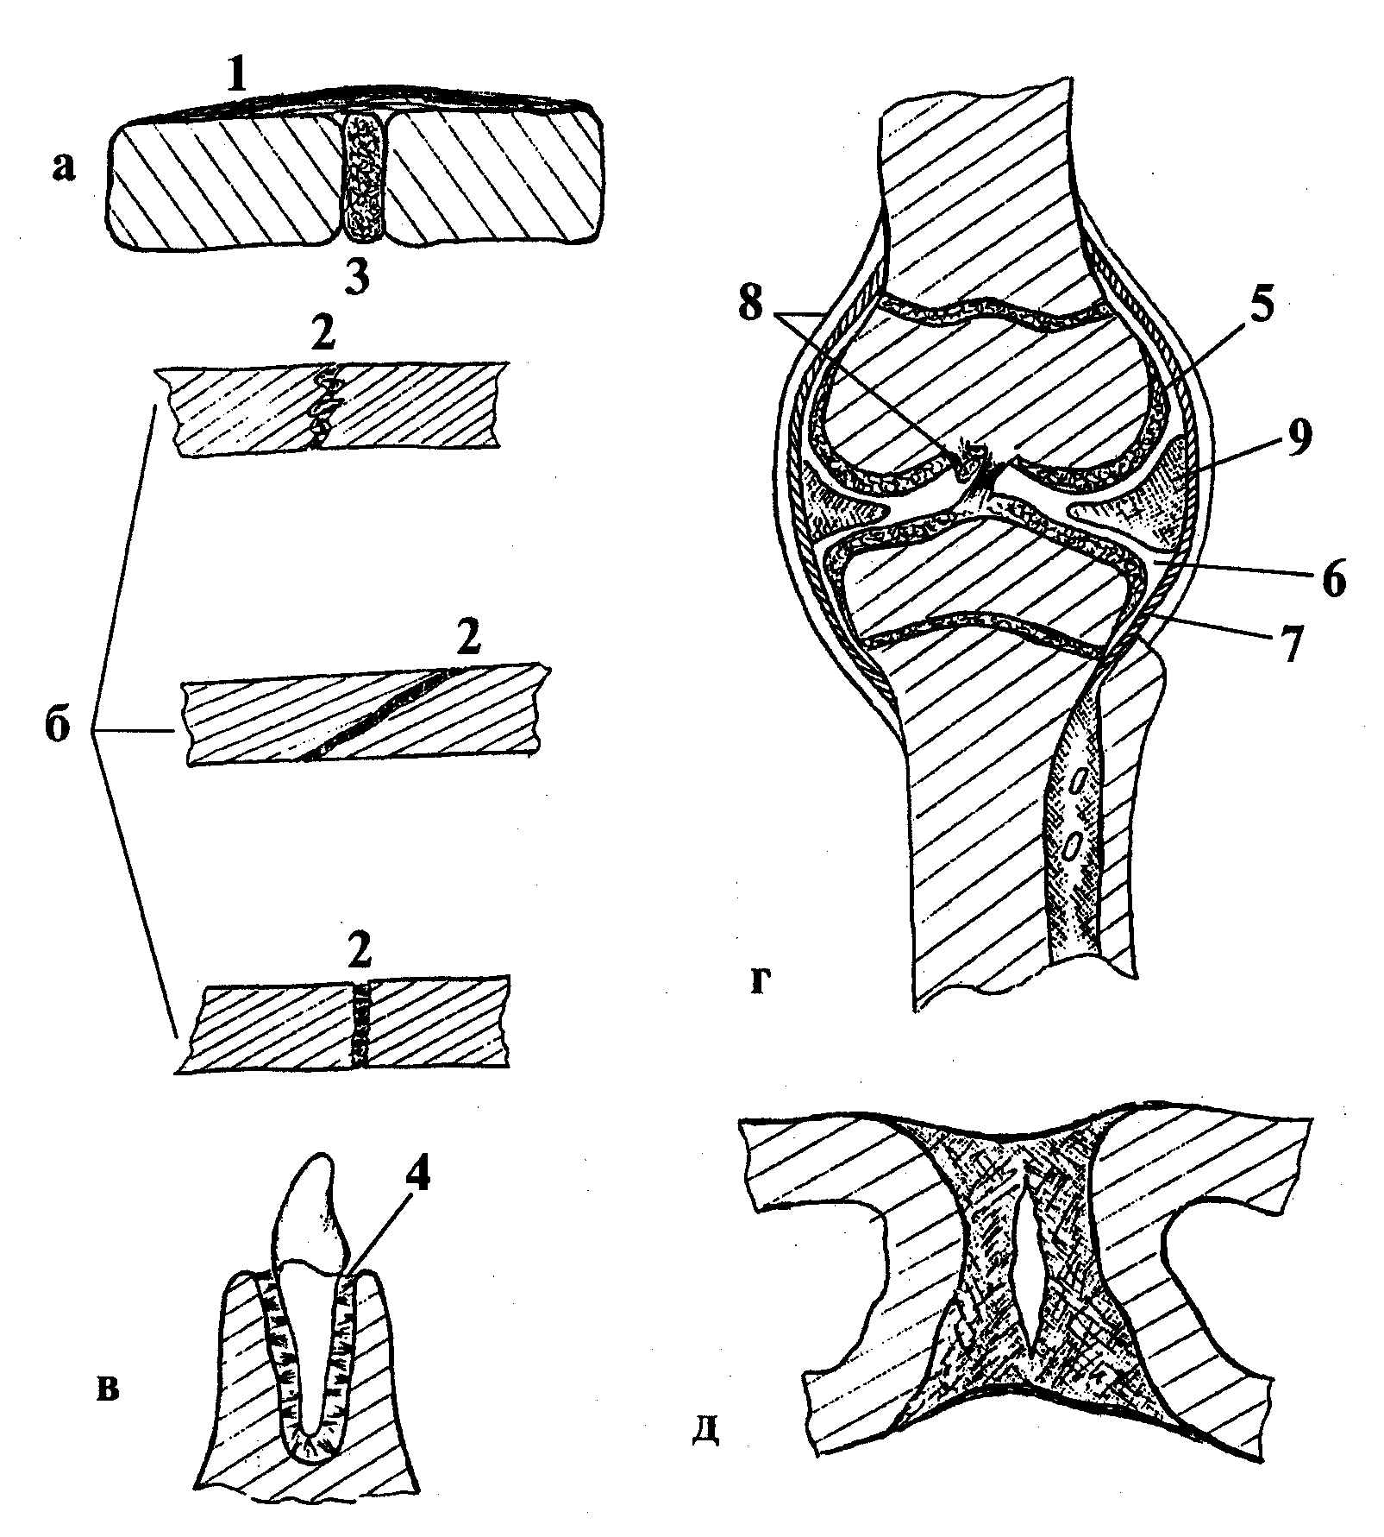
Рис. 12. Виды соединений:
а, б, в — непрерывные; г — прерывное (сустав); д — полусустав

УВАЖАЕМЫЙ ПЕРВОКУРСНИК!

Сегодня Вы приступаете к изучению анатомии человека — дисциплины, которая является фундаментом медицины. От знаний, полученных на кафедре анатомии, зависит успех не только будущей учебы в университете, но и всей Вашей трудовой деятельности, независимо от специальности.
Основной метод познания анатомии — изучение строения органов, систем органов и тела человека в целом на трупе и препаратах от трупа человека.
Для каждого студента, начиная с 1-го курса, должно стать святой заповедью выражение: «Hic locus est, ubi mors gaudet succurrere vitae» — «Здесь смерть помогает жизни». Иными словами, на кафедре анатомии человек и после своей смерти помогает живым как объект, с помощью которого мы постигаем тайны строения тела человека, готовимся помогать больным людям.
Эта заповедь обязывает нас быть в высшей степени гуманными в обращении с трупом, трупным материалом, не допускать никакого кощунства и вести себя соответствующим образом во время лекций, практических занятий, при самоподготовке, при препарировании трупов, при работе с анатомическими препаратами и в музее кафедры.
Надо запомнить, что за нарушение морально-этических норм при работе с трупами и отдельными анатомическими препаратами студент будет привлечен к ответственности; перед ректоратом может быть поставлен вопрос об исключении студента, поведение которого несовместимо с высоким званием Врача.

Что следует знать об анатомическом материале, поступающем
в университет для учебных целей?

Вопреки нередко существующему мнению, трупы университетом не покупаются, и свой труп человек ни в коем случае не может продать. Трупы в университет поступают только для учебных целей. Существуют специальные документы Министерства здравоохранения, Социального обеспечения, Генеральной Прокуратуры Республики Беларусь, разрешающие для этого использовать тела умерших граждан-одиночек, не имеющих родственников и близких.
В случае смерти человека, не имеющего родственников, из учреждения социального обеспечения (дома для престарелых, психохроников) информация поступает в университет.
При поступлении на кафедру анатомии регистрируются все паспортные данные Человека, труп которого в последующем используется в учебном процессе.

СПИСОК СОКРАЩЕНИЙ
art. – articulatio
art. – articulations
lig. – ligamentum
ligg. – ligamenta
Как фиксируется труп при использовании в учебном процессе?

При поступлении на кафедру анатомии труп бальзамируют (фиксируют). Для этих целей используют раствор, состоящий из следующих компонентов: формалин; спирт-этанол; хлорид натрия.
Раствор под небольшим давлением вводят в бедренную, плечевую или сонную артерию в объеме 10–15 литров. Затем труп опускают в ванны с фиксирующим раствором и хранят в нем 3–6 месяцев. После этого труп используют в учебном процессе.

Как происходит захоронение трупа после использования в учебном процессе?

Все останки от каждого трупа и учебные препараты тщательно собирают в пластиковые пакеты. Затем в специально изготовленных контейнерах, в установленном для граждан г. Минска порядке, подвергают кремации.
Часть органов, представляющих ценность своей наглядностью, особенностями развития и строения, экспонируют в учебном музее кафедры.
Все расходы по захоронению останков человека оплачивает университет.

Что надо знать о процессе препарирования?

Препарирование трупов и отдельных органов осуществляется только на кафедре анатомии в секционных залах или практикумах, с разрешения и под контролем преподавателя.
Перед началом работы необходимо с помощью учебника и атласа хорошо изучить область, подлежащую препарированию. Желательно иметь свой набор инструментов (скальпель, 2 пинцета: анатомический и хирургический, резиновые (хирургические) перчатки). Как и на практических занятиях, студент обязан быть в чистом халате. Препарировать аккуратно, соблюдая чистоту и порядок на рабочем месте. После препарирования убрать останки в специальный пластиковый контейнер. Секционный стол начисто протереть, труп укрыть влажной простыней и пластиковой пленкой.
Необходимо помнить, что во время препарирования возможно небольшое раздражение слизистых глаз и носа, что связано с воздействием фиксирующего раствора.
Заражения студентов и преподавателей какими-либо болезнями при работе с фиксированными трупами и анатомическими препаратами не известны.

ПРЕДМЕТ, ЦЕЛЬ И ЗАДАЧИ АНАТОМИИ

Анатомия — наука о строении тела человека.
Основная цель предмета анатомии — приобретение знаний о нормальном строении органов, систем органов и тела человека в целом для изучения других медико-биологических и клинических дисциплин, а также для практической работы врача.

Задачи анатомии
После изучения анатомии студент должен:
а) знать и уметь объяснить:
- строение отдельных органов, их положение в теле человека и взаимоотношения с другими органами в организме; связь между строением и функцией органов;
- индивидуальные, половые и возрастные особенности строения органов, систем органов и тела человека;
- зависимость строения органов, систем органов и тела человека от биологических и социальных факторов;
- варианты и аномалии строения органов и систем органов в связи с особенностями эмбрионального развития;
- рентгеноанатомию органов и систем органов.
б) уметь:
- показать на трупе, на препаратах и других учебных пособиях органы, их части и другие анатомические образования;
- на теле человека пальпировать (прощупывать) и определять положение отдельных органов, костные выступы; проецировать на поверхность тела крупные сосуды и нервы, находить точки пальпации сосудов;
- демонстрировать на рентгенограммах и компьютерных томограммах органы, их части и другие анатомические образования.

Методы изучения анатомии
Выделяют 2 группы методов изучения анатомии человека:
1 — на трупе;
2 — на живом человеке.
Труп и анатомические препараты служат основным материалом для изучения тела живого человека.
К методам изучения анатомии на трупе относятся:
1. Препарирование (греческое anatemno — рассекаю) — исследование тела путем его рассечения при помощи скальпеля с последующим изучением формы, размеров, строения органов, их положения в организме.
2. Метод распилов — изучение срезов тела человека, предварительно уплотненных с помощью низких температур или другими способами с последующим заключением в прозрачные среды.
3. Метод наливки (инъекции) — наполнение кровеносных и лимфатических сосудов, других полых образований или полостей тела загустевающей массой с последующим препарированием.
4. Метод коррозии (латинское corrosio — разъедание) — метод, использующий предварительную наливку загустевающими массами, с последующим удалением тканей органа путем разъедания их в кислотах или щелочах.
К методам изучения анатомии на живом человеке относятся:
- осмотр, ощупывание, простукивание, измерения (антропометрия) областей и частей тела;
- использование рентгеновского метода исследования (рентгеноскопия, рентгенография, их различные модификации);
- компьютерная томография;
- изучение трубчатых и полых органов при помощи эндоскопических приборов (инструментов).
В зависимости от инструментальной вооруженности исследователей строения тела человека различают:
1. Макроскопическую анатомию — изучение внешней формы и строения невооруженным глазом.
2. Макро-микроскопическую анатомию — изучение анатомии с использованием оптических устройств небольшого увеличения.
3. Микроскопическую анатомию (гистологию, цитологию) — изучение более тонкого строения органов и тканей с помощью микроскопа.
В зависимости от плана изучения строения тела человека различают следующие виды анатомии:
Систематическая анатомия — изучение анатомии тела человека по системам, т. е., изучение органов, объединенных общностью развития, структуры, положения и функции.
Выделяют следующие системы органов: 1 — костную систему; 2 — систему соединений костей; 3 — мышечную систему; 4 — системы внутренних органов; 5 — нервную систему; 6 — сердечно-сосудистую систему; 7 — систему органов чувств; 8 — систему желез внутренней секреции.
Функциональная анатомия — рассматривает строение органов, систем органов и организма человека в связи с выполняемыми функциями, сформировавшимися в ходе развития под влиянием факторов внешней и внутренней среды.
Топографическая анатомия — занимается послойным изучением взаимного расположения органов, частей органов и различных анатомических образований в определенных областях тела человека.
Динамическая анатомия — анатомия опорно-двигательного аппарата при выполнении различных движений (работа мышц, сохранение позы, равновесия и т.п.).
Пластическая анатомия — занимается изучением внешних форм и пропорций частей тела человека в связи с функцией и внутренним устройством тела человека.
Сравнительная анатомия — занимается сравнением развития и строения одинаковых органов и анатомических образований человека и различных животных, что позволяет объяснить особенности строения тела, его частей, органов и систем органов у человека.
Для правильного понимания механизмов и особенностей формирования органов, систем органов и организма, а также вариантов, аномалий и пороков в анатомии используются данные эмбриологии∗.
В анатомии при описании строения органов и систем органов часто используются понятия — онтогенез и филогенез.
Онтогенез (греч. onthos — особь, genesis — развитие) — история развития особи в течение жизни.
Филогенез (греч. phylon — род, genesis — развитие) — история развития (эволюция) животных.

Уровни организации тела человека
Тело человека состоит из клеток и внеклеточных структур, объединенных в ткани, органы и системы органов.
Клетка — элементарная целостная биологическая система (элементарная частица живого организма), имеет мембрану, цитоплазму, ядро, характеризуется обменом веществ, способностью к самообновлению, самовоспроизведению и развитию.
Ткань — это филогенетически сложившаяся система клеток и внеклеточных структур, характеризующаяся общностью происхождения, строения и выполняемой функции. Различают 4 вида тканей: 1 — эпителиальную, 2 — соединительную, 3 — мышечную, 4 — нервную.
Орган — филогенетически сложившаяся система различных тканей, объединенных структурно и функционально. Одна из тканей в органе является основной и определяет его главную функцию. Орган характеризуется присущими ему формой, строением, положением, источниками кровоснабжения, лимфооттока, иннервации и функцией.
Система органов — совокупность органов, объединенных происхождением, топографией и функцией.
Аппарат органов — совокупность органов различных систем, объединенных происхождением или выполнением общих функций (опорно-двигательный аппарат, мочеполовой аппарат).

Плоскости и оси в анатомии
Для ориентирования частей тела или органов в анатомии используют 3 плоскости (рис. 1, а): фронтальную (1); сагиттальную (2); горизонтальную (3).
Сагиттальная плоскость, planum sagittale — это вертикальная плоскость, которая делит тело человека (орган) на левую и правую части. Сагиттальная плоскость, которая делит тело или орган на симметричные половины, называется срединной.
а
б
в

Рис. 1. Плоскости (а) и оси (б, в) в анатомии

Фронтальная плоскость, planum frontale — это вертикальная плоскость (параллельная плоскости лба), перпендикулярная сагиттальной, которая делит тело человека (органы) на передний и задний отделы.
Горизонтальная (поперечная) плоскость, planum horizontale — это плоскость, перпендикулярная вертикальным плоскостям, которая делит тело человека (органы) на верхнюю и нижнюю части.
Для описания движений в суставах и функции мышц в анатомии используются три основные оси (рис. 1, б, в): сагиттальную (1), axis sagittalis; поперечную, или фронтальную (2), axis frontalis; вертикальную (3), axis verticalis.
Сагиттальную ось, axis sagittalis проводят перпендикулярно фронтальной плоскости спереди назад (от лат. sagitta — стрела).
Поперечная (фронтальная) ось, axis frontalis имеет направление, перпендикулярное сагиттальной плоскости (слева направо).
Вертикальная ось, axis verticalis — это ось, перпендикулярная горизонтальной плоскости и направленная сверху вниз.

Анатомическая терминология
Анатомическая терминология — это слова и словосочетания, обозначающие названия областей и частей тела, органов и частей органов, и определенные анатомические понятия.
Выделяют общую и частную анатомическую терминологию.
Общая терминология — это слова или словосочетания, обозначающие общие признаки органов, частей тела или тела в целом.
Частная терминология — это слова или словосочетания, определяющие конкретные органы и анатомические образования.
Общие термины, termini generales, используются для указания величины или расположения части тела, анатомического образования или органа по отношению к плоскостям и осям. При этом понимается вертикальное положение тела человека с ладонями, обращенными кпереди.
В анатомии используются общие термины по отношению к сагиттальной, фронтальной и горизонтальной плоскостям.
По отношению к сагиттальной плоскости используют термины:
medianus — срединный, расположенный в плоскости, которая делит тело, его части или орган на симметричные или примерно равные половины;
medialis — медиальный, расположенный ближе к срединной плоскости;
lateralis — латеральный, боковой, удаленный от срединной плоскости (лат. latus — бок);
intermedius — промежуточный;
dexter — правый;
sinister — левый.
По отношению к фронтальной плоскости используют термины:
anterior — передний;
posterior — задний;
ventralis — вентральный, лежащий ближе к передней поверхности тела (лат. venter — живот);
dorsalis — дорсальный, лежащий ближе к задней поверхности тела (лат. dorsum — спина).
По отношению к горизонтальной плоскости используют термины:
superior — верхний;
inferior — нижний;
cranialis — расположенный ближе к голове (лат. cranium — череп), то же, что и верхний;
caudalis — расположенный ближе к хвосту (лат. cauda — хвост), то же, что и нижний.
Общие термины для описания расположения частей тела или органов по основным осям или линиям:
verticalis — вертикальный;
sagittalis — сагиттальный;
transversalis — поперечный;
longitudinalis — продольный (независимо от положения тела или части тела);
proximalis — расположенный ближе к началу части тела или органа, то же, что и краниальный;
distalis — расположенный на удалении от начала части тела или органа, то же, что и каудальный;
rostralis — расположенный ближе к голове, к началу тела (лат. rostrum — клюв);
apicalis — расположенный на верхушке;
basalis — базальный, расположенный ближе к основанию;
basilaris — базилярный, являющийся основанием, основной частью.
Общие термины, используемые для определения глубины (поверхности) расположения анатомического образования:
centralis — центральный;
periphericus — периферический;
superficialis — поверхностный;
profundus — глубокий;
palmaris, volaris — ладонный;
plantaris — подошвенный.
Общие термины, используемые при описании величины органа или анатомического образования:
major — большой (больший);
magnus — большой;
parvus — малый;
minus — малый (меньший);
intermedius — промежуточный;
minimus — наименьший, малый;
maximus — наибольший, большой;
longus — длинный;
brevis — короткий.

Контрольные вопросы
- Что изучает анатомия, её цель и задачи?
- Какие методы используются для изучения анатомии человека?
- Какие виды анатомии человека существуют и чем это определяется?
- Назовите основные плоскости и оси, используемые при изучении анатомии человека.
- Что такое анатомическая терминология и для чего она необходима?

ОБЩАЯ ОСТЕОЛОГИЯ

Остеология, osteologia — раздел анатомии, изучающий пассивную часть опорно-двигательного аппарата — кости.
Кость, os — это орган твердой опоры (скелета) тела человека. Для кости характерны следующие признаки органа:
- определенный зачаток развития в эмбриогенезе;
- присущее данной кости строение (анатомия);
- постоянное место (топография) и соединение с другими костями в скелете;
- относительно постоянные источники кровоснабжения, пути лимфооттока и нервные связи;
- определенная для данной кости функция.

Функции кости
Кости в организме выполняют механические и биологические функции.
Механические функции:
1) твердая опора тела;
2) защита внутренних органов;
3) двигательная (рычаги).
Биологические функции:
1) минеральный обмен (кальций, фосфор и др.);
2) кроветворная (красный костный мозг).

Строение кости
Кость (рис. 2) построена из костной ткани. В ней различают компактное вещество, substantia compacta (1) — наружный слой и губчатое вещество, substantia spongiosa (2) — внутренний слой. Перекладины губчатого вещества располагаются упорядоченно в соответствии с функциональной нагрузкой. В костях свода черепа губчатое вещество называется диплоэ, diploe; в нём располагается большое число каналов, образующих стенки диплоических вен (venae diploicae). В длинных костях средняя часть кости состоит только из компактного вещества, а внутри располагается костномозговая полость, cavitas medullaris (3).
Рис. 2. Строение кости

Губчатое вещество кости заполнено красным костным мозгом, medulla ossium rubra. До периода полового созревания костномозговая полость содержит красный костный мозг, который с возрастом замещается желтым костным мозгом, medulla ossium flava.
Кость снаружи покрыта надкостницей, periosteum (4), которая представлена тонкой, плотной соединительнотканной пластинкой, прочно сращенной с костью. Через надкостницу осуществляется кровоснабжение, лимфоотток и иннервация кости. За счет надкостницы в эмбриональном периоде происходит периостальное окостенение, а также рост кости в толщину и регенерация при переломах.
Поверхности костей, образующих суставы, покрыты суставным (как правило, гиалиновым) хрящом, cartilago articularis (5).
На поверхности кости имеются питательные отверстия (6), foramina nutricia, а в толще кости — питательные каналы, canales nutricii, через которые в вещество кости проникают сосуды и нервы.
Структурная единица кости — остеон — система концентрически расположенных пластинок вокруг центрального канала, в котором проходят кровеносные сосуды микроциркуляторного русла и нервы. Соседние остеоны соединены между собой основным веществом, цементирующим кость, а также вставочными или промежуточными пластинками. Остеоны располагаются соответственно функциональной нагрузке кости, что увеличивает прочность костной ткани: в трубчатых костях вдоль оси кости, в губчатых — в поперечной плоскости, в плоских костях черепа — параллельно поверхности кости и радиально.
Сосуды каналов остеонов анастомозируют друг с другом и с сосудами костного мозга и надкостницы.

Классификация костей
По форме кость может быть (рис. 3):
Рис. 3. Виды костей

- длинной (1), os longum;
- короткой (2), os breve;
- плоской (7), os planum;
- воздухоносной (5), os pneumaticum.
С учетом строения различают следующие кости (рис. 3):
- трубчатые:
а) длинные (1);
б) короткие (2);
- губчатые (3, 4):
а) длинные;
б) короткие;
в) сесамовидные;
- плоские:
а) кости свода черепа;
б) кости пояса верхней (6) и нижней конечностей;
- смешанные (височная кость и др.).
На длинной трубчатой кости различают следующие части (рис. 3, 1):
- диафиз, diaphysis (a) — средняя часть кости, или тело, corpus;
- эпифизы (проксимальный (b) и дистальный (с), epiphysis (proximalis et distalis) — проксимальный и дистальный концы кости;
- метафиз, metaphysis (d) — зона между диафизом и эпифизом;
- эпифизарную линию, linea epiphysialis (f) — место, где располагается зона роста — эпифизарный хрящ, cartilago epiphysialis. Эта линия располагается в области метафиза;
- апофиз, apophysis (e) — вырост кости, обусловленный тягой мышц или прикреплением связок.

По положению в скелете человека различают (рис. 4):
– кости осевого скелета:
а) кости черепа:
1) мозговой отдел (1);
2) кости лица (2);
б) позвоночный столб (3);
в) кости грудной клетки (4);
– кости добавочного скелета:
а) кости верхней конечности (5):
1) кости пояса;
2) кости свободной конечности;
б) кости нижней конечности (6):
1) кости пояса;
Рис. 4. Скелет: а — вид спереди, б — вид сзади

2) кости свободной конечности.

Развитие костей
Костная ткань у зародыша человека появляется на 6–7-й неделе эмбриогенеза.
Исходная основа развития кости — зародышевая соединительная ткань — мезенхима, возникающая из клеток среднего зародышевого листка — мезодермы (склеротома).

Будущие кости закладываются в виде сгущений клеток мезенхимы (перепонок) — перепончатая стадия развития костей. На втором месяце внутриутробного развития основная масса перепончатых закладок костей замещается хрящевой тканью и на месте мезенхимных закладок появляются хрящевые модели будущих костей — хрящевая стадия развития костей.
Начиная с 8-й недели эмбриогенеза, на месте хряща за счет надхрящницы образуется костная ткань (перихондральное окостенение) — костная стадия развития кости.
По такому пути (3 стадии) развиваются кости основания черепа, осевого и добавочного скелета.
Рис. 3. Виды костей.

Меньшая часть перепончатых (соединительнотканных) закладок костей замещается костной тканью, минуя хрящевую стадию. По такому пути развиваются покровные кости черепа, кости лица, часть ключицы (акромиальный конец).

Возрастные особенности костей
Первые точки окостенения появляются на 6–8-й неделе внутриутробного развития.
Большинство костей развиваются из нескольких точек окостенения. Поэтому у новорожденных и в первые годы жизни каждая кость состоит из нескольких костных фрагментов (тело, эпифизы, апофизы и т. д.), слияние (синостозирование) которых в единую кость происходит в разные сроки, в зависимости от кости. Окончательно процесс срастания частей (закладок) в единый орган завершается к 25–27 годам.
Периоды интенсивного роста:
- 1–2 годы жизни;
- 8–10 годы жизни;
- период полового созревания: 12–14 лет у девочек; 14–16 лет у мальчиков.
Рост костей в толщину осуществляется за счет надкостницы, остеобласты которой наслаиваются на предыдущие путем наложения (аппозиция), и образуют костную пластинку (периостальное окостенение).
Рост костей в длину прекращается на 22–25 годах жизни в связи с окостенением (оссификацией) эпифизарного хряща.
Старческие изменения.
1. Минерализация костной ткани (увеличение отложения солей).
2. Истончение компактного и губчатого вещества (остеопороз).
3. Повышенная хрупкость (ломкость).

Рентгеноанатомия костей
Соли кальция, содержащиеся в костной ткани, задерживают рентгеновские лучи, поэтому кости контрастируют по сравнению с окружающими тканями.
Компактное вещество, в зависимости от кости, имеет вид плотной «тени», которая представлена светлой полосой различной ширины (т. к. рентгенограммы представляют собой негативные снимки); губчатое вещество образует сетеподобный рисунок.
Компактное вещество трубчатых костей на рентгенограммах дает две сравнительно широкие параллельные тени, которые истончаются по направлению к эпифизам. Между ними находится широкая полоса просветления (темная полоса), соответствующая костномозговой полости.
Компактное вещество эпифизов и губчатых костей дает тени в виде узких (тонких) светлых полос, кнутри от которых видна сеть губчатого вещества.
Различные выступы на костях (бугры, бугорки, отростки, ости, надмыщелки и т.п.), а также точки окостенения на рентгенограммах имеют вид светлых образований («затемнения») соответствующей формы.
Различного рода отверстия, каналы, углубления, борозды, полости в костях, эпифизарные хрящи имеют соответствующий вид темных образований («просветлений»).
На рентгенограммах суставов между костями отмечается широкая темная полоса — рентгеновская суставная щель, которая ограничена узкими полосками (светлыми) компактного вещества эпифизов. Рентгеновская суставная щель шире анатомической на толщину суставных хрящей, которые не задерживают рентгеновских лучей.

Контрольные вопросы
- Почему кость называется органом?
- Какие функции выполняет костная ткань в организме?
- Как классифицируются кости и на чём основана их классификация?
- В чём выражаются возрастные изменения костей?

СКЕЛЕТ ТЕЛА ЧЕЛОВЕКА

Костный скелет — skeleton (от греч. skeletos — высушенный) тела человека состоит из осевого скелета и скелета верхней и нижней конечностей.

Скелет выполняет следующие функции:
- создаёт твёрдую опору и защиту органов и тканей;
- образует рычаги для перемещения в пространстве и движения частей тела друг относительно друга.

К осевому скелету относятся череп, позвоночный столб и грудная клетка.

Позвоночный столб и грудная клетка составляют скелет туловища.

Кости скелета верхней и нижней конечностей называют добавочным скелетом.

СКЕЛЕТ ТУЛОВИЩА

Скелет туловища состоит из позвоночного столба (позвоночника), columna vertebralis и грудной клетки, compages thoracis seu thorax.
Позвоночный столб включает 33–34 позвонка.
Грудная клетка образована грудиной, sternum, 12-ю парами ребер, costae и 12-ю грудными позвонками.

ПОЗВОНОЧНЫЙ СТОЛБ

Позвоночный столб, columna vertebralis выполняет функции опоры (для головы и туловища), защиты (для спинного мозга) и движения (для черепа и позвонков), а также биологические функции: кроветворную (за счет красного костного мозга) и участие в минеральном обмене.
Позвоночный столб, columna vertebralis образуют 33–34 позвонка:
1) 7 шейных позвонков, vertebrae cervicales (C₁–C₇);
2) 12 грудных позвонков, vertebrae thoracicae (Th₁–Th₁₂);
3) 5 поясничных позвонков, vertebrae lumbales (L₁–L₅);
4) 5 крестцовых позвонков, vertebrae sacrales (S₁–S₅);
5) 4–5 копчиковых позвонков, vertebrae coccygeae (Ccg₁–Ccg₅).

Шейные позвонки
Шейные позвонки (C₃–C₇), vertebrae cervicales (рис. 5, а, б) имеют: тело позвонка, corpus vertebrae (1) (за исключением 1-го шейного позвонка); дугу позвонка, arcus vertebrae (2); позвоночное отверстие, foramen vertebrale (3); остистый отросток, processus spinosus (4) (раздвоен); 2 поперечных отростка, processus transversus (5); отверстие поперечного отростка, foramen transversarium (6). Поперечные отростки имеют: передний бугорок, tuberculum anterius (7); задний бугорок, tuberculum posterius (8); борозду спинномозгового нерва, sulcus nervi spinalis (9). Вблизи тела позвонка на дуге располагаются слева и справа: верхний суставной отросток, processus articularis superior (10) и нижний суставной отросток, processus articularis inferior (11); у основания отростков находятся соответственно верхняя позвоночная вырезка, incisura vertebralis superior (12) и более глубокая нижняя позвоночная вырезка, incisura vertebralis inferior (13).
Рис. 5. Четвертый шейный позвонок:
а — вид сверху, б — вид сбоку
Первый шейный (С₁) позвонок — атлант, atlas (рис. 6, а) соединяется с черепом. Этот позвонок имеет 2 дуги: переднюю дугу, arcus anterior (1) и заднюю дугу, arcus posterior (2). На передней дуге имеется передний бугорок, tuberculum anterius (3), и ямка зуба, fovea dentis (4); на задней дуге находятся: задний бугорок, tuberculum posterius (5), борозды позвоночной артерии, sulci arteriae vertebralis (6).
Рис. 6. Шейные позвонки:
а — первый шейный позвонок (вид сверху); б — второй шейный позвонок (вид сзади)

Передняя и задняя дуги соединяются друг с другом при помощи боковых масс, massae (partes) laterales (7). На боковых массах с обеих сторон располагаются верхняя суставная ямка, fovea articularis superior (8) и нижняя суставная ямка, fovea articularis inferior, а также поперечные отростки, processus transversus (9), которые имеют отверстия поперечного отростка, foramen processus transversus (10).
Правило расположения атланта: передняя дуга короче задней, верхняя суставная ямка эллипсовидной формы, нижняя — плоская и круглая.
Второй шейный (C₂) позвонок — осевой позвонок, axis (рис. 6, б) имеет: зуб, dens (1); тело позвонка, corpus vertebrae (2); дугу позвонка, arcus vertebrae (3), где различают поперечные отростки, processus transversus (4), имеющие отверстия поперечных отростков; с каждой стороны имеются верхняя суставная поверхность, facies articularis superior (7) и нижняя суставная поверхность, facies articularis inferior (8). На дуге имеются передняя и задняя суставные поверхности, facies articularis anterior et facies articularis posterior.
Правило расположения осевого позвонка: тело позвонка кпереди, зуб — кверху.
Седьмой шейный позвонок имеет хорошо выраженный остистый отросток, который легко прощупывается через кожные покровы, что используется в клинике для отсчёта уровня. Поэтому позвонок называется выступающим — vertebra prominens.

Грудные позвонки
Грудные позвонки (Th₁–Th₁₂), vertebrae thoracicae (рис. 7, а, б) называют типичными, т.к. они имеют все анатомические образования, присущие позвонкам любого отдела позвоночного столба.
Рис. 7. Грудной позвонок: а — вид сверху; б — вид сбоку

Они имеют тело, corpus vertebrae (1) и дугу позвонка, arcus vertebrae (2), которые ограничивают отверстие позвонка, foramen vertebrale (3).
На дуге позвонка располагаются: остистый отросток, processus spinosus (4), поперечный отросток, processus transversus (5) с каждой стороны, на котором имеется реберная ямка поперечного отростка, fovea costalis processus transversus (6) (кроме 11 и 12-го грудных позвонков); верхний суставной отросток, processus articularis superior (7); нижний суставной отросток, processus articularis inferior (8); верхнюю позвоночную вырезку, incisura vertebralis superior (9); нижнюю позвоночную вырезку, incisura vertebralis inferior (10).
На теле позвонка с каждой стороны находятся верхняя реберная ямка (полуямка), fovea costalis superior (11); нижняя реберная ямка (полуямка), fovea costalis inferior (12). На 1-м грудном позвонке имеется одна ямка (верхняя) для первого ребра и одна полуямка (нижняя) для второго ребра; на 10-м позвонке слева и справа имеется только верхняя полуямка для десятого ребра; на 11-м и 12-м позвонках с каждой стороны имеются только ямки для одноименных ребер.

Поясничные позвонки

Поясничные позвонки (L₁–L₅), vertebrae lumbales (рис. 8, а, б), имеет
следующие анатомические образования: массивное тело позвонка, corpus vertebrae (1); дугу позвонка, arcus vertebrae (2); позвоночное отверстие, foramen
vertebrale (3).
На дуге позвонка находятся: сагиттально расположенный, утолщённый на конце остистый отросток, processus spinosus (4), с каждой стороны поперечный отросток, processus transversus (5); верхний суставной отросток, processus articularis superior (6); нижний суставной отросток, processus articularis inferior (7); верхняя позвоночная вырезка, incisura vertebralis superior (8); нижняя (глубокая) позвоночная вырезка, incisura vertebralis inferior (9). Позади поперечного отростка наблюдается добавочный отросток, processus accessories, а позади верхнего суставного отростка — сосцевидный отросток, processus mamillaris.
Рис. 8. Поясничный позвонок: а — вид сверху; б — вид сбоку

Правило расположения шейных (C₃–C₇), грудных и поясничных позвонков: тело позвонка располагается впереди, дуга позвонка — кзади, книзу более глубокая нижняя позвоночная вырезка.

Крестцовые позвонки
Имеется 5 крестцовых позвонков (S₁–S₅), vertebrae sacrales. Начиная с 13 лет к 17–25 годам они срастаются в единую кость — крестец, os sacrum (рис. 9, а, б).
Крестец, os sacrum имеет форму клина; на нем различают обращенное кверху основание крестца, basis ossis sacri (1); книзу — верхушку крестца, apex ossis sacri (2); тазовую поверхность, facies pelvina (3) — кпереди, дорсальную поверхность, facies dorsalis (4) — кзади. Слева и справа от основания находятся: латеральная часть, pars lateralis (5); ушковидная поверхность, facies auricularis (6); крестцовая бугристость, tuberositas sacralis. Основание крестца выступает вперёд в виде мыса, promontorium (7); на тазовой поверхности видны поперечные линии, lineae transversae (8) — места сращения тел крестцовых позвонков; передние (тазовые) крестцовые отверстия, foramina sacralia anteriora (pelvina) (9). При срастании крестцовых позвонков их позвоночные отверстия, foramina vertebralia, образуют крестцовый канал, canalis sacralis (10), внизу заканчивается крестцовой щелью, hiatus sacralis, по бокам от которой располагается крестцовый рог, cornu sacrale (11). В крестцовом канале слева и справа видны межпозвоночные (межкрестцовые) отверстия, foramina intervertebralis (intersacralia).

Рис. 9. Крестец: а — вид спереди, б — вид сзади

На дорсальной поверхности крестца видны срединный крестцовый гребень, crista sacralis mediana (12); задние (дорсальные) крестцовые отверстия, foramina sacralia posteriora (dorsalia) (13); а также с каждой стороны промежуточный крестцовый гребень, crista sacralis intermedia (14); латеральный крестцовый гребень, crista sacralis lateralis (15) и верхний суставной отросток, processus articularis superior (16).
Правило расположения крестца: основание крестца кверху, тазовая (гладкая, вогнутая) поверхность кпереди.

Копчик
Копчик, os coccygis (coccyx), рудиментарная часть позвоночного столба, имеет треугольную форму, состоит из 4–5, как правило, сросшихся копчиковых позвонков (vertebrae coccygeae). Первый копчиковый позвонок имеет небольшое тело, копчиковые рога, cornua coccygea — рудимент суставных отростков. Дуги и отростки у позвонков отсутствуют.

РАЗВИТИЕ ПОЗВОНКОВ

В эмбриогенезе позвонки проходят 3 стадии развития: 1 — перепончатую, 2 — хрящевую, 3 — костную.
В каждом позвонке на 2-м месяце внутриутробного развития появляются 3 основные точки окостенения: 1 — в теле и по 1-й в каждой половине дуги позвонка; их слияние в одну кость происходит к 3 году жизни; у 1-го шейного позвонка появляется 1 точка в передней дуге и 2 в боковых массах (в каждой половине задней дуги), которые срастаются на 5–6 году жизни.
Крестцовые позвонки срастаются в крестцовую кость в 17–25 лет жизни.
Копчиковые позвонки имеют по одной точке окостенения, которые появляются с 1 до 10 лет; срастаются в одну кость примерно к 30 годам жизни.
Позвонки приобретают строение, характерное для взрослого, к 23–30 годам.

СТАРЧЕСКИЕ ИЗМЕНЕНИЯ ПОЗВОНКОВ

1. Атрофия костной ткани позвонков.
2. Образование костных шипов-остеофитов в результате обызвествления связок у верхнего и нижнего края тела позвонка.

Контрольные вопросы
- Из каких отделов состоит костный скелет тела человека и какие функции он выполняет?
- Какие кости входят в состав скелета туловища?
- Почему грудной позвонок называют типичным? Расскажите об анатомических образованиях позвонка.
- В чём особенности анатомического строения 1-го и 2-го шейных позвонков?
- Расскажите об анатомических образованиях крестца.
- Как правильно расположить шейные, грудные, поясничные и крестцовые (крестец) позвонки?

КОСТИ ГРУДНОЙ КЛЕТКИ

Кости грудной клетки, ossa thoracis представлены грудиной, sternum и 12-ю парами ребер, costae.

Грудина
Грудина, sternum (рис. 10) — непарная плоская кость, имеет: рукоятку грудины, manubrium sterni (1); тело грудины, corpus sterni (2); мечевидный отросток, processus xiphoideus (3); угол грудины, angulus sterni (4) (соответствует уровню прикрепления 2-го ребра); яремную вырезку, incisura jugularis (5); ключичную вырезку, incisura clavicularis (6); реберные вырезки, incisurae costales (7).
Рис. 10. Грудина:
а — вид спереди; б — вид сбоку

Ребра
Ребра, costae — 12 пар. 7 пар верхних ребер (I–VII), соединенные с грудиной, называются истинными ребрами, costae verae; 3 пары ниже расположенных ребер (VIII, IX, X) с грудиной не связаны, а соединяются с вышележащими ребрами и получили название ложных ребер, costae spuriae; 2 последних пары (XI, XII) с вышележащими ребрами не соединяются, а заканчиваются в мышцах брюшной стенки, очень подвижны, поэтому их называют колеблющимися ребрами, costae fluctuantes.
На ребре (рис. 11, а, б, в) различают: костную часть ребра, os costale (1) и реберный хрящ, cartilago costalis (2); ребро имеет наружную и внутреннюю поверхности.
Рис. 11. Ребра: а — первое; б — второе; в — четвертое

Костная часть имеет головку ребра, caput costae (3) (для соединения с телами позвонков); шейку ребра, collum costae (4); бугорок ребра, tuberculum costae (5) (для соединения с поперечным отростком позвонка, отсутствует у XI, XII ребер); угол ребра, angulus costae (6) (у 1-го ребра он совпадает с бугорком ребра); борозду ребра, sulcus costae (7) (на внутренней поверхности нижнего края) для сосудов и нерва.
На головке ребра имеется гребешок головки ребра, crista capitis costae (8); который отсутствует у I, XI и XII ребер; на шейке ребра имеется гребень шейки ребра, crista colli costae (за исключением XI и XII ребер).
1-е ребро (рис. 11, а) имеет верхнюю и нижнюю поверхности. На верхней поверхности различают: бугорок передней лестничной мышцы, tuberculum musculi scaleni anterioris (9); борозду подключичной вены, sulcus venae subclaviae (10) — кпереди от бугорка; борозду подключичной артерии, sulcus arteriae subclaviae (11) — кзади от бугорка.
Правила расположения:
1) грудины — рукоятка грудины располагается кверху, угол грудины — вперед;
2) ребра — головка ребра располагается кзади, книзу направлен острый край, кнаружи выпуклая (наружная) поверхность ребра;
3) I ребра — головка ребра направлена кзади, бугорок передней лестничной мышцы кверху, кнаружи — выпуклый край.

РАЗВИТИЕ КОСТЕЙ ГРУДНОЙ КЛЕТКИ

В эмбриогенезе ребра и грудина проходят 3 стадии развития: 1 — перепончатую, 2 — хрящевую, 3 — костную. В ребрах закладываются по 3 точки окостенения, которые появляются в головке, бугорке и теле на 2-м месяце эмбриогенеза.
Полное срастание частей ребра и приобретение дефинитивного строения (как у взрослого) наступает примерно к 25 годам жизни.
Грудина во внутриутробном развитии образуется в результате слияния вентральных закладок ребер с образованием грудинных полосок. В рукоятке грудины закладывается 1–2 точки окостенения; в теле грудины с обеих сторон появляются попарно 6–7 точек окостенения (их слияние в одну кость происходит примерно к 20 годам жизни); строение, характерное для взрослого, грудина приобретает после 30 лет.

Развитие костей скелета туловища
Позвонки развиваются из склеротомов в виде посегментно расположенных уплотнений мезенхимы возле хорды. Затем происходит пересегментировка мезенхимных первичных позвонков: каждая закладка позвонка делится на краниальную и каудальную части. Обращённые друг к другу части закладок соседних позвонков к началу 2-го месяца эмбриогенеза срастаются, образуя закладку окончательного (вторичного) позвонка.
В конце 2-го месяца эмбриогенезе в хрящевой закладке появляются точки окостенения: одна в теле и по одной в каждой половине дуги позвонка. На 1-м году жизни срастаются ядра дуги, которая на 3-м году прирастает к телу, передняя и задняя дуги первого шейного позвонка срастаются на 5–6-м году жизни.
Формирование грудины в эмбриогенезе связано с развитием рёбер. Рёбра у зародышей закладываются на 2-м месяце развития в виде мезенхимных полосок, которые превращаются в хрящевые модели. В последних, начиная с конца 2-го месяца эмбриогенеза, появляются точки окостенения в теле, головке и бугорке. Окончательное слияние всех точек окостенения ребра завершается к 25 годам жизни.
Грудина образуется при слиянии левой и правой мезенхимных полосок, которые формируются путём слияния (сверху вниз) вентральных концов левых и правых ребер. Срастаясь, парные грудинные полоски образуют непарное образование, из которого формируется грудина. В хрящевой закладке грудины появляются ядра окостенения: в рукоятке 1, в теле — от 4 до 14, которые сливаются на 4–6 месяцах эмбриогенеза; мечевидный отросток окостеневает из одного ядра на 6–20-м году жизни, срастаясь к этому возрасту с грудиной.

Аномалии и варианты костей туловища
Позвонки: расщелина крестца, spina bifida sacralis и поясничная расщелина, spina bifida lumbalis — результат несращения обеих точек окостенения в области остистых отростков крестцовых или поясничных позвонков; поперечная расщелина — результат несращения точек окостенения тела и дуги позвонка; уподобление — ассимиляция позвонков, assimilatio vertebrae — приобретение позвонком одной группы признаков другой группы (сакрализация — пятый поясничный позвонок срастается с крестцом и имеет признаки последнего; люмбализация — первый крестцовый позвонок отделяется и уподобляется поясничным позвонкам; превращение VII шейного позвонка в грудной в результате развития одного или двух реберных его отростков в добавочные ребра.
Грудина: вариабельность формы рукоятки, тела и мечевидного отростка; наличие отверстий в теле и мечевидном отростке; расщепление грудины и мечевидного отростка.

Контрольные вопросы
- Какие кости входят в состав грудной клетки?
- Какие анатомические образования различают на грудине? Как правильно расположить грудину?
- Сколько ребер имеется в составе грудной клетки? Как они подразделяются?
- Какие анатомические образования имеются на ребре? Как правильно расположить ребро?
- Назовите и покажите отличия I и II, XI и XII ребер от остальных?
- Расскажите об основных стадиях развития позвонков, грудины и ребер.
- В чём выражаются старческие изменения позвонков, ребер и грудины?

АРТРОЛОГИЯ

Артрология, arthrologia или синдесмология, syndesmologia — это учение о соединениях костей. По Международной анатомической номенклатуре (1998) общее название соединений– juncturae.
Рис. 12. Виды соединений:
а, б, в — непрерывные; г — прерывное (сустав); д — полусустав

Все соединения, juncturae, между костями делятся на 3 основных вида:
1 — непрерывные соединения — синартрозы, synarthroses (рис. 12, а, б, в);
2 — прерывные соединения — диартрозы или синовиальные соединения (суставы), diarthroses, juncturae synoviales (рис.12, г).
3 — полусуставы, hemiarthroses, или симфизы, symphyses (рис. 12, д).
Соединения костей в организме выполняют следующие функции:
- объединяют кости в прочную основу (опору) тела;
- обеспечивают перемещение частей тела относительно друг друга, передвижение тела в пространстве, сохранение положения тела и его устойчивость и регламентируют движения;
- являются зонами роста костей (эпифизарные хрящи, швы);
- предохраняют внутренние органы и центральную нервную систему от толчков (амортизация) при движениях и работе.

Непрерывные соединения
Непрерывное соединение, synarthrosis — это соединение костей с помощью непрерывной прослойки ткани.
В зависимости от соединяющей ткани различают следующие непрерывные соединения:
1. Фиброзные соединения, artt. fibrosae или синдесмозы, syndesmoses
(рис. 12, а, б) — это соединения костей посредством плотной соединительной ткани: связок, ligamenta (1); мембран, membranae; швов, suturae (2).
2. Вколачивание, gomphosis (рис. 12, в) — соединение цемента корня зуба с костью альвеолы посредством соединительнотканных пучков (4).
3. Хрящевые соединения, artt. cartilagineae или синхондрозы, synchondroses (3) — соединения костей посредством хряща (гиалиновый — между первым ребром и грудиной, волокнистый — межпозвоночные диски).
4. Костные соединения, synostoses — замещение фиброзного или хрящевого соединения между костями костной тканью (зарастание швов, сращение крестцовых позвонков и др.).

Прерывные соединения
Прерывное соединение, или сустав, diarthrosis seu junctura synovialis seu articulatio (рис. 12, г) — это соединение костей, между сочленяющимися поверхностями которых имеется суставная щель, содержащая синовиальную жидкость и окруженная суставной капсулой.
Для всякого сустава характерно наличие обязательных основных элементов и вспомогательного (добавочного) аппарата.
Обязательные элементы сустава:
1. Суставная поверхность, facies articularis соединяющихся костей, которая покрыта суставным (гиалиновым) хрящом, cartilago articularis (5). Одна из костей, как правило, образует суставную головку caput articulare, а другая — суставную ямку, fossa articularis.
2. Суставная полость, cavitas articularis (6).
3. Суставная капсула, capsula articularis (7), которая состоит из наружного, фиброзного слоя, membrana fibrosa и внутреннего, синовиального слоя, membrana synovialis.
4. Синовиальная жидкость — синовиа, synovia.
Вспомогательный (добавочный) аппарат сустава
1. Связки, ligamenta (8), которые по отношению к полости сустава могут быть:
1.1. внекапсульными, ligamenta extracapsularia;
1.2. капсульными, ligamenta capsularia;
1.3. внутрикапсульными, ligamenta intracapsularia.
2. Суставной диск, discus articularis.
3. Суставной мениск, meniscus articularis (9).
4. Суставная губа, labrum articularis.
5. Синовиальные ворсинки, villi synoviales.
6. Синовиальная складка, plica synovialis.
7. Синовиальная сумка, bursa synovialis.

Оси вращения и движения в суставах
В суставах возможны движения вокруг трех осей:
- вокруг фронтальной (поперечной) оси: сгибание, flexio и разгибание, extensio;
- вокруг вертикальной оси: вращение, rotatio; вращение кнаружи, supinatio и вращение внутрь, pronatio;
- вокруг сагиттальной оси: отведение, abductio и приведение, adductio.
В некоторых суставах (двух- и трехосных) возможно круговое движение, circumductio, при котором движущаяся часть тела описывает конус.

Классификация суставов
Классификацию суставов можно осуществлять:
- по числу суставных поверхностей (по сложности);
- по форме суставных поверхностей;
- по числу осей вращения суставов.
1. По сложности выделяют следующие суставы:
1.1. Простой сустав, art. simplex — сустав, в образовании которого участвуют только 2 кости. Пример: межфаланговый сустав.
1.2. Сложный сустав, art. composita образуется суставными поверхностями более чем двух костей, и состоит из нескольких простых суставов. Пример: локтевой сустав, лучезапястный сустав.
1.3. Комбинированный сустав включает 2 и более суставов, которые топографически разобщены, но функционируют вместе. Пример: атланто-затылочный сустав, дугоотростчатый сустав, височно-нижнечелюстной сустав.
1.4. Комплексный сустав — имеет суставной диск или мениск. Пример: коленный сустав.
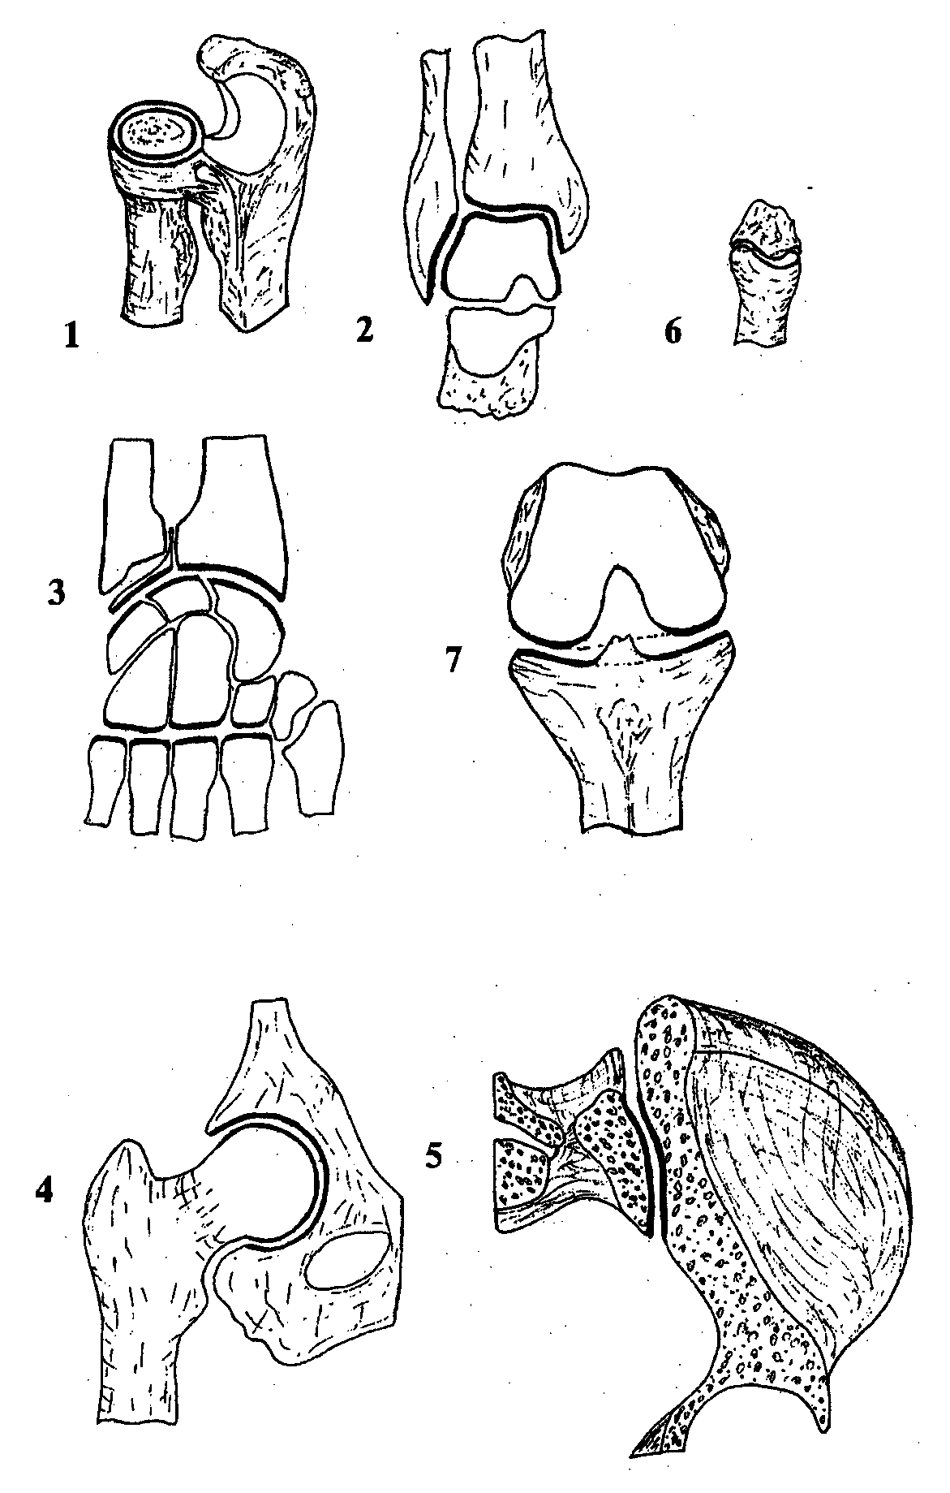
2. По форме суставные поверхности сравнивают с геометрической фигурой (шар, эллипс, цилиндр и др.) (рис. 13). Выделяют следующие виды суставов: цилиндрический (1), блоковидный (2), эллипсовидный (3), шаровидный (4), плоский (5).
Рис. 13. Виды суставов по форме суставных поверхностей
3. По числу осей вращения различают: одно-, двух- и трех- (много-) осные суставы.
Форма суставных поверхностей определяет число осей и функцию сустава.
Поэтому по форме суставных поверхностей и функции (числу осей) различают 3 вида суставов:
1. Одноосные суставы: блоковидный, ginglymus; цилиндрический, art. trochoidea.
Для блоковидного сустава ось вращения направлена поперечно (фронтально); его функции: сгибание и разгибание. Пример: плечелоктевой, межфаланговые и голеностопный суставы.
Цилиндрический сустав имеет вертикальную ось вращения. Пример: срединный атлантоосевой, проксимальный и дистальный лучелоктевые суставы.
2. Двухосные суставы (рис. 13, 3): эллипсовидный, art. ellipsoidea (пример: лучезапястный и атланто-затылочный суставы); седловидный сустав, art. sellaris (6) (пример: запястно-пястный сустав большого пальца). Разновидность эллипсовидного сустава — мыщелковый сустав, art.bicondylaris (7) (пример: коленный сустав).
В двухосных суставах возможны движения вокруг двух осей: 1) фронтальной (поперечной): сгибание и разгибание; 2) сагиттальной: отведение и приведение, а также круговое движение.
3. Трехосные или многоосные суставы: шаровидный сустав, art. spheroidea и плоский сустав, art. plana (разновидность шаровидного).
В шаровидном суставе возможны движения вокруг трех осей: 1 — фронтальной (поперечной); 2 — вертикальной и 3 — сагиттальной; при этом осуществляются соответственно движения: сгибание и разгибание, вращение кнутри и кнаружи, отведение и приведение, а также круговое движение. Пример: плечевой и тазобедренный суставы.
Плоский сустав тугой, малоподвижный. Пример: крестцово-подвздошный сустав, дугоотростчатые суставы.
В целом на объём движений в суставах влияют следующие факторы:
- главный фактор — разность площадей сочленяющихся суставных поверхностей: чем больше разность площадей, тем больше подвижность (плечевой сустав) и наоборот (подвздошно-крестцовый сустав);
- наличие вспомогательных аппаратов. Пример: диски и мениски, увеличивая конкгруэнтность (соответствие) суставных поверхностей, увеличивают и объём движений; крестообразные связки коленного сустава не препятствуют сгибанию, но препятствуют чрезмерному разгибанию;
- комбинация суставов. В комбинированных суставах движения определяются по суставу, имеющему меньшее число осей вращения. Пример: атланто-аксиальный сустав (латеральные суставы по форме суставных поверхностей — эллипсоидные, но в результате комбинации со срединным они функционируют как вращательные);
- состояние суставной капсулы. Пример: тонкая эластическая капсула плечевого сустава обеспечивает большой объём движений в суставе;
- выраженность связок. Связки не только укрепляют капсулу сустава, но и оказывают тормозящее и направляющее действие. Пример: подзвдошно-бедренная связка препятствует разгибанию и повороту бедра внутрь;
- мышцы, окружающие сустав. Они косвенно уменьшают объём движений в суставе. При удалении этих мышц объём движений возрастает;
- синовиальная жидкость. За счёт сил молекулярного сцепления смоченных суставных поверхностей синовиальная жидкость способствует укреплению сустава, а, выполняя роль смазки, облегчает и увеличивает объём движений. При воспалительных заболеваниях суставов (артрозо-артриты) с нарушением выработки синовиальной жидкости в суставах появляются боль, хруст, объём движений в суставе уменьшается;
- атмосферное давление. Оно способствует соприкосновению суставных поверхностей (давление в полости суставов ниже атмосферного);
- состояние кожи и подкожно-жировой клетчатки а окружности сустава. У тучных людей объём движений в суставах меньше, чем у стройных, спортивно-подтянутых людей. При потере эластичности кожи (склеродермия, рубцы после ожогов, осложнённых операций) объём движений в суставах резко уменьшается.
Объём движений в суставах также зависит от возраста, пола, степени тренированности и индивидуальных особенностей.
При изучении частной синдесмологии предлагается следующая схема рассмотрения суставов:
- Название сустава (русское, латинское).
- Названия костей, образующих сустав (русские, латинские).
- Названия частей кости, образующих суставные поверхности (русские, латинские).
- Классификация сустава:
- по форме суставных поверхностей;
- по осям вращения;
- простой, сложный, комбинированный.
- Наличие вспомогательных аппаратов и их влияние на объём движений в суставе.
- Виды движений в суставе (продемонстрировать).
- Мышцы, действующие на сустав (после изучения миологии).
При изучении рентгенограммы любого сустава на практических занятиях по анатомии следует оценивать следующие параметры:
- положение костей, образующих сустав (при вывихах, переломах наблюдается смещение);
- форма костей и суставных поверхностей (при патологии могут наблюдаться неровности, деформация);
- структура костей в области сочленения (компактное вещество имеет определённую толщину, ровные края, а губчатое — определённую траекторию перекладин);
- рентгеновская суставная щель. В норме она равномерная, для каждого сустава имеет установленные размеры, ограничена замыкательными пластинками на эпифизах. При скоплении в полости сустава жидкости (гидрартроз) и при гипертрофии суставного хряща суставная щель расширяется, при атрофии хряща — суживается, при подвывихах — искривляется.

Полусуставы
Полусуставы, hemiarthroses или симфизы, symphyses — вид соединений костей, промежуточная форма между непрерывными (synarthroses) и прерывными (diarthroses).
В полусуставе две кости соединены (связаны) прослойкой (диском) волокнистого хряща, в которой имеется щель.
Различают постоянные и временные симфизы. К постоянным относятся лобковый симфиз, symphysis pubica и крестцово-копчиковый, symphysis sacrococcygea. Временные симфизы иногда отмечаются в соединениях рукоятки и мечевидного отростка с телом грудины.

Развитие соединений костей в эмбриогенезе
На 2-м месяце эмбриогенеза (6-я неделя) в мезенхиме между хрящевыми закладками костей наблюдается разрыхление и образование суставной щели, cavitas articularis, которая расширяется от центра к периферии. Внутри суставной полости развиваются образования вспомогательного аппарата (внутрисуставные связки, диски, мениски). Одновременно из окружающей суставную щель мезенхимы формируется капсула сустава (внутренняя пластинка — синовиальная, наружная — фиброзная). До замещения хряща костной тканью суставная капсула переходит в надхрящницу, после формирования костных эпифизов и диафиза — в надкостницу. Из мезенхимы, окружающей закладку сустава, ещё до образования суставной щели формируются внутри- и внекапсульные связки. Форма суставных поверхностей не складывается даже к моменту рождения, т. к. у новорождённого и плода отсутствует влияние формообразующей функции. У плода суставные поверхности плоские или шаровидные, суставная полость большая. В дальнейшем под влиянием функции суставные поверхности приобретают форму, свойственную данному суставу.
При развитии непрерывных соединений закладки костей сближаются, толщина мезенхимной прослойки уменьшается, и она замещается фиброзной или хрящевой тканью.
При образовании симфизов (полусуставы) в мезенхимной прослойке между закладками костей образуется хрящевая пластинка, в толще среднего слоя которой возникает небольшая щель.
Аномалии развития чаще всего представлены следующими врождёнными пороками:
а) верхняя конечность — врождённые вывихи в плечевом и локтевом суставах;
б) нижняя конечность — врождённые вывихи бедра, надколенника, врождённая косолапость.

Контрольные вопросы

- Что изучает артрология? Назовите функции соединений.
- Дайте определение и характеристику непрерывных соединений.
- Что такое прерывные соединения? Расскажите об основном и вспомогательном (добавочном) аппарате суставов.
- Какие принципы положены в основу классификации суставов?
- Дайте характеристику различных форм суставов?
- Какие факторы влияют на объём движений в суставах?
- Какие параметры следует оценивать на рентгенограммах суставов?
- Изложите схему рассмотрения (рассказа) анатомии любого сустава.
- Что такое полусуставы, особенности их строения? Приведите примеры полусуставов.

СОЕДИНЕНИЯ МЕЖДУ ПОЗВОНКАМИ
Между собой позвонки соединяются телами, дугами и отростками.

Соединения тел позвонков
Тела позвонков соединяются между собой непрерывно (синартрозы, synarthroses) (рис. 14) посредством:
1 — фиброзной ткани (синдесмоз, syndesmosis): передняя продольная связка, lig. longitudinale anterius (1); задняя продольная связка, lig. longitudinale posterius (2);
2 — межпозвоночных дисков, disci intervertebrales (3) (синхондроз, synchondrosis, после периода полового созревания), где в центре различают студенистое ядро, nucleus pulposus (4) и фиброзное кольцо, anulus fibrosus (5), расположенное на периферии;
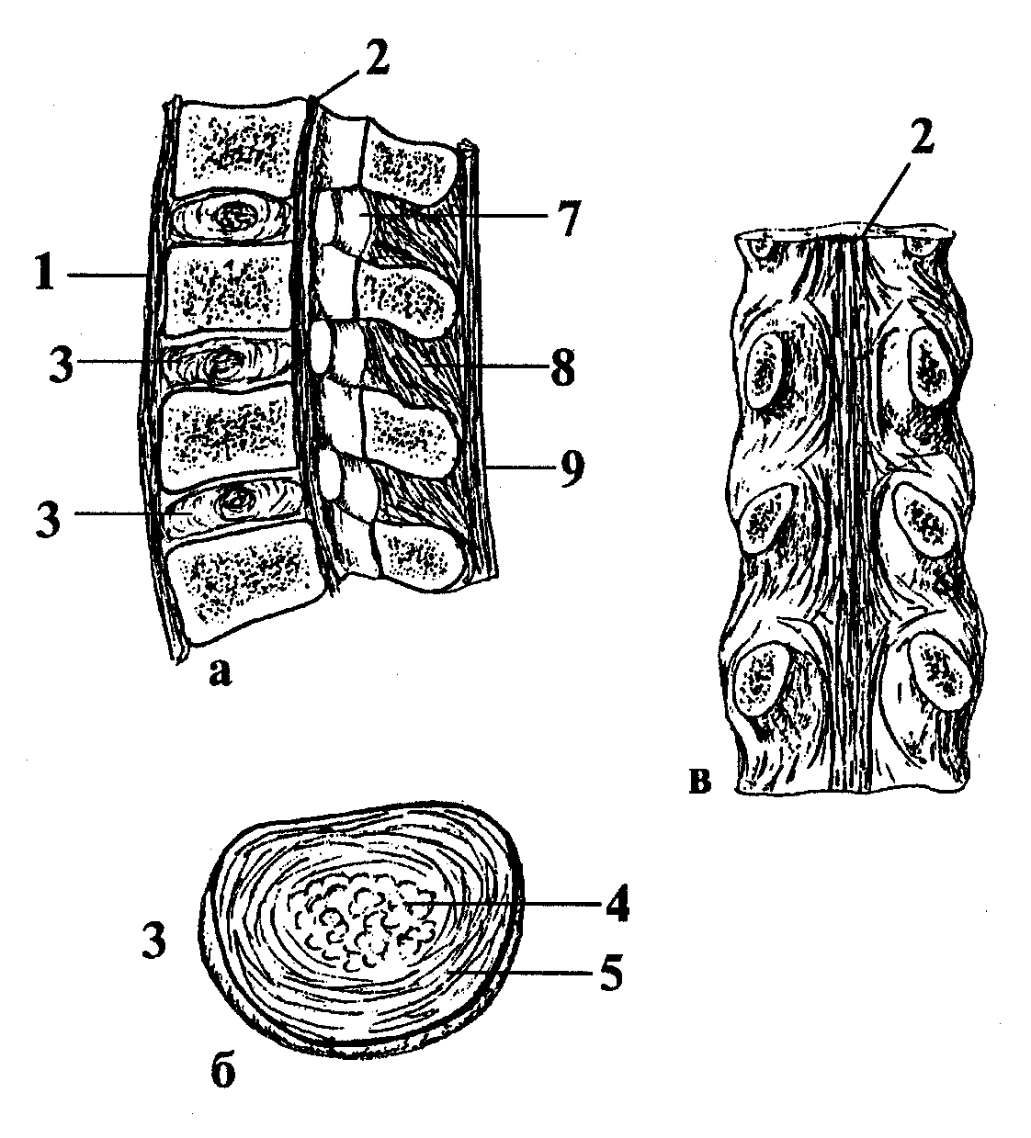
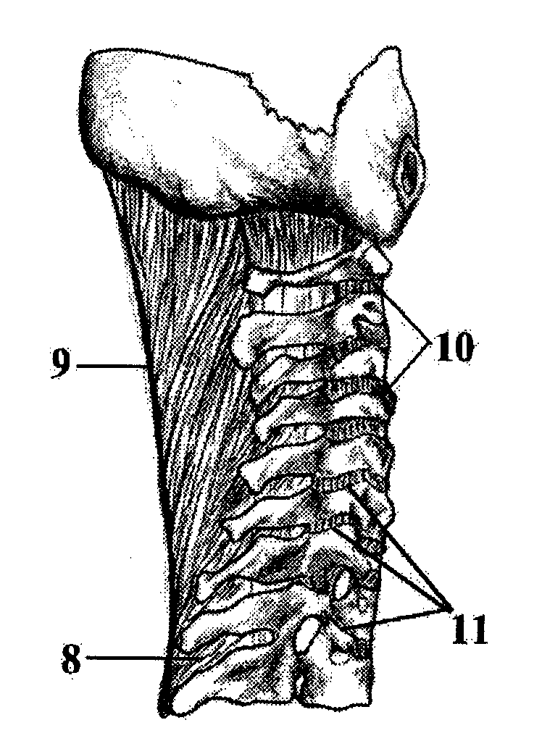
3 — костной ткани (синостоз, synostosis), которая замещает межпозвоночные диски между крестцовыми позвонками (с 13 лет жизни).
Рис. 14. Соединения между позвонками:
а — сагиттальный распил; б — межпозвоночный диск (вид сверху); в — грудные позвонки (вид сзади, дуги позвонков отсутствуют)
Рис. 15. Соединения шейных позвонков

Соединения дуг позвонков и отростков
Дуги позвонков и их отростки между собой соединяются непрерывно (синартрозами, synarthroses) и с помощью прерывных соединений — суставов (diarthroses).
1. Непрерывные соединения (рис. 14, рис. 15): желтые связки, ligamenta flava (7); межостистые связки, ligamenta interspinalia (8); надостистые связки, ligamenta supraspinalia (в шейном отделе называется выйной связкой lig. nuchae (9); межпоперечные связки, ligamenta intertransversaria (10).
В соединении крестца с копчиком: крестцово-копчиковая вентральная связка, lig. sacrococcygeum ventrale; крестцово-копчиковая дорсальная глубокая связка, lig. sacrococcygeum dorsale profundum; крестцово-копчиковая дорсальная поверхностная связка, lig. sacrococcygeum dorsale superficiale.
2. Суставы: дугоотростчатый сустав, art. zygapophysialis (11), который образован верхними и нижними суставными отростками, processus articulares superiores et processus articulares inferiores соседних позвонков; пояснично-крестцовый сустав, art. lumbosacralis; крестцово-копчиковый сустав, art. sacro-coccygea. Дугоотростчатый сустав относится к комбинированным, плоским, малоподвижным.

Соединение позвоночного столба с черепом
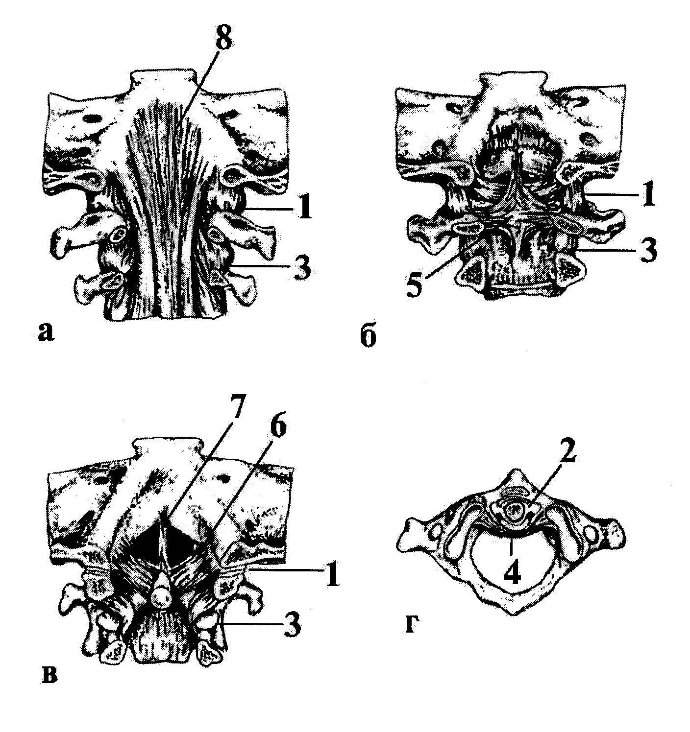
Соединение позвоночного столба с черепом состоит из комплекса 5 суставов, которые делают возможными движения головы (черепа) вокруг трех осей, как в многоосном (шаровидном) суставе.
Рис. 16. Соединения позвоночного столба с черепом:
а, б, в — вид сзади; г — вид сверху
В соединении позвоночного столба и черепа различают (рис.16, а, б, в, г):
1) сустав между первым шейным позвонком и затылочной костью — атланто-затылочный сустав, art. atlanto-occipitalis;
2) суставы между первым и вторым шейными позвонками — атланто-осевой сустав, art. atlantoaxialis.
Атланто-затылочный сустав, art. atlantooccipitalis (1) включает 2 сустава и является комбинированным мыщелковым двухосным суставом. Этот сустав образован затылочными мыщелками, condyli occipitales и верхними ямками атланта, foveae articulares superiores.
Связки (мембраны): передняя атланто-затылочная мембрана, membrana atlantooccipitalis anterior; задняя атланто-затылочная мембрана, membrana atlantooccipitalis posterior.
Движения: сгибание, flexio и разгибание, extensio вокруг поперечной оси; отведение, abductio и приведение, adductio вокруг сагиттальной оси и круговое движение, circumductio.
Атланто-осевой сустав, art. atlantoaxialis состоит из трех суставов и относится к комбинированным, вращательным, одноосным суставам. Он комбинируется из трех суставов: 1 — срединного атланто-осевого сустава, art. atlantoaxialis mediana (2) (между зубом второго шейного позвонка, dens axis и ямкой зуба, fovea dentis атланта); 2 — боковых атланто-осевых суставов, artt. atlantoaxiales laterales (3) (между нижними суставными ямками атланта и верхними суставными поверхностями второго шейного позвонка).
Связки: поперечная связка атланта, lig. transversum atlantis (4); крестообразная связка атланта, lig. cruciforme atlantis (5); крыловидные связки, ligamenta alaria (6); связка верхушки зуба, lig. apicis dentis (7); покровная мембрана, membrana tectoria (8).
Движения: вращение атланта, а вместе с ним поворот головы влево и вправо вокруг вертикальной оси, как в цилиндрическом одноосном суставе.

ПОЗВОНОЧНЫЙ СТОЛБ В ЦЕЛОМ

Позвоночный столб, columna vertebralis образован позвонками и их соединениями. Движения в соединении двух позвонков ограничены, однако весь позвоночный столб выполняет обширный объем разнообразных движений за счет сложения движений большого числа соединений между позвонками. В позвоночном столбе за счет действия мышц возможны следующие движения:
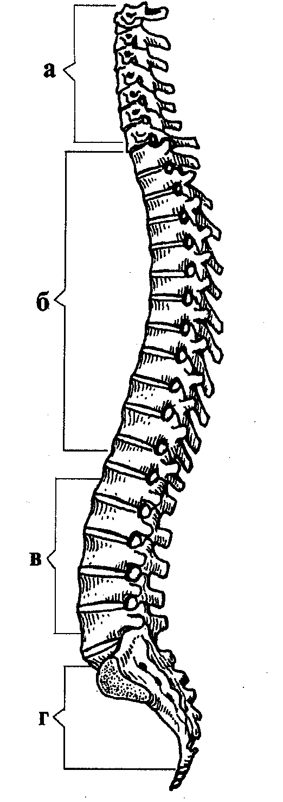
1 — сгибание, flexio и разгибание, extensio — вокруг фронтальной оси;
Рис. 17. Позвоночный
столб
2 — наклоны в сторону: отведение, abductio и приведение, adductio вокруг сагиттальной оси;
3 — вращение (скручивание), rotatio: поворот влево и поворот вправо — вокруг вертикальной оси;
4 — круговое движение, circumductio.
Наиболее подвижен шейный отдел позвоночника, второй по подвижности — поясничный отдел. Грудной отдел позвоночного столба наименее подвижен, что объясняется следующими факторами:
1 — фронтальное расположение суставных отростков;
2 — тонкие межпозвоночные диски;
3 — выраженный наклон дуг позвонков и остистых отростков книзу (их наложение друг на друга).
Позвоночный столб является гибким и эластичным образованием и имеет физиологические изгибы (рис. 17), которые служат для амортизации, т. е., для уменьшения толчков при ходьбе, беге и т. п. на головной и спинной мозг, а также на внутренние органы.
Изгибы расположены в сагиттальной плоскости: 2 вперед (лордозы, lordosis): шейный и поясничный (а, в); 2 назад (кифозы, kyphosis): грудной и крестцовый (б, г).
Формообразующий фактор для возникновения изгибов — действие мышц.
Шейный лордоз формируется примерно в 2–3 месяца, когда ребенок начинает поднимать и держать голову.
Грудной кифоз появляется у детей в связи с работой мышц по сохранению позы в сидячем положении на 5–7 месяцах жизни.
Поясничный лордоз и крестцовый кифоз развиваются в связи с функцией мышц, обеспечивающих равновесие при стоянии и ходьбе ребенка в 11–12 месяцев.
В старческом возрасте отмечается снижение гибкости и эластичности позвоночного столба, уменьшение толщины межпозвоночных дисков, их кальцификация, прогрессирование грудного кифоза, уменьшение подвижности.

СОЕДИНЕНИЯ КОСТЕЙ ГРУДНОЙ КЛЕТКИ

К соединениям костей грудной клетки относятся: 1 — суставы грудной клетки, artt. thoracis; 2 — соединения грудины; 3 — соединения ребер; 4 — соединения позвонков.

Суставы грудной клетки
К суставам грудной клетки относятся:
1 — суставы головки ребра, artt. capitis costae;
2 — реберно-поперечные суставы, artt. costotransversariae (1 и 2 объединяют под общим названием: реберно-позвоночные суставы, artt. costoverte-brales) (рис. 18, а);
3 — грудино-реберные суставы, artt. sternocostales (рис. 18, б);
4 — межхрящевые суставы, artt. interchondrales.
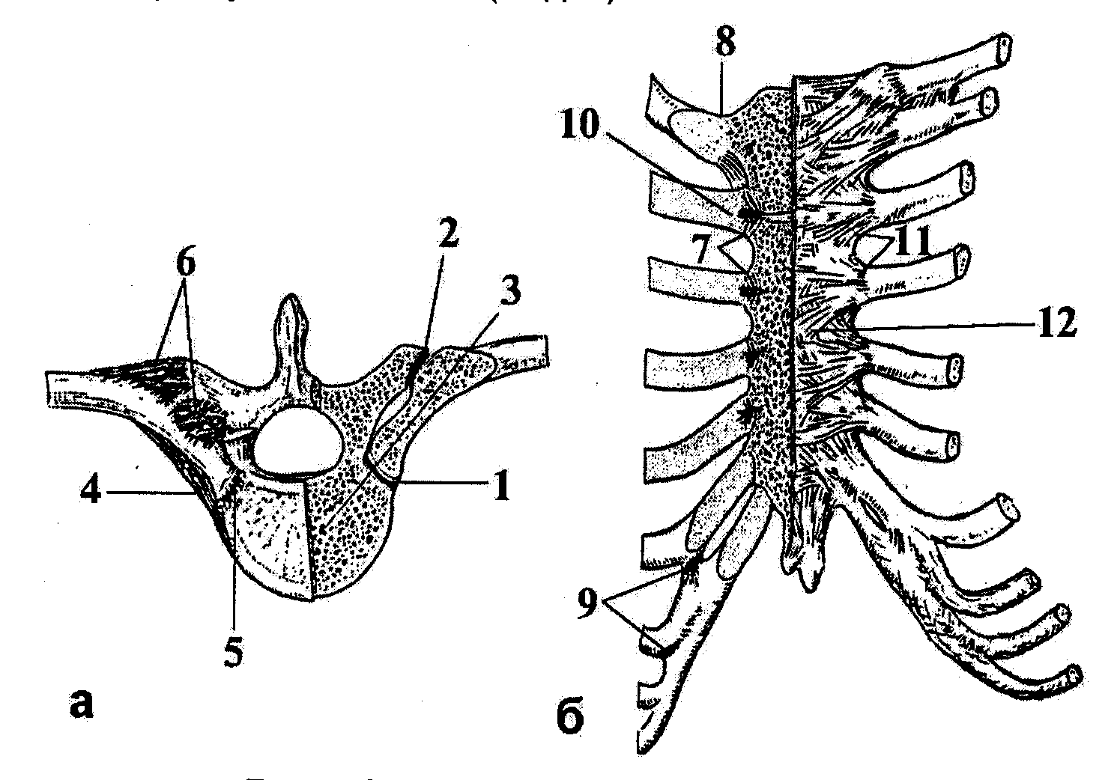
Суставы головки ребра, artt. capitis costae (1) от II до X ребра образованы головкой ребра и реберными ямками двух смежных позвонков; головки I, XI и XII ребер сочленяются с полными ямками одноименных позвонков.
Рис. 18. Суставы грудной клетки:
а — реберно-позвоночный сустав; б — соединения ребер с грудиной

Реберно-поперечные суставы, artt. costotransversariae (2); они образованы бугорком ребра и реберной ямкой поперечного отростка.
Суставы головок ребер и реберно-поперечные суставы образуют вместе комбинированный, вращательный сустав, движения в котором осуществляются вокруг одной оси, направленной вдоль шейки ребра (3): при вращении cнаружи — внутрь хрящевые концы ребер опускаются вниз (выдох), при вращении изнутри кнаружи хрящевые концы ребер и грудина поднимаются вверх (вдох).
Связки реберно-позвоночных суставов: лучистая связка головки ребра, lig. capitis costae radiatum (4); внутрисуставная связка головки ребра lig. capitis costae intraarticulare (5), кроме суставов головок I, XI и XII пар ребер, реберно-поперечная связка, lig. costotransversarium (6).
Грудино-реберные суставы, artt. sternocostales (7) образуются хрящами истинных ребер (от II до VII) и реберными вырезками грудины; реже эти соединения представлены симфизами, symphyses. Хрящ I ребра сочленяется с рукояткой грудины хрящевым сращением, synchondrosis (8).
Хрящи VIII, IX и X ребер соединяются своими концами посредством синдесмоза, а в межреберных промежутках между ними образуются межхрящевые суставы, artt. interchondrales (9).
Связки грудино-реберных суставов: внутрисуставная грудино-реберная связка, lig. sternocostale intraarticulare (10) (для сустава II ребра с грудиной); лучистые связки грудины, ligamenta sternocostalia radiata (11); мембрана грудины, membrana sterni (12).

Соединения грудины
Встречаются следующие соединения грудины (рис.19): 1) хрящевые соединения грудины: синхондроз рукоятки грудины, synchondrosis manubriosternalis (1) (если после 30 лет не замещается костью); синхондроз мечевидного отростка, synchondrosis xiphosternalis (2); 2) симфиз рукоятки грудины, symphysis manubriosternalis.

Соединения ребер
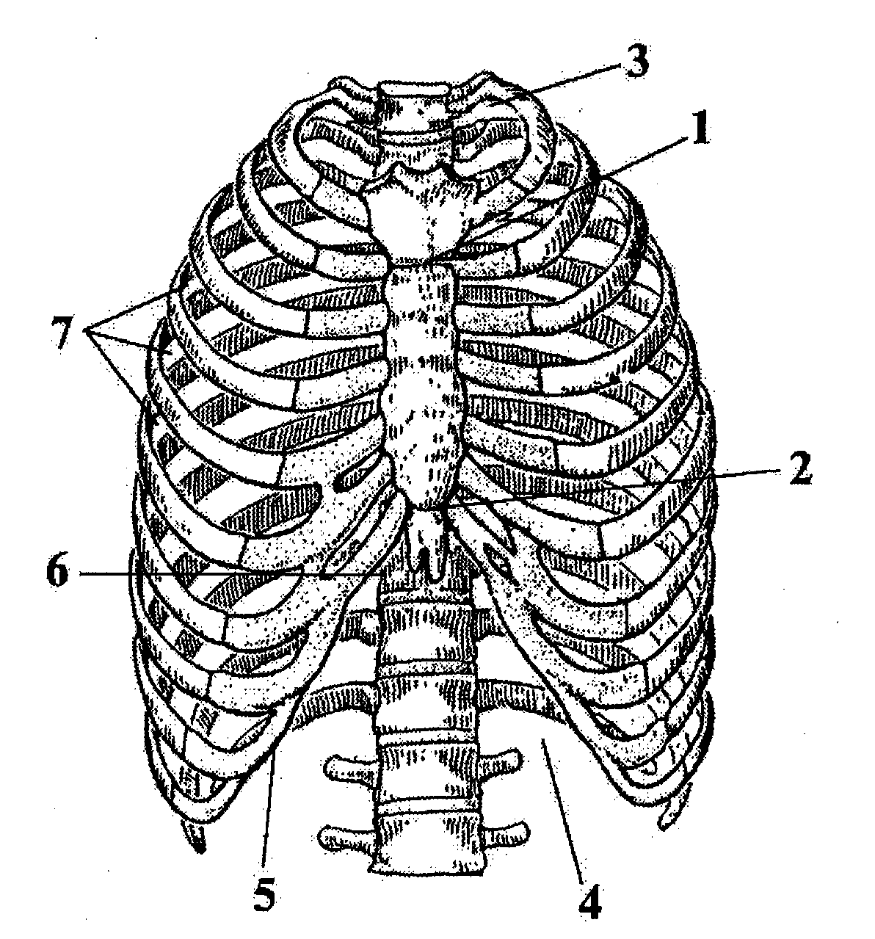
Соединения соседних ребер представлены синдесмозами: 1 — наружной межреберной мембраной, membrana intercostalis externa (между реберными хрящами); 2 — внутренней межреберной мембраной, membrana intercostalis interna (между задними концами ребер).
Рис. 19. Грудная клетка в целом

Соединения грудных позвонков рассмотрены выше.

ГРУДНАЯ КЛЕТКА В ЦЕЛОМ

Грудная клетка, compages thoracis (thorax) (рис. 19) образована 12 парами ребер, грудиной и грудными позвонками, соединенными между собой различными видами соединений.
В грудной клетке располагаются: трахея, бронхи, легкие, сердце и крупные сосуды, пищевод, лимфатические сосуды, нервы, вилочковая железа.
В грудной клетке различают:
1) верхнее отверстие (апертуру) грудной клетки, apertura thoracis superior (3) (границы: яремная вырезка грудины, первая пара ребер, первый грудной позвонок);
2) нижнее отверстие (апертуру) грудной клетки, apertura thoracis inferior (4) (границы: тело XII грудного позвонка, XII пара ребер, передние концы IX и X пар ребер, край хрящевой реберной дуги, край мечевидного отростка);
3) реберную дугу, arcus costalis (5);
4) подгрудинный угол, angulus infrasternalis (6);
5) межреберья, spatia intercostalia (7);
6) легочные борозды, sulci pulmonales.
Существует 3 формы грудной клетки: 1 — коническая (инспираторная);
2 — плоская (экспираторная); 3 — цилиндрическая — промежуточная между
1-й и 2-й формами.

СТАРЧЕСКИЕ ИЗМЕНЕНИЯ ГРУДНОЙ КЛЕТКИ

К старческим изменениям грудной клетки относятся: укорочение и опускание грудной клетки, уменьшение кривизны ребер и смещение их кпереди; увеличение передне-заднего размера грудной клетки, обызвествление и окостенение реберных хрящей. Все это в целом ведет к уменьшению подвижности грудной клетки и к ухудшению вентиляции легких.

РЕНТГЕНОАНАТОМИЯ КОСТЕЙ ТУЛОВИЩА

На рентгенограммах в передне-задней проекции позвоночного столба видны тела позвонков, их поперечные отростки.
Дуги позвонков и остистые отростки проецируются на тело позвонка и на межпозвоночные диски.
Крестец имеет треугольную форму; на его фоне видны проекции межкрестцовых отверстий.
На боковых рентгенограммах отчетливо видны дуги атланта, зуб осевого позвонка; хорошо контурируются тела шейных, грудных и поясничных позвонков, их дуги и остистые отростки. Видны межпозвоночные отверстия, изгибы позвоночного столба.
На боковых рентгенограммах грудины хорошо просматриваются ее рукоятка и верхняя часть тела; на нижнюю часть тела и мечевидный отросток наслаивается тень сердца.
Ребра на снимках видны в задне-передней и передне-задней проекциях. В задне-передней проекции хорошо виден дорсальный отрезок ребра, который выше вентрального, направлен латерально и вниз; вентральный отрезок ребра обращен медиально и вниз. В передне-задней проекции четко выявляются головка и шейка ребра.
Реберные хрящи на рентгенограммах теней не дают.

Контрольные вопросы
- Перечислите виды и функции соединений между позвонками.
- Расскажите о строении и функции соединений между затылочной костью и 1-м шейным позвонком.
- Расскажите об анатомии и функции соединений между 1-м и 2-м шейными позвонками.
- Расскажите об анатомии и функции позвоночного столба в целом.
- Какие кости входят в состав скелета грудной клетки?
- Расскажите о суставах грудной клетки.
- Расскажите о соединениях грудины и ребер.
- Расскажите об анатомии и функции грудной клетки в целом.
- Назовите признаки старческих изменений грудной клетки. Расскажите о рентгеноанатомии костей туловища.

ЧЕРЕП

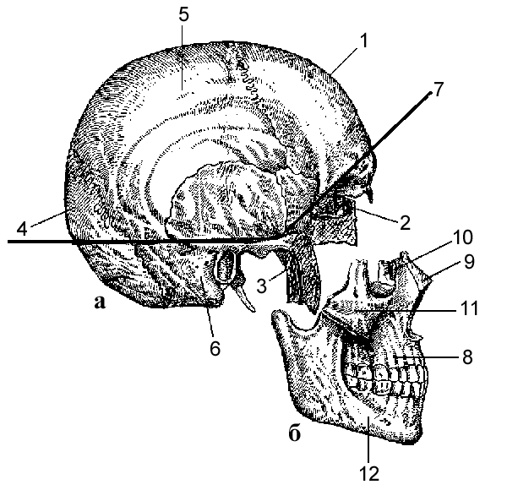
Череп, cranium (cephalon, греч.) — скелет головы, который служит вместилищем головного мозга, органов чувств и начальных отделов пищеварительного и дыхательного трактов.
Рис. 20. Череп:
а ― мозговой отдел черепа (сплошная линия
показывает границу между сводом и основанием); б ― лицевой отдел черепа
Череп, cranium (рис. 20), состоит из двух отделов: мозгового отдела, cranium cerebrale (a), и костей лица, ossa faciei, которые составляют лицевой или висцеральный отдел, cranium faciale, viscerale (б).
Мозговой отдел черепа (рис. 20, а) (cranium cerebrale) служит вместилищем и защитой для головного мозга и ряда органов чувств. К мозговому отделу черепа относятся 8 костей, из них 4 непарных: лобная, os frontale (1); решетчатая, os ethmoidale (2); клиновидная, os sphenoidale (3); затылочная, os occipitale (4), и 2 парные кости: теменная, os parietale (5); височная, os temporale (6).
Мозговой отдел черепа условно делят на свод черепа, calvaria, и основание черепа, basis cranii.
Граница между сводом и основанием проходит по условной линии (7) от лобно-носового шва, sutura frontonasalis ― через надглазничный край, margo supraorbitalis ― скуловой отросток, processus zygomaticus лобной кости ― подвисочный гребень, crista infratemporalis большого крыла клиновидной кости ― скуловой отросток, processus zygomaticus височной кости ― верхний край наружного слухового отверстия, porus acusticus externus ― основание сосцевидного отростка, processus mastoideus височной кости ― верхнюю выйную линию, linea nuchae superior затылочной кости ― наружный затылочный выступ, protuberantia occipitalis externa.
Кости лица, ossa faciei (facialis) ― это кости черепа, которые служат опорой начальных отделов пищеварительной и дыхательной систем, участвуют в образовании стенок полостей для органов зрения, обоняния, вкуса.
К костям лица (рис. 20, б) относятся 15 костей. Из них 6 парных: верхняя челюсть, maxilla (8); небная кость, os palatinum; носовая кость, os nasale (9); слезная кость, os lacrimale (10); скуловая кость, os zygomaticum (11); нижняя носовая раковина, concha nasalis inferior; и 3 непарных кости: нижняя челюсть, mandibula (12); подъязычная кость, os hyoideum; сошник, vomer.
Кроме того, в черепе (среднее ухо) имеются 3 парных слуховых косточки, ossicula auditus (самые маленькие в теле человека), которые связаны с органом слуха: молоточек, malleus, наковальня, incus и стремя, stapes.

МОЗГОВОЙ ОТДЕЛ ЧЕРЕПА

Лобная кость
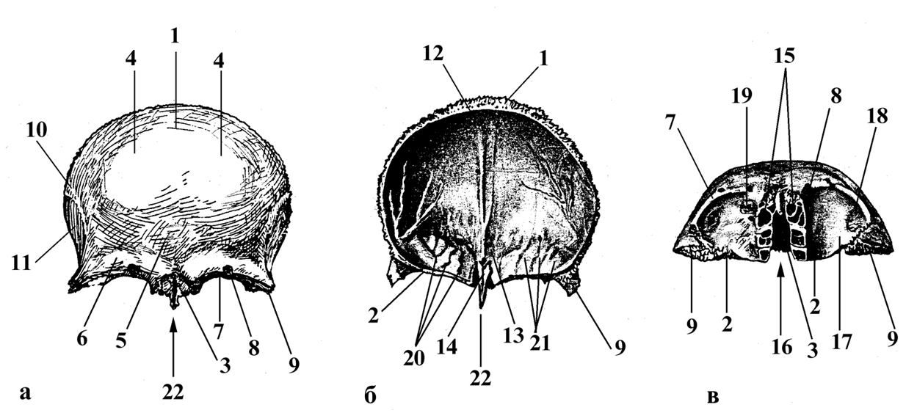
Лобная кость, os frontale (рис. 21) — непарная кость, входит в состав передних отделов основания и свода черепа, участвует в формировании стенок глазницы и носовой полости.

Рис. 21. Лобная кость: а ― вид спереди; б ― вид сзади; в ― вид снизу

Основные части лобной кости: лобная чешуя, squama frontalis (1), глазничная часть, pars orbitalis (2) и носовая часть, pars nasalis (3).
1. Лобная чешуя, squama frontalis (непарная) имеет наружную поверхность, facies externa, и внутреннюю поверхность, facies interna. На наружной поверхности имеются: лобные бугры, tubera frontalia (4); глабелла, glabella (5); надбровные дуги, arcus superciliares (6); надглазничный край, margo supraorbitalis (6); лобная вырезка (отверстие), incisura (foramen) frontale (7); наглазничная вырезка (отверстие), incisura (foramen) supraorbitale (8); скуловой отросток, processus zygomaticus (9); височная линия, linea temporalis (10); височная поверхность, facies temporalis (11).
На внутренней поверхности находятся: борозда верхнего сагиттального синуса, sulcus sinus sagittalis superioris (12); лобный гребень, crista frontalis (13); слепое отверстие, foramen cecum (14).
В нижней части каждой половины лобной чешуи располагается лобная пазуха, sinus frontalis (15).
2. Глазничная часть, pars orbitalis (парная) представлена двумя горизонтально расположенными пластинками, разделенными решетчатой вырезкой, incisura ethmoidalis (16). Глазничные части составляют крышу глазницы (нижней поверхностью) и дно передней черепной ямки (верхней поверхностью).
На нижней поверхности глазничной части (facies orbitalis) (17) имеются: латерально — ямка слезной железы, fossa glandulae lacrimalis (18); медиально — блоковая ямка, fovea trochlearis (19) и блоковая ость, spina trochlearis.
На верхней (мозговой) поверхности pars orbitalis имеются отпечатки рельефа головного мозга: пальцевидные вдавления, impressiones digitatae (20) и мозговые возвышения, juga cerebralia (21).
3. Носовая часть, pars nasalis расположена между глазничными частями по краю решетчатой вырезки. Здесь отмечаются: носовая ость, spina nasalis (22); апертура лобной пазухи, apertura sinus frontalis (15); решетчатые ячейки, cellulae ethmoidales.
Развитие лобной кости. В эмбриогенезе лобная кость проходит 2 стадии окостенения: 1 — перепончатую, 2 — костную.
Точки окостенения парные, появляются на 2-м месяце эмбриогенеза в области лобных бугров, срастание (синостоз) обеих половин происходит после 5 лет жизни. В 5% случаев шов между обеими половинами лобной кости остается на всю жизнь (sutura metopica).
Лобные пазухи у новорожденного имеют вид небольших ямок, в 6 лет жизни они достигают величины горошины. Объем и строение, характерные для взрослого, лобные пазухи приобретают к 20 годам жизни.
Старческие изменения: уменьшение толщины наружной и внутренней компактных пластинок и чешуи в целом; распространение лобной пазухи в чешую, в ее скуловой отросток, в глазничную часть (пневматизация лобной кости), что следует учитывать при чтении рентгенограмм.

Теменная кость
Теменная кость, os parietale (рис. 22) — парная, выпуклая кнаружи кость, входит в состав свода черепа.
На теменной кости различают:
4 края: лобный (передний) — margo frontalis (1); затылочный (задний) — margo occipitalis (2); сагиттальный (верхний) — margo sagittalis (3) и чешуйчатый (нижний) — margo squamosus (4).
4 угла: лобный (переднемедиальный) — angulus frontalis; клиновидный (переднелатеральный) — angulus sphenoidalis; затылочный (заднемедиальный) — angulus occipitalis; сосцевидный (заднелатеральный) — angulus mastoideus.
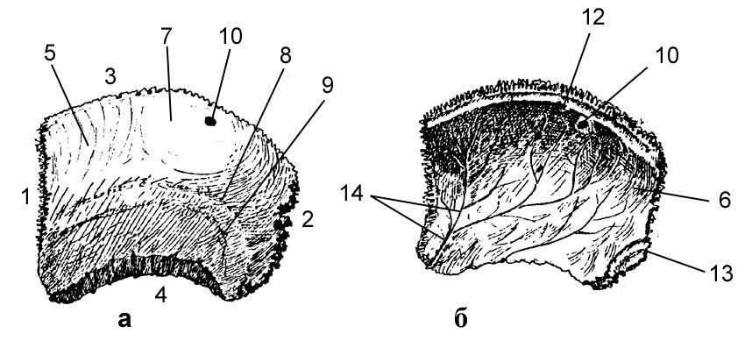
2 поверхности: наружную — facies externa (5) и внутреннюю — facies interna (6).
11
Рис. 22. Теменная кость: а ― левая, вид снаружи; б ― правая, вид изнутри

На наружной поверхности имеются: теменной бугор, tuber parietale (7); верхняя височная линия, linea temporalis superior (8); нижняя височная линия, linea temporalis inferior (9); теменное отверстие, foramen parietale (10).
На внутренней поверхности отмечаются: борозда верхнего сагиттального синуса, sulcus sinus sagittalis superioris (11); ямочки грануляций, foveolae granulares (12); борозда сигмовидного синуса, sulcus sinus sigmoidei (13); пальцевидные вдавления, impressiones digitatae; мозговые возвышения, juga cerebralia; борозда средней менингеальной артерии, sulcus arteriae meningeae mediae (14).
Развитие теменной кости. В эмбриогенезе теменная кость проходит 2 стадии развития: 1) перепончатую; 2) костную.
Точки окостенения (по 2) закладываются на 3-м месяце эмбриогенеза в области теменных бугров.
Старческие изменения: истончение наружной и внутренней компактных пластинок и кости в целом, выраженное истончение кости в области ямочек грануляций, где возможно появление отверстий.

Затылочная кость
Затылочная кость, os occipitale (рис. 23) — непарная кость, входит в состав задних отделов основания и свода черепа.
Затылочная кость имеет следующие основные анатомические образования: большое отверстие, foramen magnum (1); базилярную часть, pars basilaris (2); затылочную чешую, squama occipitalis (3); 2 латеральные части, partes laterales (4).
Большое отверстие, foramen magnum, расположено в центре кости, вокруг него располагаются основные части затылочной кости:
1. Базилярная часть, pars basilaris располагается спереди от большого отверстия. На ней имеются: глоточный бугорок, tuberculum pharyngeum (6) (снизу); скат, clivus (7) (сверху); борозда нижнего каменистого синуса, sulcus sinus petrosi inferioris (8) — по бокам.
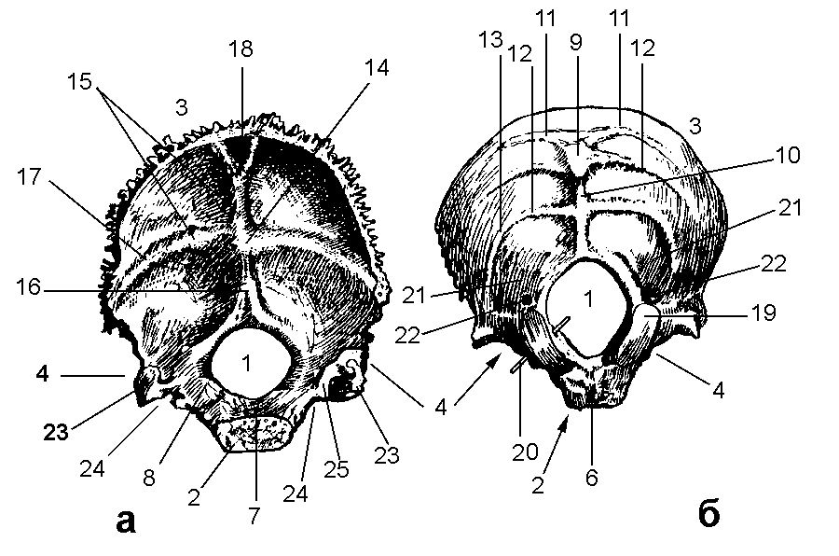
2. Затылочная чешуя, squama occipitalis (3) располагается кзади от большого отверстия. На ее наружной поверхности обнаруживаются: наружный затылочный выступ, protuberantia occipitalis externa (9); наружный затылочный гребень, crista occipitalis externa (10); наивысшая выйная линия, linea nuchae suprema (11); верхняя выйная линия, linea nuchae superior (12); нижняя выйная линия, linea nuchae inferior (13).
Н
Рис. 23. Затылочная кость: а ― вид спереди и сверху; б ― вид сзади и снизу

На внутренней поверхности затылочной чешуи располагаются: внутренний затылочный выступ, protuberantia occipitalis interna (14); крестообразное возвышение, eminentia cruciformis (15); внутренний затылочный гребень, crista occipitalis interna (16); борозда поперечного синуса, sulcus sinus transversi (17); борозда верхнего сагиттального синуса, sulcus sinus sagittalis superiors (18).
3. Латеральная часть, pars lateralis (парная) располагается сбоку от большого отверстия. Здесь различают: затылочный мыщелок, condylus occipitalis (19); подъязычный канал, canalis hypoglossalis (20); мыщелковую ямку, fossa condylaris (21); мыщелковый канал, canalis condylaris (22); яремный отросток, processus jugularis (23); яремную вырезку, incisura jugularis (24); борозду сигмовидного синуса, sulcus sinus sigmoidei (25).
Развитие затылочной кости. В эмбриогенезе основная и боковые части проходят три стадии остеогенеза (1 — перепончатую, 2 — хрящевую и 3 — костную); затылочная чешуя — две стадии (1 — перепончатую, 2 — костную).
На 3–5 месяцах внутриутробного развития закладываются несколько точек окостенения; срастание (синостозирование) частей в единую кость происходит на 3–6 годах жизни.
Старческие изменения со стороны затылочной кости такие же, как и для других костей скелета.

Клиновидная кость
Клиновидная кость, os sphenoidale (рис. 24) — непарная кость мозгового черепа, занимает центральную часть его основания.
Основные части клиновидной кости: 1 — тело, corpus (1); 2 — большие крылья, alae majores (2); 3 — малые крылья, alae minores (3); 4 — крыловидные отростки, processus pterygoideus (4).
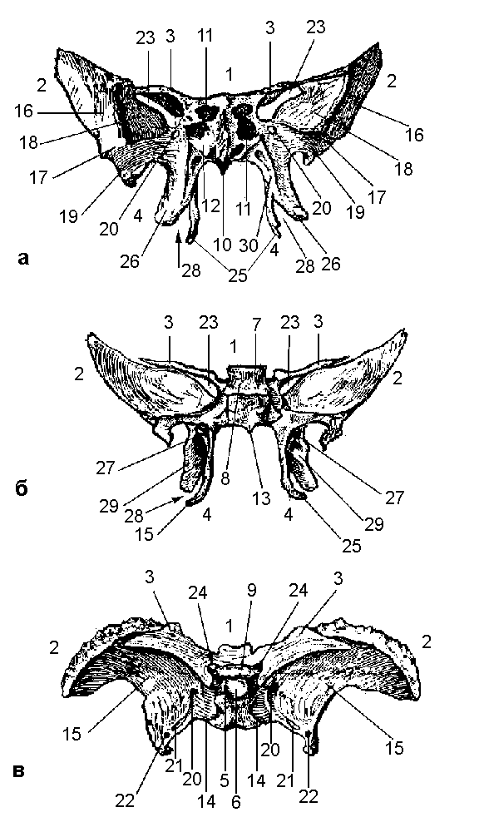
1. Тело клиновидной кости имеет шесть поверхностей: верхнюю, переднюю, нижнюю, боковые, заднюю.
Рис. 24. Клиновидная кость:
а ― вид спереди; б — вид сзади; в — вид сверху

Верхняя поверхность обращена в полость черепа, на ней имеются: турецкое седло, sella turcica (5); гипофизарная ямка, fossa hypophysialis (6); бугорок седла, tuberculum sellae (7); спинка седла, dorsum sellae (8); борозда перекреста, sulcus chiasmatis (9).
Передняя поверхность клиновидной кости обращена в полость носа; на ней обнаруживаются: клиновидный гребень, crista sphenoidalis (10); отверстие (апертура) клиновидной пазухи, apertura sinus sphenoidalis (11); клиновидные раковины, conchae sphenoidales (12).
Нижняя поверхность клиновидной кости входит в состав наружной поверхности основания черепа и имеет клиновидный клюв, rostrum sphenoidale (13).
Боковые поверхности тела клиновидной кости спереди продолжаются непосредственно в малые и большие крылья; сзади на этих поверхностях находятся сонные борозды, sulci carotici (14).
Задняя поверхность до 16–20 лет соединена с основной частью затылочной кости посредством синхондроза, который впоследствии переходит в синостоз с образованием единой кости — основной, os basilare.

В теле клиновидной кости располагается клиновидная пазуха, sinus sphenoidalis.
2. Большие крылья, alae majores — парные образования. На большом крыле различают 4 поверхности и 3 отверстия.
Поверхности большого крыла: 1 — мозговая поверхность, facies cerebralis (15), участвует в образовании средней черепной ямки; 2 — височная поверхность, facies temporalis (16), которая делится подвисочным гребнем, crista infratemporalis (17), на 2 части: верхнюю, большую, которая участвует в образовании височной ямки, и нижнюю, образующую верхнюю стенку подвисочной ямки; 3 — глазничная поверхность, facies orbitalis (18) — входит в состав латеральной стенки глазницы; 4 — верхнечелюстная поверхность, facies maxillaris (19) — небольшая площадка у основания крыловидного отростка.
Отверстия большого крыла: круглое отверстие, foramen rotundum (20); овальное отверстие, foramen ovale (21); остистое отверстие, foramen
spinosum (22).
Между большим и малым крылом располагается верхняя глазничная щель, fissura orbitalis superior (23), которая соединяет глазницу и среднюю черепную ямку.
3. Малые крылья, alae minores (3), ограничивают сверху верхнюю глазничную щель, fissura orbitalis superior, у их основания находится зрительный канал, canalis opticus (24).
4. Крыловидный отросток, processus pterygoideus (4), отходит вертикально вниз от боковой поверхности тела клиновидной кости, он образован двумя пластинками: медиальной и латеральной. Медиальная пластинка, lamina medialis (25), обращена в полость носа; латеральная пластинка, lamina lateralis (26), обращена в подвисочную ямку. Кроме того, крыловидный отросток имеет крыловидный канал, canalis pterygoideus (27), который проходит сагиттально через основание отростка; крыловидную вырезку, incisura pterygoidea (28), которая разделяет внизу медиальную и латеральную пластинки; крыловидную ямку, fossa pterygoidea (29), расположенную сзади между латеральной и медиальной пластинками; большую небную борозду, sulcus palatinus major (30) (спереди между медиальной и латеральной пластинками).
Развитие клиновидной кости. В эмбриогенезе клиновидная кость проходит 3 стадии развития: 1 — перепончатую, 2 — хрящевую, 3 — костную; медиальная пластинка крыловидного отростка проходит 2 стадии: 1 –перепончатую, 2 — костную.
Закладывается клиновидная кость из 10 точек окостенения (4 — в теле, 4 — в крыльях, 2 — в медиальных пластинках). Слияние (срастание, синостоз) всех точек окостенения происходит на 3–8 году жизни. Клиновидная пазуха появляется на 4-м месяце эмбриогенеза. Дефинитивное строение и размеры клиновидная кость и ее пазуха приобретают примерно к 8 годам.
Старческие изменения клиновидной кости: истончение костных образований, пневматизация клиновидной кости (распространение клиновидной пазухи в ее основные части).

Решетчатая кость
Решетчатая кость, os ethmoidale (рис. 25) — непарная кость, расположена между глазницами и входит в состав основания черепа, стенок полости носа и глазниц.
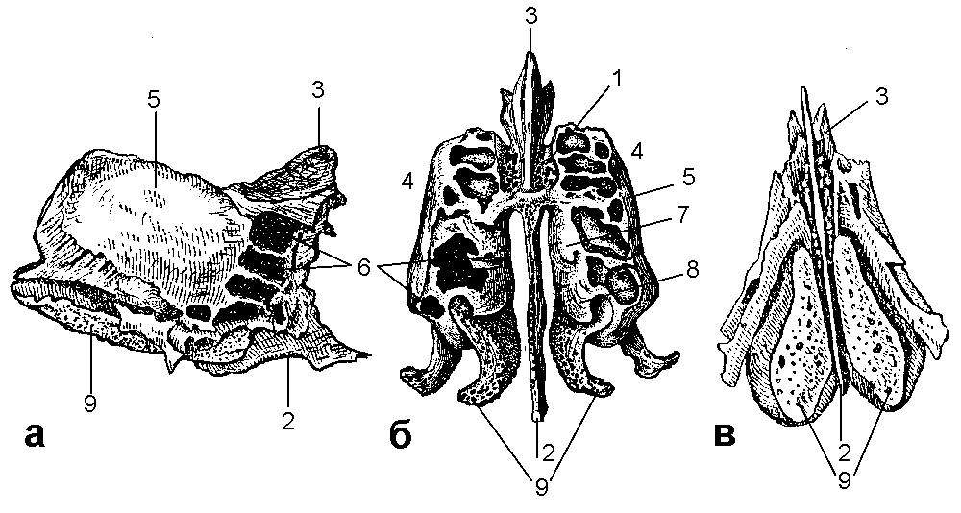
Рис. 25. Решетчатая кость: а ― вид справа; б ― вид сзади; в ― вид снизу

Решетчатая кость имеет следующие анатомические образования:
1 — решетчатую пластинку, lamina cribrosa (1) (горизонтальную);
2 — перпендикулярную пластинку, lamina perpendicularis (2), (вертикальную) с петушиным гребнем, crista galli (3); 3 — решетчатый лабиринт, labyrinthus ethmoidalis (4), который имеет глазничную пластинку, lamina orbitalis (5); решетчатые ячейки, cellulae ethmoidales (6); наивысшую носовую раковину, concha nasalis suprema (7); верхнюю носовую раковину, concha nasalis superior (8); среднюю носовую раковину, concha nasalis media (9). Верхняя и средняя раковины ограничивают верхний носовой ход, meatus nasi superior; средний носовой ход, meatus nasi medius, располагается под средней носовой раковиной.
Совокупность ячеек решетчатой кости образует решетчатую пазуху, sinus ethmoidalis.
Развитие решетчатой кости. В эмбриогенезе решетчатая кость проходит три стадии окостенения (остеогенеза): 1 — перепончатую, 2 — хрящевую, 3 — костную.
Решетчатая кость развивается из нескольких точек окостенения, которые начинают появляться на 5-м месяце внутриутробного развития; срастание всех костных точек в единую кость происходит на 5-м году жизни.
Строение и размеры, характерные для взрослого организма, решетчатая кость приобретает к периоду полового созревания.

Височная кость
Височная кость, os temporale (рис. 26) — парная кость, участвует в образовании основания и боковой стенки черепа. В ней располагается орган слуха и равновесия.
Височная кость имеет следующие основные части: 1 — каменистую часть, пирамиду, pars petrosa, pyramis (1); 2 — барабанную часть, pars tympanica (2); 3 — чешуйчатую часть, pars squamosa (3).
1. Каменистая часть (пирамида).
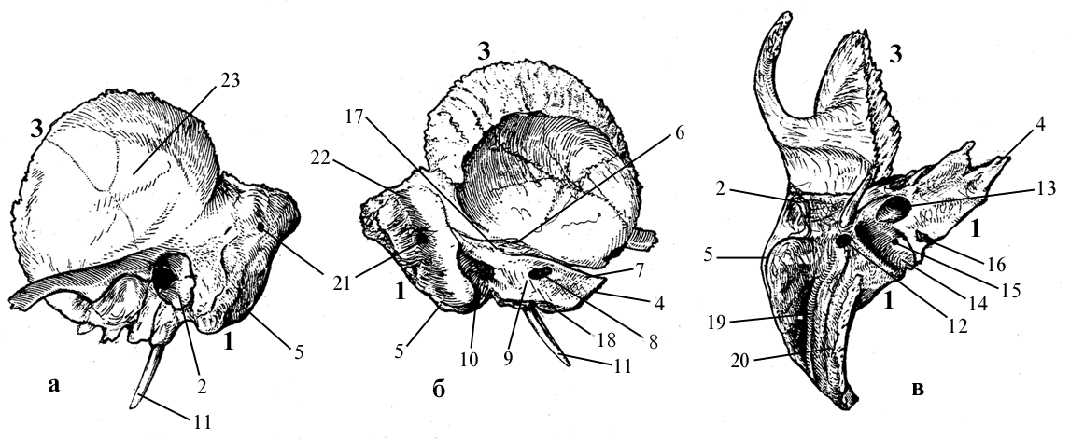
Пирамида, pyramis (1), имеет верхушку, apex partis petrosae (4); сосцевидный отросток (основание), processus mastoideus (5); три поверхности — переднюю, заднюю и нижнюю и три края — передний, верхний, задний.
25
24
Рис. 26. Левая височная кость: а ― вид снаружи; б ― вид изнутри; в ― вид снизу

В пирамиде располагается полость среднего уха со слуховыми косточками и внутреннее ухо.
Передняя поверхность пирамиды, facies anterior partis petrosae, обращена в среднюю черепную ямку. На ней различают: дугообразное возвышение, eminentia arcuata (6); тройничное вдавление, impressio trigemini (7); крышу барабанной полости, tegmen tympani; расщелину и борозду канала большого каменистого нерва, hiatus et sulcus canalis nervi petrosi majoris; расщелину и борозду канала малого каменистого нерва, hiatus et sulcus canalis nervi petrosi minoris; барабанно-чешуйчатую щель, fissura tympanosquamosa.
Задняя поверхность пирамиды, facies posterior partis petrosae, обращена в заднюю черепную ямку. На ней располагаются: внутренний слуховой проход, meatus acusticus internus (8); внутреннее слуховое отверстие, porus acusticus internus (9); наружное отверстие (апертура) водопровода преддверия, apertura externa aqueductus vestibuli (10).
Нижняя поверхность пирамиды, facies inferior partis petrosae располагается на наружном основании черепа. На ней имеются: шиловидный отросток, processus styloideus (11); шилососцевидное отверстие, foramen stylomastoideum (12); наружное сонное отверстие, foramen caroticum externum (13); яремная ямка, fossa jugularis (14), и сосцевидный каналец, canaliculus mastoideus (15); барабанный каналец, canaliculus tympanicus; каменистая ямочка, fossula petrosa (16).
Верхний край, margo superior partis petrosae. Здесь проходит борозда верхнего каменистого синуса, sulcus sinus petrosi superioris (17).
Задний край, margo posterior partis petrosae. На нем имеется борозда нижнего каменистого синуса, sulcus sinus petrosi inferioris (18).
Сосцевидный отросток, processus mastoideus (5), составляет основание пирамиды. Он имеет: сосцевидную вырезку, incisura mastoidea (19) — латерально; борозду затылочной артерии, sulcus arteriae occipitalis (20) — медиально; сосцевидное отверстие, foramen mastoideum (21); борозду сигмовидного синуса, sulcus sinus sigmoideus (22); сосцевидные ячейки, cellulae mastoideae.
2. Барабанная часть, pars tympanica (2), представлена костной пластинкой, ограничивающей вход в наружный слуховой проход, porus acusticus externus, а также образующей переднюю, нижнюю и часть задней стенки наружного слухового прохода, meatus acusticus externus; имеет барабанную борозду, sulcus tympanicus.
3. Чешуйчатая часть, pars squamosa (3) — вертикально расположенная костная пластинка, участвует в образовании боковых стенок мозгового черепа.
На чешуйчатой части различают: височную поверхность, facies temporalis (23); мозговую поверхность, facies cerebralis (24), где видна борозда средней менингеальной артерии, sulcus arteriae meningeae mediae.
Каналы и щели височной кости: 1) лицевой канал, canalis facialis, в котором проходит лицевой нерв; канал начинается отверстием на дне внутреннего слухового прохода, meatus acusticus internus, идёт латерально в горизонтальной плоскости до расщелины канала большого каменистого нерва, hiatus canalis n.petrosi majoris, где поворачивает кзади под прямым углом, образуя изгиб (коленце лицевого нерва, geniculum canalis facialis), и следует в горизонтальной плоскости до уровня шило-сосцевидного отверстия, где делает ещё один изгиб под прямым углом, и заканчивается шилососцевидным отверстием, foramen stylomastoideum; 2) сонный канал, canalis caroticus, в котором проходит внутренняя сонная артерия; он начинается на нижней поверхности пирамиды наружным сонным отверстием, foramen caroticum externum, поднимается вертикально кверху, изгибается под прямым углом и переходит в горизонтальную часть, открываясь внутренним сонным отверстием, foramen caroticum internum; 3) мышечно-трубный канал, canalis musculotubarius (25), состоящий из полуканала мышцы, напрягающей барабанную перепонку, semicanalis musculi tensoris tympani, и полуканала слуховой трубы, semicanalis tubae auditivae, он открывается в барабанную полость; 4) сосцевидный каналец, canaliculus mastoideus; 5) сонно-барабанные канальцы, canaliculi caroticotympanici; 6) барабанный каналец, canaliculus tympanicus; 7) водопровод преддверия, aqueductus vestibule; 8) каналец улитки, canaliculus cochleae.
Развитие височной кости. Височная кость развивается из 6 основных точек окостенения. Каменистая часть проходит 3 стадии остеогенеза (перепончатую, хрящевую, костную); чешуйчатая и барабанная — 2 (перепончатую и костную). Первые точки окостенения появляются на 2-м месяце эмбриогенеза в чешуе, на 3-м — в барабанной части, на 5-м — в пирамиде.
Синостозирование (срастание) каменистой, барабанной и чешуйчатой частей в одну кость отмечается к 13 годам.
Височная кость у новорожденного и в первые годы жизни ребенка имеет следующие особенности: барабанная часть представлена барабанным кольцом, anulus tympanicus; наблюдаются широкий и короткий мышечно-трубный канал; слаборазвитый сосцевидный отросток и сосцевидные ячейки; тонкие стенки и щели барабанной крыши и лицевого канала.
Старческие изменения проявляются остеопорозом (разрежение кости); усилением пневматизации (ячеистости) сосцевидного отростка.

Контрольные вопросы
1. Дайте определение мозгового черепа и назовите кости, его составляющие.
2. Дайте определение лицевого черепа и назовите кости, его составляющие.
3. Проведите границу между сводом и основанием черепа.
4. Какие кости образуют свод черепа?
5. Какие кости образуют основание черепа?
6. Из каких основных частей состоит лобная кость? Расскажите об анатомических образованиях лобной чешуи.
7. Расскажите об анатомических образованиях глазничной и носовой частей лобной кости.
8. Расскажите об анатомических образованиях теменной кости.
9. Из каких частей состоит затылочная кость? Расскажите об анатомических образованиях затылочной чешуи.
10. Расскажите об анатомических образованиях латеральной и базилярной частей затылочной кости.
11. Из каких частей состоит клиновидная кость? Расскажите об анатомии больших крыльев клиновидной кости.
12. Расскажите об анатомических образованиях тела и крыловидных отростков клиновидной кости.
13. Какие борозды, каналы, ямки и другие анатомические образования имеются на клиновидной кости?
14. Расскажите об анатомических образованиях решетчатой кости.
15. Из каких частей состоит височная кость? Расскажите об анатомических образованиях чешуи височной кости.
16. Расскажите об анатомических образованиях каменистой части височной кости.
17. Расскажите о бороздах, каналах и проходах височной кости.
18. Расскажите об анатомии сосцевидного отростка височной кости.
19. Расскажите о стадиях и особенностях эмбриогенеза костей мозгового черепа.

КОСТИ ЛИЦА

Верхняя челюсть
Верхняя челюсть, maxilla (рис. 27) — парная кость лицевого черепа. Она имеет тело, corpus maxillae (1) и 4 отростка: лобный, processus frontalis (2); альвеолярный, processus alveolaris (3); небный отросток, processus palatinus (4), и скуловой отросток, processus zygomaticus (5).
Тело верхней челюсти, corpus maxillae (1) содержит верхнечелюстную (гайморову) пазуху, sinus maxillaris (6), и имеет 4 поверхности: переднюю, глазничную, носовую и подвисочную.
Передняя поверхность, facies anterior (7), расположена ниже глазницы. На этой поверхности имеются: клыковая ямка, fossa canina (8); подглазничное отверстие, foramen intraorbitale (9); подглазничный край, margo infraorbitalis (10) (граница с глазничной поверхностью); носовая вырезка, incisura nasalis (11) (граница с носовой поверхностью); альвеолярные каналы, canales alveolares.
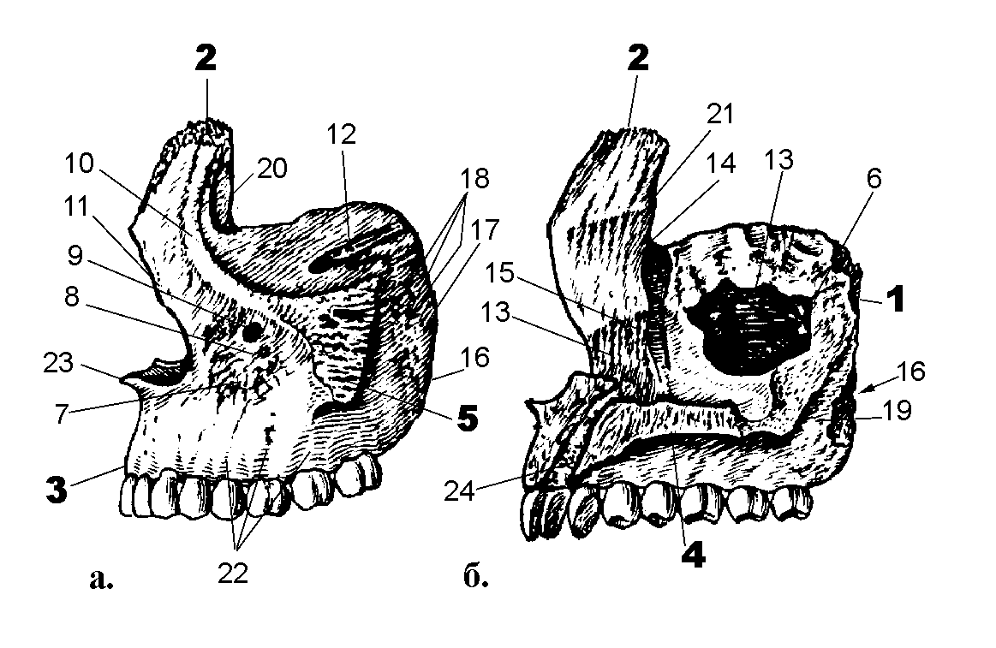
Глазничная поверхность, facies orbitalis, гладкая, треугольной формы, образует нижнюю стенку глазницы. Здесь обнаруживаются: подглазничная борозда, sulcus infraorbitalis (12); подглазничный канал, canalis infraorbitalis.
Рис. 27. Верхняя челюсть: а ― левая, вид снаружи; б ― правая, вид изнутри

Носовая поверхность, facies nasalis, обращена в полость носа. Эта поверхность имеет: верхнечелюстную расщелину, hiatus maxillaris (13) (вход в верхнечелюстную пазуху); слезную борозду, sulcus lacrimalis (14); раковинный гребень, crista conchalis (15).
Подвисочная поверхность, facies infratemporalis (16), обращена кзади (к крыловидно-небной ямке) и имеет: верхнечелюстной бугор, tuber maxillae (17); альвеолярные отверстия, foramina alveolaria (18); большую небную борозду, sulcus palatinus major (19); альвеолярные каналы, canales alveolares.
Отростки верхней челюсти
Лобный отросток, processus frontalis (2), направлен кверху и соединяется с лобной костью. На нем имеются передний слезный гребень, crista lacrimalis anterior (20); решетчатый гребень, crista ethmoidalis (21).
Альвеолярный отросток, processus alveolaris (3), обращен книзу. Его нижний край образует альвеолярную дугу, arcus alveolaris, где имеются зубные альвеолы, alveolae dentales; альвеолярные возвышения, juga alveolaria (22), межальвеолярные перегородки, septa interalveolaria; межкорневые перегородки, septa interradicularia.
Небный отросток, processus palatinus (4), обращен медиально, вместе с противоположным отростком участвует в образовании костной основы твердого неба. На этом отростке имеются: носовой гребень, crista nasalis (23); небные борозды, sulci palatini; резцовый шов, sutura incisiva; резцовая кость, os incisivum; резцовый канал, canalis incisivus (24).
Скуловой отросток, processus zygomaticus (5), соединяется со скуловой костью.
Развитие верхней челюсти. В эмбриогенезе верхняя челюсть проходит 2 стадии развития: перепончатую и костную. Окостенение начинается с появления на 2-м месяце эмбриогенеза нескольких точек, которые сливаются в единую кость на 4-м месяце развития. Верхнечелюстная пазуха обнаруживается на 5-м месяце эмбриогенеза; у новорожденных эта пазуха имеет размер около 0,5 см в диаметре. К периоду полового созревания верхняя челюсть и верхнечелюстная пазуха приобретают строение, характерное для взрослых.
Старческие изменения верхней челюсти проявляются в истончении компактного и разрежении (остеопороз) губчатого вещества, в распространении верхнечелюстной пазухи в отростки (пневматизация), появлении щелей в области глазничной борозды.

Небная кость
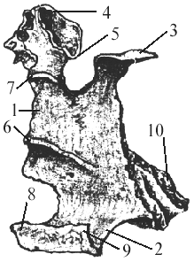
Небная кость, os palatinum (рис. 28) — участвует в образовании твердого неба, нижней стенки глазницы и боковой стенки полости носа.
Рис. 28. Правая небная кость
(вид изнутри)

Небная кость имеет следующие основные анатомические образования: перпендикулярную пластинку, lamina perpendicularis (1), и горизонтальную пластинку, lamina horizontalis (2).
Перпендикулярная пластинка, lamina perpendicularis, имеет 2 поверхности (носовую, facies nasalis; верхнечелюстную, facies maxillaris); 2 отростка: глазничный, processus orbitalis (3) и клиновидный, processus sphenoidalis (4); клиновидно-небную вырезку, incisura sphenopalatina (5); большую небную бороздку, sulcus palatinus major; раковинный гребень, crista conchalis (6), решетчатый гребень, crista ethmoidalis (7).
На горизонтальной пластинке, lamina horizontalis, различают 2 поверхности (носовую, facies nasalis; небную, facies palatina), следующие анатомические образования: носовой гребень, crista nasalis (8); заднюю носовую ость, spina nasalis posterior (9); пирамидальный отросток, processus pyramidalis (10), на котором имеется большая нёбная борозда, sulcus palatinus major.

Скуловая кость
Скуловая кость, os zygomaticum (рис. 29, а, б) — парная, самая прочная из костей лица, замыкает в единую устойчивую конструкцию (скуловую дугу, arcus zygomaticus), лобную, височную и верхнечелюстную кости.
Скуловая кость имеет 2 отростка, 3 поверхности и 3 отверстия.
Отростки скуловой кости: 1 — лобный, processus frontalis (1); 2 — височный, processus temporalis (2). Поверхности скуловой кости: 1 — боковая, facies lateralis (3); 2 — глазничная, facies orbitalis (4); 3 — височная, facies temporalis (5).
Отверстия скуловой кости: 1 — скулоглазничное, foramen zygomatico-orbitale (6) (открывается в глазницу); 2 — скулолицевое, foramen zygomatico-faciale (7) (располагается на наружной поверхности); 3 — скуловисочное, foramen zygomaticotemporale (8) (обращено в височную ямку).
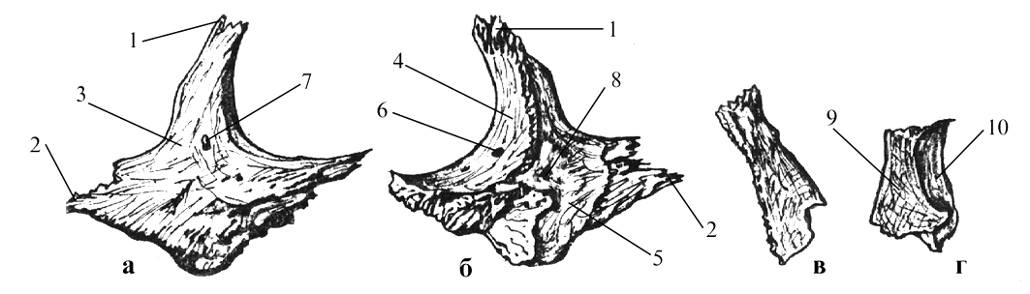
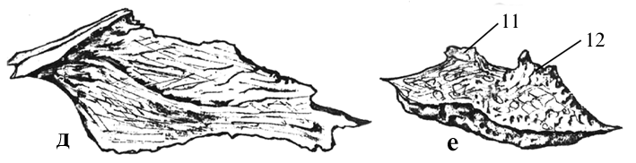
Рис. 29. Кости лица:
а, б ― правая скуловая кость (а ― вид снаружи, б ― вид изнутри); в ― правая носовая кость; г ― правая слезная кость; д ― сошник; е ― правая нижняя носовая раковина (медиальная поверхность)

Носовая кость
Носовая кость, os nasale (рис. 29, в) — парная кость, в виде четырехугольной пластинки образует передне-верхнюю стенку наружного носа и верхний край грушевидной апертуры носа, apertura piriformis nasi.
Сверху носовая кость соединена с лобной костью, медиально – с носовой костью противоположной стороны, латерально — с лобным отростком верхней челюсти.
На задней поверхности кость имеет решетчатую борозду, sulcus ethmoidalis.

Слезная кость
Слезная кость, os lacrimale (рис. 29, г) — парная кость, имеет форму прямоугольника и располагается в переднем отделе медиальной стенки глазницы. На слезной кости имеются задний слезный гребень, crista lacrimalis posterior (9); слезная борозда, sulcus lacrimalis (10).

Сошник
Сошник, vomer (29, д) — непарная кость трапециевидной формы, образует нижне-заднюю часть костной перегородки носа.
Сошник соединяется вверху с клиновидным клювом и гребнем клиновидной кости; здесь имеются крылья сошника, alae vomeris, и борозда сошника, sulcus vomeris; внизу — с носовым гребнем небного отростка верхней челюсти и горизонтальной пластинки небной кости; спереди — с перпендикулярной пластинкой решетчатой кости. Задний край сошника — хоанный гребень, crista choanalis — свободен и разделяет задние отверстия полости носа (хоаны, choanae).

Нижняя носовая раковина
Нижняя носовая раковина, concha nasalis inferior (рис. 29, е) — парная кость, расположена в нижнем отделе носовой полости, образует верхнюю и медиальную стенки нижнего носового хода.
Нижняя носовая раковина имеет 3 отростка: верхнечелюстной отросток, processus maxillaris; слезный отросток, processus lacrimalis (11), и решетчатый отросток, processus ethmoidalis (12).

Нижняя челюсть
Нижняя челюсть, mandibula (рис. 30) — непарная, подвижная кость лицевого черепа, важная часть жевательного аппарата.
Кость имеет следующие основные части: тело нижней челюсти, corpus mandibulae, и 2 ветви, rami mandibulae.
Тело нижней челюсти, corpus mandibulae (1), располагается горизонтально и является опорой для зубов; состоит из 2 частей: альвеолярной части, pars alveolaris (2), где располагаются зубы, и нижнего закругленного края — основания нижней челюсти, basis mandibulae (3).
На альвеолярной части располагаются следующие образования: на верхнем крае — альвеолярная дуга, arcus alveolaris; зубные альвеолы, alveoli dentales (4), с межкорневыми перегородками, septa interradicularia (для больших коренных зубов); межальвеолярные перегородки, septa interalveolaria; альвеолярные возвышения, juga alveolaria.
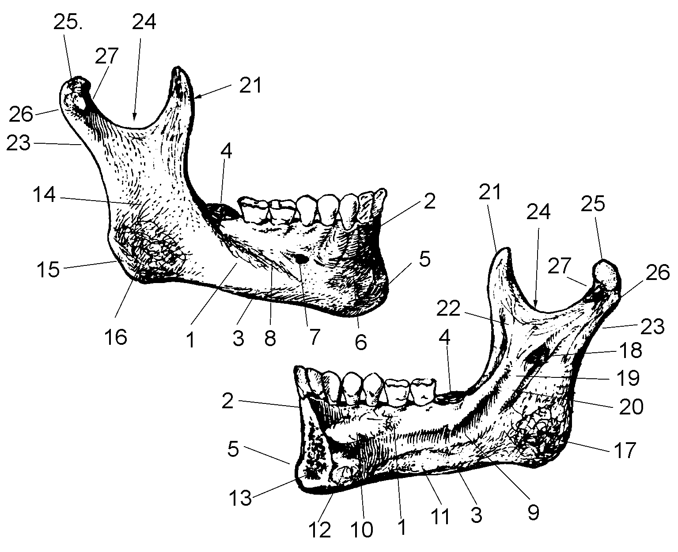
На основании нижней челюсти имеются следующие образования: подбородочный выступ, protuberantia mentalis (5). На каждой половине нижней челюсти отмечаются: подбородочный бугорок, tuberculum mentale (6); подбородочное отверстие, foramen mentale (7); канал нижней челюсти, canalis mandibulae; косая линия, linea obliqua (8); челюстно-подъязычная линия, linea mylohyoidea (9); подъязычная ямка, fovea sublingualis (10); поднижнечелюстная ямка, fovea submandibularis (11); двубрюшная ямка, fossa digastrica (12); подбородочная ость, spina mentalis (13). Ветвь нижней челюсти, ramus mandibulae (14), отходит от тела кверху; на ней различают следующие образования: угол нижней челюсти, angulus mandibulae (15) (110–145°). Снаружи на ветви нижней челюсти отмечается жевательная бугристость, tuberositas masseterica (16); изнутри на ней имеются: крыловидная бугристость, tuberositas pterygoidea (17); отверстие нижней челюсти, foramen mandibulae (18); язычок нижней челюсти, lingula mandibulae (19); челюстно-подъязычная борозда, sulcus mylohyoideus (20). Вверху на ветви нижней челюсти располагаются: венечный отросток, processus coronoideus (21); щечный гребень, crista buccinatoria (22); мыщелковый отросток, processus condylaris (23), вырезка нижней челюсти, incisura mandibulae (24); головка нижней челюсти, caput mandibulae (25); шейка нижней челюсти, collum mandibulae (26); крыловидная ямка, fovea pterygoidea (27).
Рис. 30. Нижняя челюсть (правая половина):
а ― вид снаружи; б ― вид изнутри
а
б
Развитие нижней челюсти. В эмбриогенезе нижняя челюсть проходит 2 стадии развития: перепончатую и костную. Точки окостенения закладываются в каждой половине нижней челюсти на 2-м месяце эмбриогенеза, срастание (синостоз) в одну кость происходит на 1–2-м годах жизни.
У новорожденного и в первые годы жизни угол нижней челюсти большой (145–150°); отмечается слабая выраженность тела, альвеолярного отростка, жевательной и крыловидной бугристостей.
В старческом возрасте наблюдается разрежение кости (остеопороз), увеличение угла нижней челюсти (более 145°), расширение канала нижней челюсти, уменьшение выраженности жевательной и крыловидной бугристостей.

Подъязычная кость
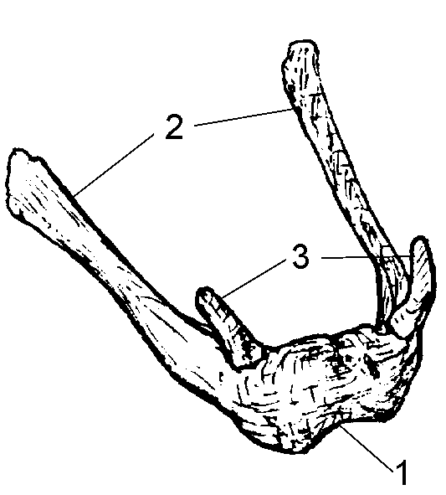
Подъязычная кость, os hyoideum (рис. 31) — непарная, подковообразная кость, расположенная на шее книзу и кзади от нижней челюсти.
Рис. 31. Подъязычная кость
(вид спереди, сверху)
Она имеет тело подъязычной кости, corpus ossis hyoidei (1); большие рога, cornua majora (2); малые рога, cornua minora (3).

Контрольные вопросы
1. Какие кости входят в лицевой череп?
2. Из каких частей состоит верхняя челюсть? Расскажите об отростках верхней челюсти.
3. Расскажите об анатомических образованиях тела верхней челюсти.
4. Расскажите об анатомических образованиях нёбной кости.
5. Расскажите об анатомических образованиях скуловой кости.
6. Расскажите об анатомии носовой и слёзной костей, сошника.
7. Из каких частей состоит нижняя челюсть? Расскажите об анатомических образованиях ветви нижней челюсти.
8. Расскажите об анатомических образованиях тела нижней челюсти.
9. Расскажите об анатомических образованиях подъязычной кости.
10. Расскажите об основных признаках возрастных изменений костей мозгового и лицевого черепа.

ЧЕРЕП В ЦЕЛОМ

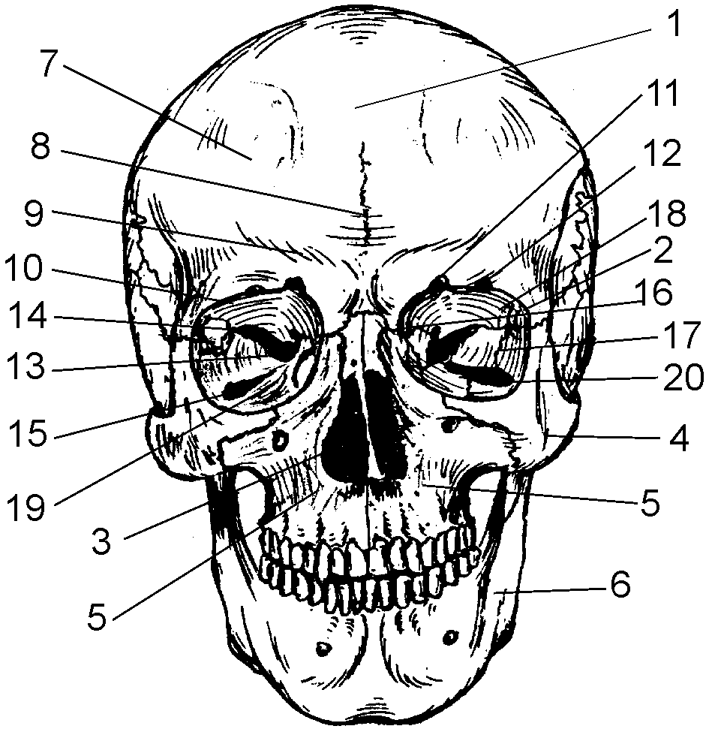
Анатомию черепа в целом изучают снаружи и изнутри. Снаружи череп рассматривают в 5 положениях (видах), которые называют нормами: вид спереди — лицевая норма, norma facialis; вид сверху — вертикальная норма, norma verticalis; вид сбоку — боковая (латеральная) норма, norma lateralis; вид снизу — базилярная норма, norma basilaris; вид сзади — затылочная норма, norma occipitalis.
Рис. 32. Череп, вид спереди

Вид спереди — лицевая норма (рис. 32). В этом положении на черепе видны следующие образования: лобная область, regio frontalis (1); глазницы, orbitae (2); грушевидное отверстие, apertura piriformis (3); скуловые кости, ossa zygomatica (4); верхние челюсти, maxillae (5), и нижняя челюсть, mandibula (6).

В лобной области видны лобные бугры, tubera frontalia (7); надпереносье (глабелла), glabella (8); надбровные дуги, arcus superciliares (9); надглазничные края, margo supraorbitales (10); лобные вырезки (отверстия), incisurae (foramina) frontales (frontalia) (11); надглазничные вырезки (отверстия), incisurae (foramina) supraorbitales (supraorbitalia) (12).
Глазница, orbita — полость, в которой располагается орган зрения. Глазница имеет форму пирамиды, основание которой представлено входом в глазницу, aditus orbitae; на верхушке располагаются 2 отверстия: зрительный канал, canalis opticus (13), и верхняя глазничная щель, fissura orbitalis superior (14). Глазница имеет 4 стенки: медиальную, paries medialis; латеральную, paries lateralis; верхнюю, paries superior, и нижнюю, paries inferior.
Вход в глазницу, aditus orbitae, сверху ограничен надглазничным краем, margo supraorbitalis; снизу — подглазничным краем, margo infraorbitalis (15); медиально-лобным отростком, processus frontalis верхней челюсти; латерально-скуловым отростком, processus zygo-maticus лобной кости и лобным отростком, processus frontalis, скуловой кости.
Медиальная стенка, paries medialis (16), глазницы включает лобный отросток, processus frontalis, верхней челюсти; слезную кость, os lacrimale; глазничную пластинку, lamina orbitalis, решетчатой кости, часть тела клиновидной кости и нижней поверхности глазничной части лобной кости.
На медиальной стенке располагаются: передний слезный гребень, crista lacrimalis anterior; задний слезный гребень, crista lacrimalis posterior; ямка слезного мешка, fossa sacci lacrimalis, которая внизу продолжается в носослезный канал, canalis nasolacrimalis; блоковая ямка, fovea trochlearis; блоковая ость, spina trochlearis; переднее решетчатое отверстие, foramen ethmoidale anterius (соеди-няет с полостью черепа); заднее решетчатое отверстие, foramen ethmoidale posterius (соединяет с полостью носа).
Латеральная стенка, paries lateralis (17), глазницы образована глазничной поверхностью, facies orbitalis, скуловой кости; глазничной поверхностью, facies orbitalis, большого крыла клиновидной кости. На латеральной стенке имеется скуло-глазничное отверстие, foramen zygomaticoorbitale; на границе между верхней и латеральной стенками — ямка слезной железы, fossa glandulae lacrimalis.
Верхняя стенка (крыша), paries superior (18), глазницы образована глазничной частью, pars orbitalis лобной кости и малым крылом клиновидной кости.
Нижняя стенка, paries inferior (19), глазницы образована глазничной поверхностью, facies orbitalis, верхней челюсти, глазничным отростком, processus orbitalis, небной кости и глазничной поверхностью, facies orbitalis, скуловой кости.
На нижней стенке имеется подглазничная борозда, sulcus infraorbitalis; подглазничный канал, canalis infraorbitalis.
В углу между латеральной и нижней стенками имеется нижняя глазничная щель, fissura orbitalis inferior (20).
Полость носа, cavitas nasi (рис. 33) начинается грушевидным отверстием, разделена костной перегородкой носа, septum nasi osseum на две половины. Каждая из половин имеет 5 стенок: медиальную, латеральную, верхнюю, нижнюю и заднюю.
Грушевидное отверстие (апертура), apertura piriformis (рис. 32,3), образует вход в полость носа. Это отверстие ограничено сверху носовыми костями (1), с боков и снизу верхней челюстью (2).
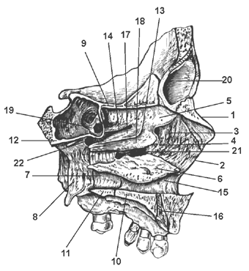
Стенки полости носа. Медиальная стенка представлена костной носовой перегородкой, septum nasi osseum. Она образована перпендикулярной пластинкой, lamina perpendicularis, решетчатой кости; сошником, vomer; носовой остью, spina nasalis; клиновидным гребнем, crista sphenoidalis; носовыми гребнями, cristae nasales, верхней челюсти и небной кости.
Рис. 33. Латеральная стенка полости носа (слева)
Латеральная стенка полости носа включает носовую кость, os nasale (1); носовую поверхность, facies nasalis, лобного отростка и тела верхней челюсти (3); слезную кость, os lacrimale (4); лабиринт решетчатой кости, labyrinthus ethmoidalis (5); нижнюю носовую раковину, concha nasalis inferior (6); перпендикулярную пластинку, lamina perpendicularis небной кости (7); медиальную пластинку, lamina medialis, крыловидного отростка клиновидной кости (8).
Верхняя стенка полости носа образована продырявленной пластинкой, lamina cribrosa (9), решетчатой кости и телом клиновидной кости.
Нижняя стенка полости носа состоит из небного отростка, processus palatinus (10), верхней челюсти и горизонтальной пластинки, lamina horizontalis (11), небной кости.
Задняя стенка полости носа имеется в верхнем отделе и представлена телом клиновидной кости (12), ниже располагается выход из полости носа — хоаны, choanae.
Хоаны — парные отверстия, имеют вид вытянутого четырехугольника. Каждая хоана ограничена латерально — краем медиальной пластинки крыловидного отростка, lamina medialis processus pterygoidei (8); медиально — задним краем сошника, vomer; сверху — телом клиновидной кости, corpus ossis sphenoidalis (12); снизу — задним краем горизонтальной пластинки небной кости, lamina horizontalis ossis palatini (11). Хоаны открываются в носоглотку.
В полости носа с каждой стороны различают 4 носовых хода, расположенных сагиттально: общий носовой ход, meatus nasi communis; верхний носовой ход, meatus nasi superior (13); средний носовой ход, meatus nasi medius (21); нижний носовой ход, meatus nasi inferior (15).
Общий носовой ход, meatus nasi communis, ограничен носовой перегородкой медиально, медиальной поверхностью носовых раковин латерально, верхней стенкой полости носа сверху и нижней стенкой полости носа снизу. Сзади общий носовой ход через хоаны сообщается с носоглоткой, латерально — с верхним, средним и нижним носовыми ходами, вверху через отверстия решетчатой пластинки — с передней черепной ямкой, снизу посредством резцового канала, canalis incisivus (16) — с полостью рта.
Верхний носовой ход, meatus nasi superior (13), находится между верхней (17) и средней (18) носовыми раковинами. В него открываются средние и задние решетчатые ячейки, cellulae ethmoidales medii et posteriores. Над задним концом верхней носовой раковины в полость носа открывается апертура клиновидной пазухи, apertura sinus sphenoidalis (19); располагается клиновидно-небное отверстие, foramen sphenopalatinum (22).
Средний носовой ход, meatus nasi medius (21), располагается между средней (18) и нижней (6) носовыми раковинами.
В этот ход открываются передние решетчатые ячейки, cellulae ethmoidales anteriores; лобная пазуха, sinus frontalis (20); верхнечелюстная пазуха, sinus maxillaris.
Нижний носовой ход (15) ограничен дном полости носа и нижней носовой раковиной. В него открывается носослезный канал, canalis nasolacrimalis.
Вид черепа сверху — вертикальная норма, norma verticalis. При рассмотрении черепа в этой норме виден свод черепа, calvaria, который образован чешуей лобной и затылочной костей, теменными костями и чешуей височных костей, частью больших крыльев клиновидных костей. На своде черепа видны лобный (метопический) шов, sutura frontalis (metopica); венечный шов, sutura coronalis; сагиттальный шов, sutura sagittalis; ламбдовидный шов, sutura lambdoidea; чешуйчатый шов, sutura squamosa; теменное отверстие, foramen parietale.
Вид черепа сбоку, боковая (латеральная) норма, norma lateralis (рис. 34). В этой норме наблюдаются: верхняя и нижняя височные линии, lineae temporales superior (1) et inferior (2); скуловая дуга, arcus zygomaticus (3); височная ямка, fossa temporalis (4); подвисочная ямка, fossa infratemporalis; крылонебная (крыловидно-небная) ямка, fossa pterygopalatina; наружное слуховое отверстие, porus acusticus externus (5); чешуйчатая часть, pars squamosa (6); барабанная часть, pars tympanica (7) и сосцевидный отросток, processus mastoideus (8) височной кости.
Верхняя и нижняя височные линии, linea temporalis superior et linea temporalis inferior — это места начала височной мышцы и височной фасции.
Скуловая дуга — образована скуловым отростком, processus zygomaticus височной кости и височным отростком, processus temporalis скуловой кости, os zygomaticum.
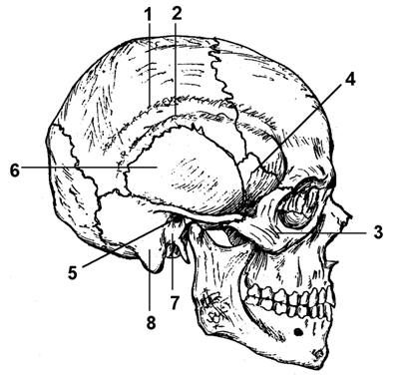
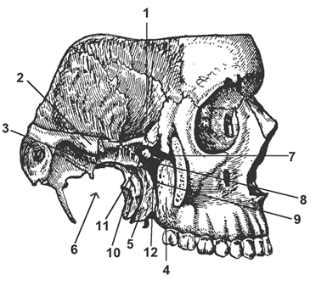
Височная ямка, fossa temporalis,ограничена сверху височными линиями, снизу — нижним краем скуловой дуги и подвисочным гребнем, crista infratemporalis, большого крыла клиновидной кости.
Рис. 34. Череп (вид сбоку)

Рис. 35. Крылонебная (крыловидно-небная) ямка (вид справа, скуловая кость частично удалена)

Подвисочная ямка, fossa infratemporalis (рис. 35) — продолжение височной ямки (1) книзу, отделяется от неё подвисочным гребнем большого крыла клиновидной кости, и имеет следующие стенки: сверху — чешуя височной кости и большое крыло клиновидной кости; латерально (снаружи) — ветвь нижней челюсти, ramus mandibulae, и скуловая дуга, arcus zygomaticus; спереди — бугор верхней челюсти, tuber maxillae (4), медиально (изнутри) — латеральная пластинка крыловидного отростка, lamina lateralis processus pterygoidei (5), клиновидной кости. Подвисочная ямка (6) сообщается сверху — с височной ямкой, спереди — с глазницей через нижнюю глазничную щель, fissura orbitalis inferior (7); медиально — с крыловидно-небной ямкой, fossa pterygopalatina (8), через крыловидно-верхнечелюстную щель, fissura pterygomaxillaris (9).
Крылонебная (крыловидно-небная) ямка, fossa pterygopalatina, имеет следующие стенки: спереди — бугор верхней челюсти, tuber maxillae (4); сзади — крыловидный отросток, processus pterygoideus (10), клиновидной кости; медиально — перпендикулярная пластинка, lamina perpendicularis, небной кости.
Крылонебная ямка сообщается спереди с глазницей через нижнюю глазничную щель, fissura orbitalis inferior (7); сзади через крылонебный канал, canalis pterygoideus — с рваным отверстием, foramen lacerum, на основании черепа и через круглое отверстие, foramen rotundum — со средней черепной ямкой; медиально через крыловидно-небное отверстие, foramen sphenopalatinum (11) — с полостью носа; латерально через крыловидно-верхнечелюстную щель, fissura pterygomaxillaris (9) — с подвисочной ямкой и внизу через большой небный канал, canalis palatinus major (12) — с полостью рта.

Вид черепа сзади — затылочная норма, norma occipitalis. В затылочной норме наблюдаются: часть теменных костей; чешуя височной кости и затылочная кость; ламбдовидный шов, sutura lambdoidea; наружный затылочный выступ, protuberantia occipitalis externa; средняя и нижняя выйные линии, lineae nuchae superior et inferior; наружный затылочный гребень, crista occipitalis externa; крестообразное возвышение, eminentia cruciformis.
Вид черепа снизу — базилярная норма, norma basilaris (рис. 36), или наружное основание черепа, basis crani externa. В базилярной норме различают 3 отдела: передний, средний и задний.
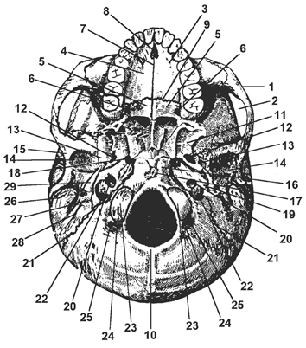
Передний отдел — соответствует костному (твердому) небу, palatum osseum, и альвеолярной дуге, arcus alveolaris, образованной альвеолярными отростками, processus alveolaris, обеих верхних челюстей. В переднем отделе наружного основания черепа видны скуловая дуга, arcus zygomaticus (1); подвисочная ямка, fossa infratemporalis (2); альвеолярные отростки, processus alveolares (3), верхней челюсти; костное небо, palatum osseum, образованное небным отростком, processus palatinus (4,) верхней челюсти вместе с горизонтальной пластинкой, lamina horizon-talis (5), и частью пирамидального отростка, processus pyramidalis небной кости; большое и малое небные отверстия, foramen palatinum majus (6) et foramen palatinum minus; срединный небный шов, sutura palatina mediana (7); резцовое отверстие, foramen incisivum (8); поперечный небный шов, sutura palatina transversa (9).
Рис. 36. Наружное основание черепа

Средний отдел — соответствует участку основания черепа от заднего края твердого неба до переднего края большого отверстия, foramen magnum (10). В этом отделе наружного основания черепа видны крыловидные отростки, processus pterygoideus (11); часть большого крыла, ala major, клиновидной кости; овальное отверстие, foramen ovale (12); остистое отверстие, foramen spinosum (13); нижнечелюстная ямка, fossa mandibularis (14); суставной бугорок, tuberculum articulare (15); основная часть, pars basilaris (16), затылочной кости; глоточный бугорок, tuberculum pharyngeum (17); рваное отверстие, foramen lacerum (18); каменистая часть, pars petrosa (19), височной кости; наружное сонное отверстие, foramen caroticum externum (20); барабанная часть, pars tympanica, височной кости; каменисто-чешуйчатая щель, fissura petrosquamosa; каменисто-барабанная щель, fissura petrotympanica; клиновидно-каменистая щель, fissura sphenopetrosa; каменисто-затылочная щель, fissura petroocipitalis (21).
Задний отдел наружного основания черепа простирается кзади от переднего края большого отверстия. Здесь располагаются парные: яремное отверстие, foramen jugulare (22); затылочный мыщелок, condylus occipitalis (23); мыщелковая ямка, fossa condylaris (24); мыщелковый канал, canalis condylaris (25); сосцевидный отросток, processus mastoideus (26); сосцевидная вырезка, incisura mastoidea (27); борозда затылочной артерии, sulcus arteriae occipitalis (28); шиловидный отросток, processus styloideus (29); шилососцевидное отверстие, foramen stylomastoideum.
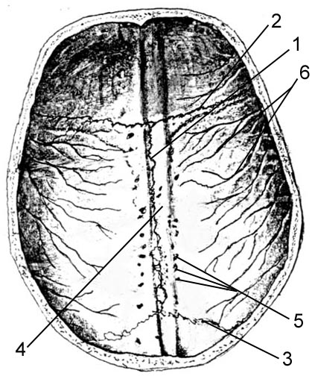
Внутренняя поверхность черепа (изнутри). Здесь условно выделяют: I — внутреннюю поверхность свода черепа и II — внутреннюю поверхность основания черепа.
Рис. 37. Внутренняя поверхность
свода черепа
I. Внутренняя поверхность свода черепа, calvaria. На внутренней поверхности свода черепа (рис. 37) видны сагиттальный шов, sutura sagittalis (1); венечный шов, sutura coronalis (2); ламбдовидный шов, sutura lambdoidea (3); борозда сагиттального синуса, sulcus sinus sagittalis superioris (4); ямочки грануляций, foveolae granulares (5); борозды артерий, sulci arteriosi (6); отпечатки извилин и борозд головного мозга: пальцевые вдавления, impressiones digitatae; мозговые возвышения, juga cerebralia.
II. Внутренняя поверхность основания черепа, basis cranii interna (рис. 38). Условно разделяют на 3 черепные ямки: 1 — переднюю черепную ямку, fossa cranii anterior; 2 — среднюю черепную ямку, fossa cranii media; 3 — заднюю черепную ямку, fossa cranii posterior. Передняя черепная ямка, fossa cranii anterior, образована лобной чешуей, squama frontalis (1); глазничной частью, pars orbitalis (2), лобной кости; решетчатой пластинкой, lamina cribrosa (3), решетчатой кости; дорсальной поверхностью малых крыльев, alae minores (4), клиновидной кости. Задняя граница передней черепной ямки — задний край малых крыльев клиновидной кости. В передней черепной ямке видны лобный гребень, crista frontalis (5); петушиный гребень, crista galli (6); слепое отверстие, foramen cecum (7).
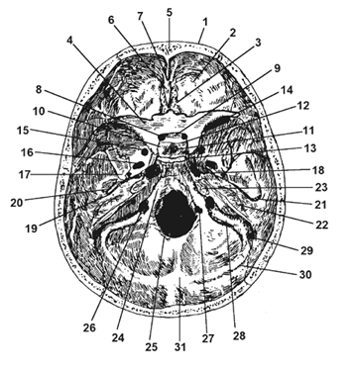
Средняя черепная ямка, fossa cranii media, простирается от заднего края малых крыльев клиновидной кости до верхнего края пирамиды височной кости. Эта ямка образована дорсальной поверхностью тела клиновидной кости, мозговой поверхностью больших крыльев клиновидной кости, передней поверхностью пирамид и чешуйчатой частью височной кости. В среднюю черепную ямку открывается парный зрительный канал, canalis opticus (8). В этой ямке обнаруживаются следующие анатомические образования: предперекрестная (перекрестная) борозда, sulcus prechiasmatis (chiasmatis) (9); турецкое седло, sella turcica (10); гипофизарная ямка, fossa hypophysialis (11); бугорок седла, tuberculum sellae (12); спинка седла, dorsum sellae (13); сонная борозда, sulcus caroticus; верхняя глазничная щель, fissura orbitalis superior (14); круглое отверстие, foramen rotundum (15); овальное отверстие, foramen ovale (16); остистое отверстие, foramen spinosum (17); рваное отверстие, foramen lacerum (18); расщелина канала большого каменистого нерва, hiatus canalis nervi petrosi majoris; борозда большого каменистого нерва, sulcus nervi petrosi majoris (19); расщелина канала малого каменистого нерва, hiatus canalis nervi petrosi minoris; борозда малого каменистого нерва, sulcus nervi petrosi minoris (20); крыша барабанной полости, tegmen tympani (21); дугообразное возвышение, eminentia arcuata (22); тройничное вдавление, impressio trigemini (23).
Рис. 38. Внутреннее основание черепа

Задняя черепная ямка, fossa cranii posterior, располагается кзади от верхнего края пирамиды височной кости. Ямка образована затылочной костью, задней поверхностью пирамиды височной кости, нижне-задним углом теменной кости. В задней черепной ямке обнаруживаются: скат, clivus (24); большое отверстие, foramen magnum (25); яремное отверстие, foramen jugulare (26); подъязычный канал, canalis hypoglossi (27); внутреннее слуховое отверстие, porus acusticus internus; внутренний слуховой проход, meatus acusticus internus; наружная апертура водопровода преддверия, apertura externa aqueductus vestibuli; мыщелковый канал, canalis condylaris; борозда сигмовидного синуса, sulcus sinus sigmoidei (28); сосцевидное отверстие, foramen mastoideum (29); борозда поперечного синуса, sulcus sinus transversi (30); внутренний затылочный выступ, protuberantia occipitalis interna (31).

СОЕДИНЕНИЯ КОСТЕЙ ЧЕРЕПА

Различают 2 вида соединений костей черепа: непрерывные — synarthrosis и прерывные — diarthrosis.
I. Непрерывные соединения черепа представлены тремя видами соединений: 1 — синдесмозами; 2 — синхондрозами; 3 — синостозами.
1. Синдесмозы, syndesmoses — соединения костей черепа посредством тонкой прослойки соединительной ткани — швы, suturae. По форме различают следующие виды швов:
а) зубчатый шов, sutura serrata (венечный шов, sutura coronalis; сагиттальный шов, sutura sagittalis; ламбдовидный шов, sutura lambdoidea; затылочно-сосцевидный шов, sutura occipitomastoidea и др.);
б) чешуйчатый шов, sutura squamosa (между чешуей височной кости и чешуйчатым краем теменной кости);
в) плоский шов, sutura plana (между костями лицевого черепа: межносовой шов, sutura internasalis; слезно-верхнечелюстной шов, sutura lacrimo-maxillaris; носо-верхнечелюстной шов, sutura nasomaxillaris и др.).
2. Синхондрозы, synchondroses — соединения костей посредством волокнистого хряща; они имеются между костями основания черепа. Различают:
а) постоянные синхондрозы черепа: клиновидно-каменистый синхондроз, synchondrosis sphenopetrosa; каменисто-затылочный синхондроз, synchondrosis petrooccipitalis; б) временные синхондрозы: клиновидно-затылочный синхондроз, synchondrosis sphenooccipitalis.
3. Синостозы, synostoses — замещение соединительной или хрящевой ткани костной тканью. После 18 лет костью замещается клиновидно-затылочный синхондроз; в зрелом возрасте (после 27–30 лет жизни) синостозы образуются на месте венечного, сагиттального, ламбдовидного и других швов.
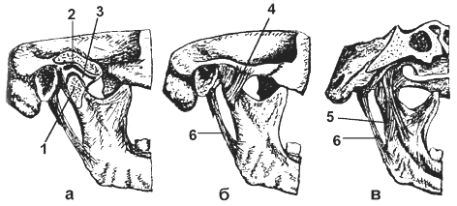
II. Прерывные соединения черепа представлены одним суставом: височно-нижнечелюстным суставом, articulatio temporomandibularis (рис. 39), который образован головкой нижней челюсти, caput mandibulae (1), и нижнечелюстной ямкой, fossa mandibularis (2), чешуи височной кости.
Рис. 39. Височно-нижнечелюстной сустав:
а, б ― правый (вид сбоку, а – сагиттальный распил); в ― левый (вид изнутри)

Сустав мыщелковый, комбинированный, внутри имеет суставной диск, dicus articularis (3), который делит полость сустава на 2 отдела: верхний и нижний.
Движения: 1 — опускание и поднимание нижней челюсти; 2 — движение нижней челюсти вперед и назад; 3 — боковые движения нижней челюсти.
Связки височно-нижнечелюстного сустава: латеральная связка, ligamentum laterale (4); клиновидно-нижнечелюстная связка, ligamentum sphenomandibulare (5); шиловидно-нижнечелюстная связка, ligamentum stylomandibulare (6).

РЕНТГЕНОАНАТОМИЯ ЧЕРЕПА

На рентгенограммах черепа в передне-задней проекции видны контуры свода черепа, чешуя лобной и затылочной костей. Определяются околоносовые пазухи (лобная, решетчатая, верхнечелюстная), контуры глазниц, полость носа, костная перегородка носа, пирамида височной кости, нижняя челюсть, ее ветви, верхние и нижние зубы.
На рентгенограммах черепа в боковой проекции отчетливо видны контуры мозгового и лицевого черепа.
На своде черепа видны 2 более темные полоски, соответствующие наружной и внутренней пластинкам компактного вещества, между которыми определяется светлая полоса, соответствующая губчатому веществу (диплоэ).
На снимках четко контурируются наружный и внутренний затылочные выступы, виден ламбдовидный шов, гипофизарная ямка, сзади от которой наблюдается спинка турецкого седла, а спереди в виде треугольного просветления — глазница.
Пирамида височной кости определяется в виде затемнения треугольной формы, верхушка которого обращена внутрь и достигает гипофизарной ямки. Отчетливо видны просветления, соответствующие лобной и верхнечелюстной пазухам, и темная полоса костей твердого неба; хорошо определяется нижняя челюсть, ее ветви, а также верхние и нижние зубы.

ВОЗРАСТНЫЕ ОСОБЕННОСТИ ЧЕРЕПА

Череп новорожденного (рис. 40) характеризуется следующими особенностями:
- относительно большие размеры черепа: его высота составляет 1/4 (25%) от длины тела (у взрослого 1/8, т. е. 12,5%);
- резкое преобладание мозгового черепа над лицевым (не функционирует жевательный аппарат); угол нижней челюсти более 140°;
- большее, чем у взрослого, количество костей (не завершен процесс слияния точек окостенения отдельных костей черепа);
- широкие швы (1) и наличие родничков: переднего родничка, fonticulus anterior (2) (зарастает к концу 2-го года жизни); заднего родничка, fonticulus posterior (3); клиновидного родничка, fonticulus sphenoidalis (4); сосцевидного родничка, fonticulus mastoideus (5) (у новорожденных нередко заращены). Широкие швы и роднички — это неокостеневшие остатки соединительной ткани свода черепа;
- большие глазницы;
- тонкие кости;
- слабо развито губчатое вещество — диплоэ, diploe;
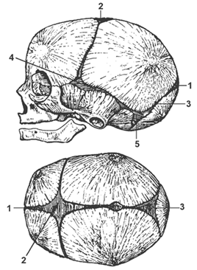
- нерезко выражен рельеф внутренней поверхности черепа (мозговые возвышения и пальцевые вдавления);
Рис. 40. Череп новорожденного:
а ― вид сбоку; б ― вид сверху
- прочное срастание твердой мозговой оболочки не только с костями основания, но и свода черепа.
На 1–6 годах жизни происходят активные процессы сращения отдельных частей (синостоз) костей черепа в единое целое, развитие костей лицевого черепа и придаточных пазух носа; наблюдается зарастание родничков и образование швов.
Дефинитивное (как у взрослого) строение череп приобретает к 18–20 годам жизни.
В зрелом и старческом возрасте для черепа характерно: зарастание швов (синдесмоз замещается синостозом); уменьшение толщины костей; повышение хрупкости (ломкости) костей; увеличение ширины отверстий (выпускников) и каналов; увеличение объема придаточных пазух (пневматизация).
Индивидуальные особенности черепа проявляются асимметрией костей и придаточных пазух; наличием добавочных костей, швов и родничков; различием объема мозгового черепа, длиной окружности черепа, соотношением мозгового и лицевого черепа, по черепному указателю (ЧУ), который определяется отношением ширины (Ш) к длине (Д) в процентах: ЧУ = Ш/Д × 100%. По черепному указателю различают 3 формы черепа:
- брахиокранную (короткую), ЧУ выше 80%;
- долихокранную (длинную), ЧУ ниже 75%;
- мезокранную (среднюю), ЧУ в пределах от 76% до 79%.

РАЗВИТИЕ ЧЕРЕПА В ЭМБРИОНАЛЬНОМ ПЕРИОДЕ

Эмбриогенез мозгового черепа. Вокруг закладки головного мозга на 1-м месяце внутриутробного развития из мезенхимы формируется соединительнотканная оболочка (перепончатая стадия развития черепа). После рождения участки перепончатого черепа сохраняются в области родничков и швов.
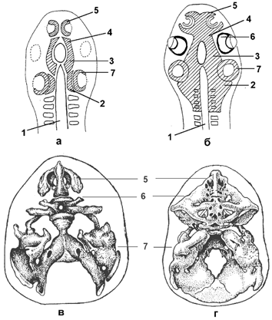
Перепончатый череп на нижней поверхности эмбрионального головного мозга на 2-м месяце эмбриогенеза замещается хрящевой тканью (рис. 41, а, б) (хрящевая стадия развития черепа). Хрящевая ткань в перепончатом черепе закладывается вокруг струны — хорды (1) в виде обособленных хрящевых пластин (полос). Рядом с хордой появляются околохордовые (парахордальные) хрящи (2), впереди от хорды — предхордовые (прехордальные) хрящи (3), рядом с ямкой гипофиза — хрящевые черепные перекладины (4).
Рис. 41. Эмбриогенез черепа человека: вид сверху; а, б ― эмбрион 6 недель;
в ― эмбрион 7 недель; г ― плод 3-х месяцев

Кроме того, из мезенхимы формируются хрящевые вместилища (капсулы) для органов обоняния (5), зрения (6) и слуха (7). Эти капсулы срастаются с хрящевыми закладками основания черепа: обонятельная капсула с хрящевыми черепными перекладинами (4), зрительные и слуховые хрящевые капсулы срастаются с прехордальными (3) и парахордальными (2) хрящами.
Обособленные вначале хрящевые закладки к концу второго месяца эмбриогенеза сливаются в сплошную хрящевую пластинку основания черепа (рис. 41, б, в) в виде желоба, к которому прилежит нижняя поверхность головного мозга.
С боков, спереди и сзади хрящевой череп продолжается в перепончатый череп.
С ранних стадий эмбриогенеза в черепе имеются отверстия и каналы. Это объясняется тем, что мозг, сосуды и нервы развиваются до возникновения перепончатого и хрящевого черепа. Поэтому все каналы и отверстия в костях формируются вокруг этих образований.
Эмбриогенез лицевого черепа. Кости лицевого черепа образуются на основе соединительной ткани из мезенхимы следующих областей: 1) 1-й висцеральной дуги (нижняя и верхняя челюсти, небная и скуловая кости, медиальная пластинка крыловидного отростка, молоточек и наковальня); 2) 2-й висцеральной дуги (подъязычная кость, стремя); 3) обонятельной капсулы (слезные и носовые кости, сошник). В своем развитии все кости лица, за исключением нижней носовой раковины и подъязычной кости, проходят 2 стадии окостенения: 1- перепончатую, 2 — костную.
Размеры, форму и строение, характерное для взрослого организма, кости лица приобретают, как правило, к периоду полового созревания (14–17 лет).
Замещение хрящевой и соединительной ткани костной тканью (костная стадия черепа) начинается примерно с конца второго месяца внутриутробного развития.
В хрящевых и перепончатых закладках костей мозгового и лицевого черепа появляются, как правило, несколько точек окостенения, которые сливаются в отдельные кости только после рождения. Этот процесс формирования дефинитивных (как у взрослых) костей в черепе завершается примерно к 10–12 годам жизни; до этого возраста число костей в мозговом и лицевом черепе больше, чем у взрослого.
Рост черепа в целом осуществляется за счет надкостницы путем аппозиции в области родничков и швов, за счет хряща между телом клиновидной кости и основной частью затылочной кости (synchodrosis sphenooccipitalis).
После рождения в развитии черепа выделяют 3 основных периода: 1 — период роста (от рождения до 7 лет); 2 — период относительного покоя (от 8 лет до наступления периода половой зрелости); 3 — период роста (от 12–16 лет до 20–23 лет).
После 30 лет начинаются процессы зарастания швов и возрастные изменения, характерные для костей.
Аномалии костей черепа
Кости мозгового черепа
1. Лобная кость — несращение обеих половин и наличие метопического шва, sutura metopica; асимметрия; варианты формы и размеров лобных пазух с сообщением левой и правой пазух между собой, отсутствие пазух.
2. Теменная кость — удвоение кости за счёт продольного шва с одной или обеих сторон.
3. Височная кость — лобные отростки от чешйчатой части к лобной кости; наличие в яремной ямке межъяремного отростка, processus intrajugularis, который полностью разделяет ямку; варианты формы и длины шиловидного отростка, который может достигать продъязычной кости (окостенение шиловидного отростка; отсутствие шиловидного отростка.
4. Клиновидная кость — наличие в области дна турецкого седла узкого черепно-глоточного канала, canalis craniopharyngeus, где могут находиться остатки глоточного кармана; слияние овального и остистого отверстий в одно общее отверстие.
5. Решетчатая кость — распространение ячеек вглубь петушиного гребня; наличие над верхней носовой раковиной самой верхней носовой раковины, concha nasalis suprema.
6. Затылочная кость — ассимиляция – полное слияние с атлантом; отделение чешуи от остальной части поперечным швом, при этом отграничивается треугольная кость под названием поперечной кости черепа, os transversum cranii (кость инков); околососцевидный отросток – резкое удлинение яремного отростка, который может сливаться с поперечным отростком 2-го шейного позвонка; третий мыщелок, располагающийся на переднем крае большого отверстия и соединённый с передней дугой атланта.
7. Кости швов, ossa saturarum – дополнительные кости различной величины и формы, расположенные по линии швов свода черепа (чаще в области переднего родничка, сагиттального шва и стыка сагиттального и ламбдовидного швов).
8. Внутренние вставочные кости различной величины, расположенные в толще костей чеерпа; они не заметны с поверхности черепа.
Кости лица
1. Верхняя челюсть – различное число и форма альвеол; наличие межчелюстной (резцовой) кости, os incisivum, расположенной между передними отделами нёбных отростков верхней челюсти; варианты лобной пазухи по форме и размерам (может проникать в скуловой отросток и скуловую кость вверху и в альвеолярный отросток внизу; расщелина твёрдого нёба.
2. Носовые кости: их отсутствие, асимметрия, полное слияние; наличие между правой и левой костями добавочной межносовой кости.
3. Слёзные кости – варьируют по величине и форме; отсутствие костей.
4. Сошник – искривление в ту или другую сторону; наличие костных выступов.
5. Нижняя челюсть – асимметрия левой и правой половины; удвоение подбородочных отверстий; удвоение канала нижней челюсти; наличие в области подбородочного возвышения добавочных подбородочных костей.

Контрольные вопросы
1. Какие позиции (нормы) применяются при изучении анатомии черепа?
2. Какие анатомические образования можно изучать при рассмотрении черепа спереди?
3. Расскажите о стенках и анатомических образованиях глазницы.
4. Перечислите стенки полости носа. Чем образованы медиальная и нижняя стенки полости носа и их сообщения?
5. Чем образованы верхняя и латеральная стенки полости носа?
6. Чем образованы носовые ходы? С чем они сообщаются?
7. Какие анатомические образования можно описать при рассмотрении черепа с верхней поверхности?
8. Какие анатомические образования черепа можно описать при рассмотрении его с боковой поверхности?
9. Опишите анатомические образования, составляющие височную и подвисочную ямки?
10. Какие анатомические образования составляют стенки крыловидно-нёбной ямки? Какие сообщения она имеет?
11. Какие анатомические образования черепа можно наблюдать в затылочной норме?
12. Какие отделы различают при рассмотрении черепа снизу? Какие анатомические образования наблюдаются в переднем отделе основания черепа?
13. Какие анатомические образования черепа наблюдаются в среднем и заднем отделах черепа при его рассмотрении снизу?
14. Какие анатомические образования наблюдаются на внутренней поверхности свода черепа?
15. Какие отделы выделяют на внутренней поверхности основания черепа? Опишите границы и расскажите об анатомических образованиях передней черепной ямки?
16. Укажите границы и расскажите об анатомических образованиях средней черепной ямки.
17. Укажите границы и расскажите об анатомических образованиях задней черепной ямки.
18. Расскажите о соединениях костей мозгового и лицевого черепа.
19. Расскажите об анатомии и функции височно-нижнечелюстного сустава.
20. Расскажите об особенностях анатомии черепа новорожденного.
21. Расскажите о старческих изменениях костей лицевого и мозгового черепа.
22. Охарактеризуйте рентгенологические признаки анатомических образований черепа.
23. Изложите основные этапы развития черепа в эмбриогенезе.
ОГЛАВЛЕНИЕ

Уважаемый первокурсник! 3
Список сокращений 3
Предмет, цель и задачи анатомии 5
Общая остеология 10
Скелет тела человека 15
Скелет туловища 16
Позвоночный столб 16
Развитие позвонков 20
Старческие изменения позвонков 21
Кости грудной клетки 21
Развитие костей грудной клетки 22
Артрология 24
Соединения между позвонками 30
Позвоночный столб в целом 33
Соединения костей грудной клетки 34
Грудная клетка в целом 35
Старческие изменения грудной клетки 36
Рентгеноанатомия костей туловища 36
Череп 37
Мозговой отдел черепа 38
Кости лица 47
Череп в целом 53
Соединения костей черепа 60
Рентгеноанатомия черепа 62
Возрастные особенности черепа 62
Развитие черепа в эмбриональном периоде 63

 Эмбриология — наука о внутриутробном развитии (эмбриогенезе) организма.
 Эмбриология — наука о внутриутробном развитии (эмбриогенезе) организма.

